社区团购App

用例文档



**课 程**：__ _ _ 软件需求分析原理与实践 ___

**题 目**： 优团App用例文档 _

**专业班级**：___ 软件工程1801、软件工程1802 ___

**组 长**：_____ _ _ G14-刘书宇-31801323_ ____ ___

**组 员**：____ _ __ G14-梁泽生-31803112__ __ ____

**组 员**：____ _ _ G14-彭昕怡-31803160__ _ _ __

**组 员**：____ _ _ G14-张安硕-31805379__ _ _ __

**组 员**：____ _ _ G14-谢子文-31809172__ _ _ __

# 目录

文件标识 5

版本历史 5

一、用例编号规定 6

二、用例表 6

三、实施计划 9

顶层用例图 9

使用优团app用例图 9

3.1 登录 10

验证码登录 10

密码登录 11

找回密码 13

更换手机号 16

3.2 注册 18

3.3 定位到社区 20

3.4 查看商品 22

浏览商品 22

根据商品分类浏览商品 24

根据社区浏览商品 26

根据系统推荐浏览商品 27

根据截止时间浏览商品 29

根据上新时间浏览商品 31

搜索商品 33

根据关键词搜索商品 35

根据参团人数搜索商品 37

根据价格搜索商品 39

根据团长信誉搜索商品 41

收藏商品 43

查看商品详情 45

3.5查看动态 47

查看社区动态 49

查看动态详情 51

查看评论 53

3.6查看团长 56

搜索团长 56

按关键词搜索团长 58

**查看团长主页** 61

3.7 购买商品 63

下单 65

支付商品 68

继续付款 69

取消订单 71

查看订单详情 73

查看取货码 75

确认收货 77

评价 79

联系团长 81

申请退款 83

售后 87

查看售后/退款进度 89

撤销申请 91

3.8动态管理 92

查看关注动态 92

取消关注 94

评论动态 97

点赞评论 99

取消评论点赞 102

回复评论 105

点赞动态 108

收藏动态 111

取消收藏动态 114

关注 116

发布动态 119

删除动态 122

3.9消息管理 125

**查看系统消息** 126

**查看团购进展** 129

**发送消息** 131

**发送红包** 133

**发送定位** 136

**搜索聊天记录** 138

**删除聊天** 141

3.10个人主页管理 142

查看关注 145

查看粉丝 148

查看收藏的动态 150

**查看发布的商品** 152

**查看发布的动态** 155

**查看别人的评价** 157

3.11 个人信息管理 159

查看个人信息 159

修改个人信息 161

实名认证 164

账户与安全管理 165

修改密码 167

退出登录 170

3.12 出售商品 172

发布商品 172

查看发布商品详情 175

修改商品信息 177

下架商品 180

删除商品 182

重新上架 184

订单管理 187

查看订单详情 189

联系买家 191

查看商品统计 193

查看取货记录 195

查看收入明细 197

扫码 199

售后管理 201

查看退款订单详情 204

同意退款 205

拒绝退款 206

3.13 收藏管理 208

取消收藏 210

3.14查看历史浏览 212

业务规则 214

附录 215

# 图目录

图 1登录用例图 10

图 2注册用例图 18

图 3定位到社区用例图 20

图 4查看商品用例图 22

图 5查看动态用例图 48

图 6查看团长用例图 56

图 7购买商品用例图 64

图 8动态管理用例图 93

图 9消息管理用例图 125

图 10个人主页管理用例图 143

图 11个人信息管理用例图 160

图 12出售商品用例图 172

图 13收藏管理用例图 208

图 14查看历史浏览用例图 212

# 文件标识

|  |  |  |
| --- | --- | --- |
| 文件状态：  [ ] 草稿  [ ] 正式发布  [√] 正在修改 | 文件标识： | SRA2021-G14-用例文档 |
| 当前版本： | 0.1.9 |
| 作 者： | 彭昕怡、张安硕 |
| 完成日期： | 2021-5-23 |

# 版本历史

|  |  |  |  |  |
| --- | --- | --- | --- | --- |
| 版本/状态 | 编制员 | 审核员 | 起止日期 | 备注 |
| 0.1.1 | 彭昕怡、张安硕 | 刘书宇 | 2021.4.28  -2021.4.29 | 项目计划初稿 |
| 0.1.2 | 彭昕怡、张安硕 | 刘书宇 | 2021.5.4  -2021.5.5 | 项目计划修订 |
| 0.1.3 | 彭昕怡、张安硕 | 刘书宇 | 2021.5.6-  2021.5.7 | 项目计划修订 |
| 0.1.4 | 彭昕怡、张安硕 | 刘书宇 | 2021.5.8-  2021.5.9 | 项目计划修订 |
| 0.1.5 | 彭昕怡、张安硕 | 刘书宇 | 2021.5.10-  2021.5.13 | 项目计划修订 |
| 0.1.6 | 彭昕怡、张安硕 | 刘书宇 | 2021.5.14-  2021.5.16 | 项目计划修订 |
| 0.1.7 | 彭昕怡、张安硕 | 刘书宇 | 2021.5.16-  2021.5.17 | 项目计划修订 |
| 0.1.8 | 彭昕怡、张安硕 | 刘书宇 | 2021.5.18-  2021.5.20 | 项目计划修订 |
| 0.1.9 | 彭昕怡、张安硕 | 刘书宇 | 2021.5.21-  2021.5.23 | 项目计划修订 |

# 一、用例编号规定

|  |  |
| --- | --- |
| 用例编号 | 表示 |
| GP | Group purchase（团购） |

# 二、用例表

|  |  |
| --- | --- |
| 用例 | 关联用例 |
| 登录 | 验证码登录  密码登录  找回密码  更换手机号 |
| 注册 |  |
| 定位到社区 |  |
| 查看商品 | 定位到社区  浏览商品  搜索商品  收藏商品  查看商品详情 |
| 浏览商品 | 根据商品分类浏览商品  根据社区浏览商品  根据系统推荐浏览商品  根据截止时间浏览商品  根据上新时间浏览商品 |
| 搜索商品 | 根据关键词搜索商品  根据参团人数搜索商品  根据价格搜索商品  根据团长信誉搜索商品 |
| 查看动态 | 定位到社区  查看社区动态  查看动态详情  查看评论 |
| 查看团长 | 搜索团长  按关键词搜索团长  查看团长主页 |
| 查看团长主页 | 查看粉丝  查看关注  查看收藏的动态  查看发布的商品  查看别人的评价 |
| 购买商品 | 查看商品  下单  查看订单详情  售后 |
| 下单 | 支付商品  取消订单  继续支付 |
| 查看订单详情 | 查看取货码  确认收货  评价  联系团长  申请退款 |
| 售后 | 查看售后/退款进度  撤销退款 |
| 动态管理 | 定位到社区  查看关注的动态  查看社区的动态  发布动态 |
| 查看关注的动态 | 取消关注  查看动态详情 |
| 查看社区的动态 | 关注  查看动态详情 |
| 发布动态 | 删除动态  查看动态详情 |
| 查看动态详情 | 评论动态  点赞评论  取消评论点赞  回复评论  点赞动态  收藏动态  取消收藏动态 |
| 消息管理 | 查看系统消息  查看团购进展  聊天 |
| 聊天 | 发送消息  发送红包  发送定位  搜索聊天记录  删除聊天 |
| 个人主页管理 | 查看关注  取消关注  查看粉丝  关注  查看收藏的动态  取消收藏  查看发布的商品  查看发布的动态  查看别人的评价 |
| 个人信息管理 | 查看个人信息  修改个人信息  实名认证  账户与安全管理 |
| 账户与安全管理 | 修改密码  退出登录 |
| 出售商品 | 发布商品  查看发布商品详情  订单管理  售后管理 |
| 查看发布商品详情 | 修改商品信息  下架商品  删除商品  重新上架 |
| 订单管理 | 查看订单详情  联系买家  查看商品统计  查看取货记录  查看收货明细  扫码 |
| 售后管理 | 查看退款订单进度  同意退款  拒绝退款 |
| 收藏管理 | 查看商品详情  取消收藏 |
| 查看历史浏览 | 查看商品详情 |

# 三、实施计划

## 顶层用例图

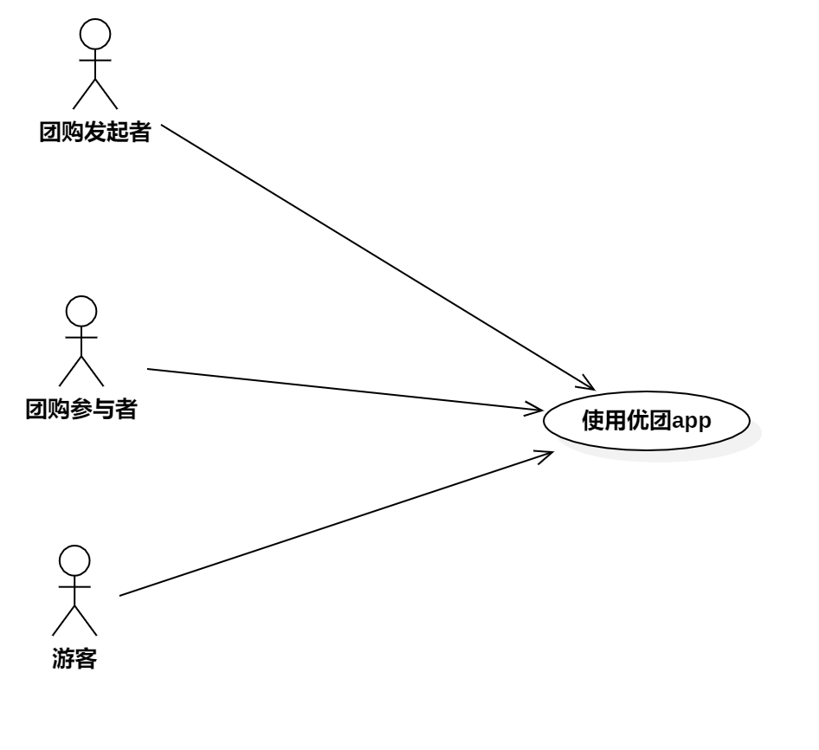

## 使用优团app用例图

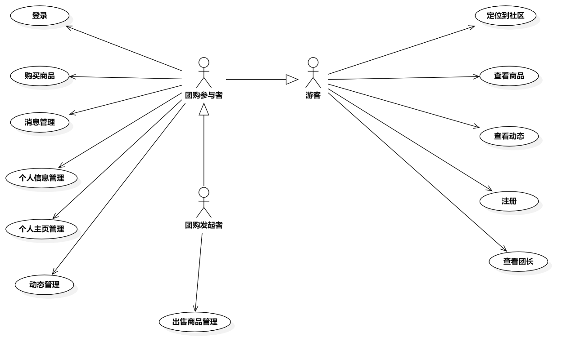

## 3.1 登录

### 验证码登录

用例图：

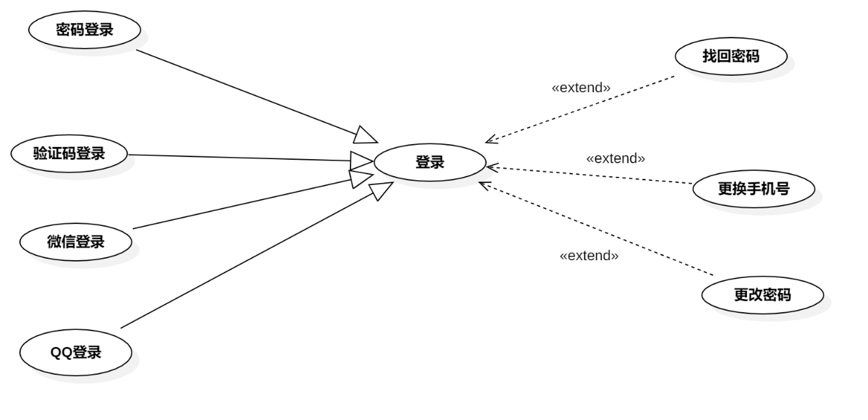

图 1登录用例图

用例描述：

|  |  |  |  |
| --- | --- | --- | --- |
| ID和名称： | GP -1验证码登录 | | |
| 创建人： | 张安硕 | 创建日期： | 2021/5/6 |
| 首要角色 | 团购参与者、团购发起者 | 次要操作： | 游客 |
| 描述： | 用户输入手机号获取验证码登录优团app | | |
| 触发器： | 输入手机号和验证码，并点击登录按钮 | | |
| 前置条件： | 1．团购参与者进入登录界面 | | |
| 后置条件： | 1．登录申请被发送到系统 | | |
| 一般性流程： | 1.打开app  2.输入手机号,点击获取短信验证码  3.输入验证码,点击登录按钮 | | |
| 选择性流程 | 重新获取验证码 | | |
| 异常： | 1.验证码输入不正确  2.密码输入不正确  3.网络连接失败 | | |
| 相关数据 | 输入:用户名和验证码 | | |
| 处理:点击登录按钮 | | |
| 输出: | | |
| 优先级： | 高 | | |
| 使用频率： | 每次使用app时 | | |
| 业务规则： | BR-1，BR-2，BR-3 | | |
| 其他信息： | 无 | | |
| 假设： | 团购参与者拥有自己的手机号 | | |

界面原型：

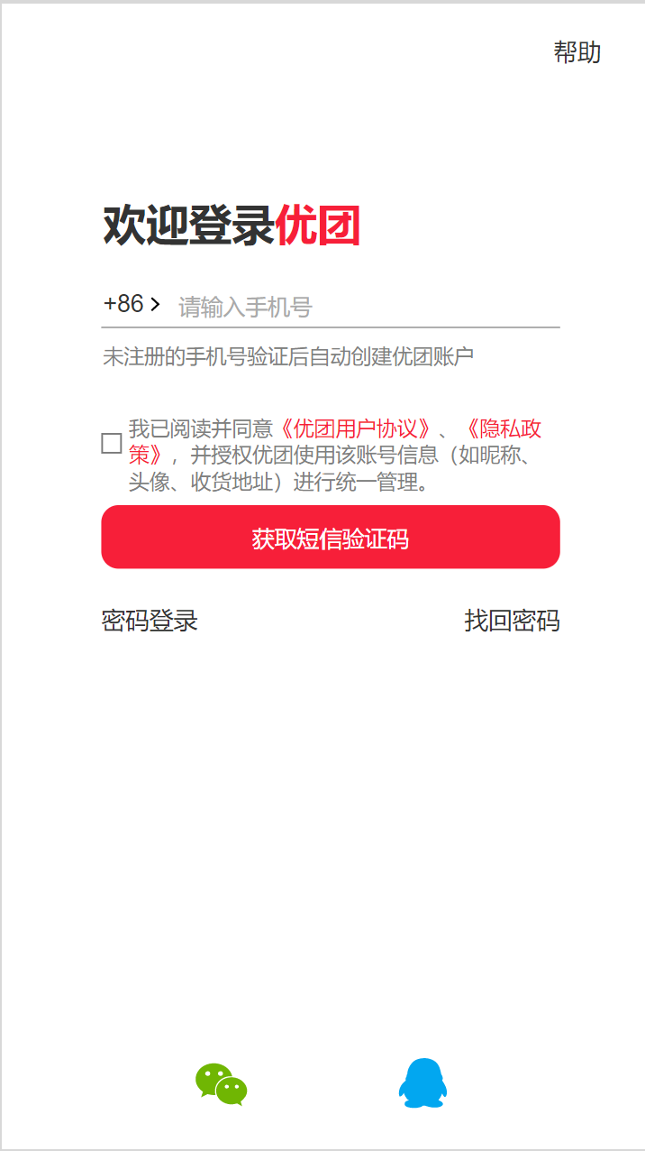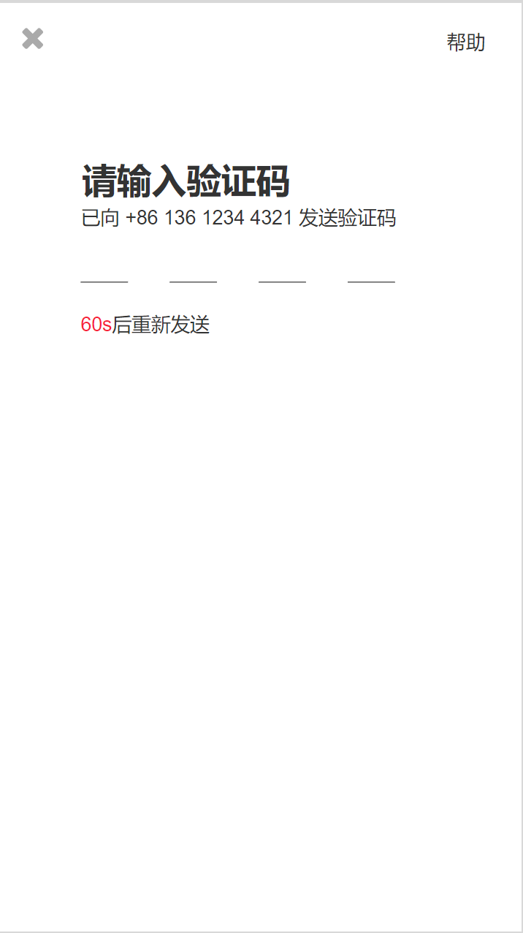

对话框图：

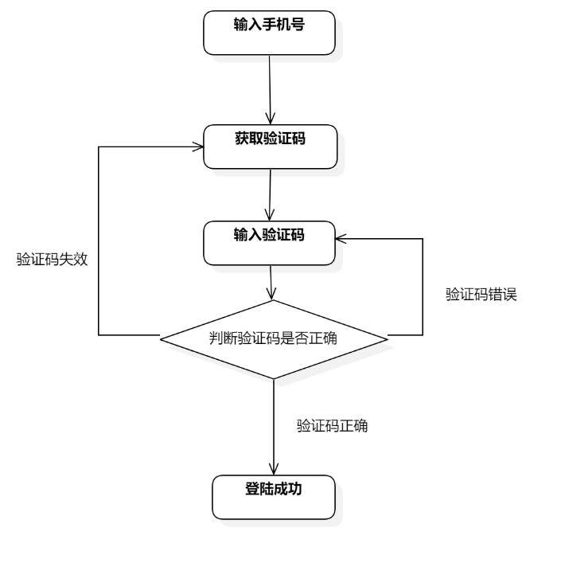

### 密码登录

用例图：



用例描述：

|  |  |  |  |
| --- | --- | --- | --- |
| ID和名称： | GP -2密码登录 | | |
| 创建人： | 张安硕 | 创建日期： | 2021/5/6 |
| 首要角色 | 团购参与者 | 次要操作： | 优团app |
| 描述： | 用户输入手机号和密码登录优团app | | |
| 触发器： | 输入手机号和验证码，并点击登录按钮 | | |
| 前置条件： | 1. 团购参与者进入登录界面 2. 团购参与者已成功注册账户 | | |
| 后置条件： | 1．登录申请被发送到系统 | | |
| 一般性流程： | 1.打开app  2.输入手机号和密码  3.点击登录按钮 | | |
| 选择性流程 | 重新输入密码 | | |
| 异常： | 1.用户名输入不正确  2.密码输入不正确  3.网络连接失败 | | |
| 相关数据 | 输入:用户名和密码 | | |
| 处理:点击登录按钮 | | |
| 输出: | | |
| 优先级： | 高 | | |
| 使用频率： | 每次使用app时 | | |
| 业务规则： | BR-1，BR-2，BR-3 | | |
| 其他信息： | 设置的密码遵守密码规则 | | |
| 假设： | 团购参与者拥有自己的手机号 | | |

界面原型：

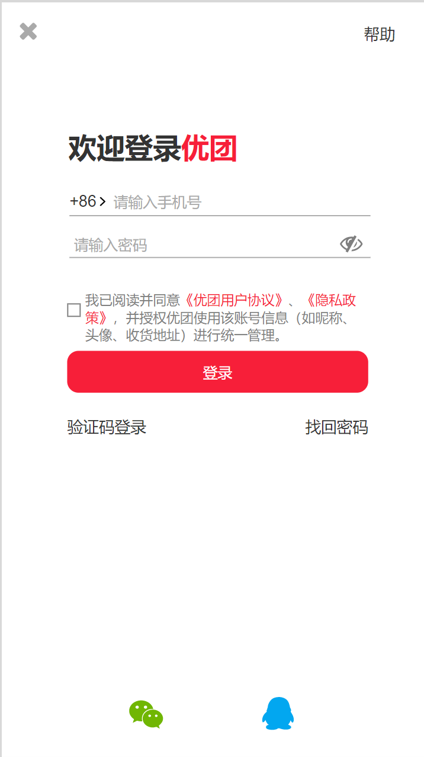

对话框图：

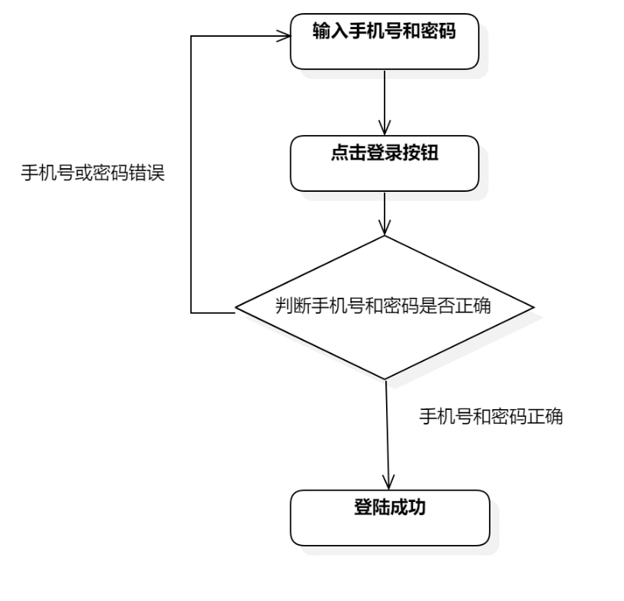

### 找回密码

用例图：



用例描述：

|  |  |  |  |
| --- | --- | --- | --- |
| ID和名称： | GP -3找回密码 | | |
| 创建人： | 张安硕 | 创建日期： | 2021/5/6 |
| 首要角色 | 团购参与者、团购发起者 | 次要角色： | 无 |
| 描述： | 团购参与者点击“遇到问题”按钮选择找回密码输入手机号和验证码，重新输入密码进行修改 | | |
| 触发器： | 点击“遇到问题”按钮选择找回密码 | | |
| 前置条件： | 1．已经注册过账号 | | |
| 后置条件： | 内部系统中该团购参与者的密码更改 | | |
| 一般性流程： | 1. 点击“遇到问题”选择找回密码 2. 输入手机号和验证码 3. 点击下一步输入新密码 4. 点击保存 | | |
| 选择性流程 |  | | |
| 异常： | 1. 网络连接失败 2. 账号未注册过 | | |
| 相关数据 | 输入：手机号和验证码，新的密码 | | |
| 处理：点击更改密码按钮 | | |
| 输出：更改密码成功 | | |
| 优先级： |  | | |
| 使用频率： | 用户忘记密码的时候 | | |
| 业务规则： | BR-1,BR-2,BR-3 | | |
| 其他信息： | 设置的密码遵守密码规则 | | |
| 假设： | 团购参与者拥有自己的手机号 | | |

界面原型：

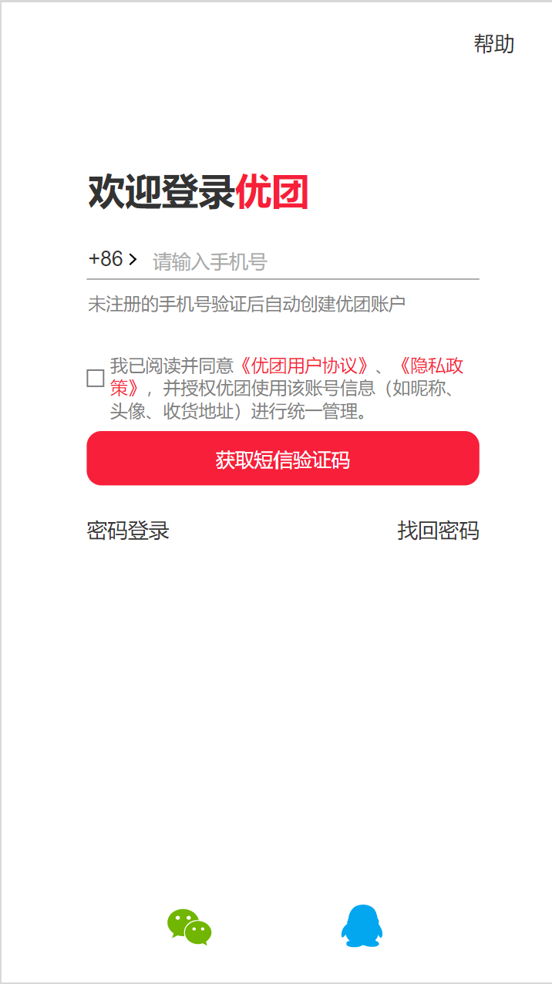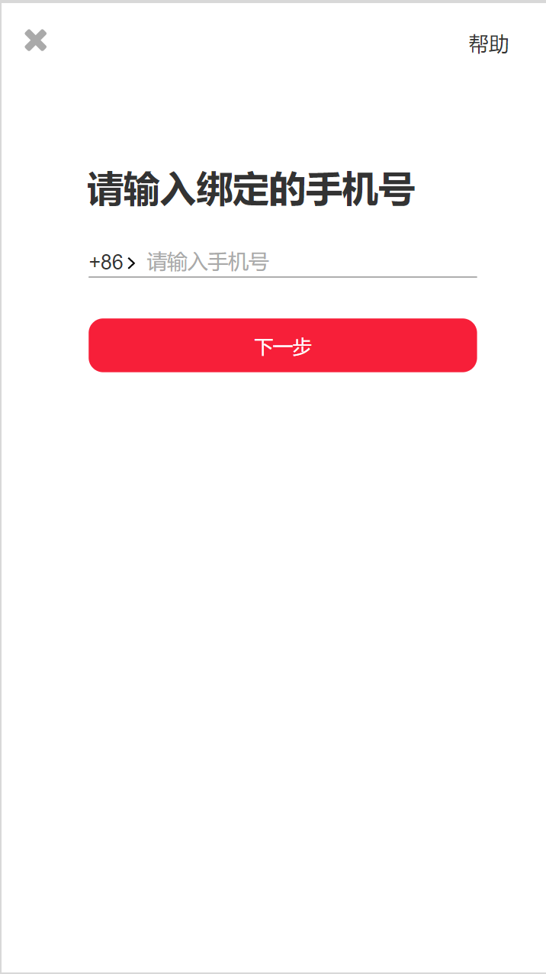

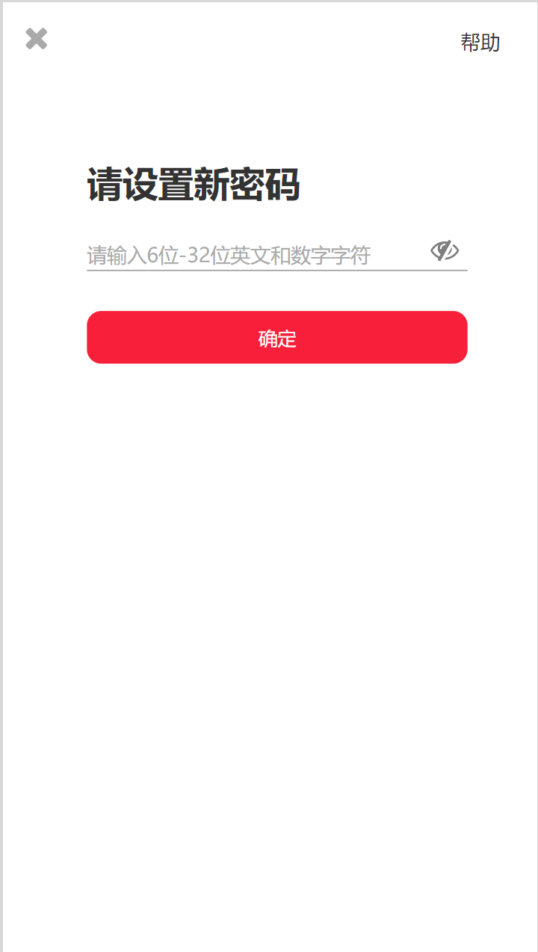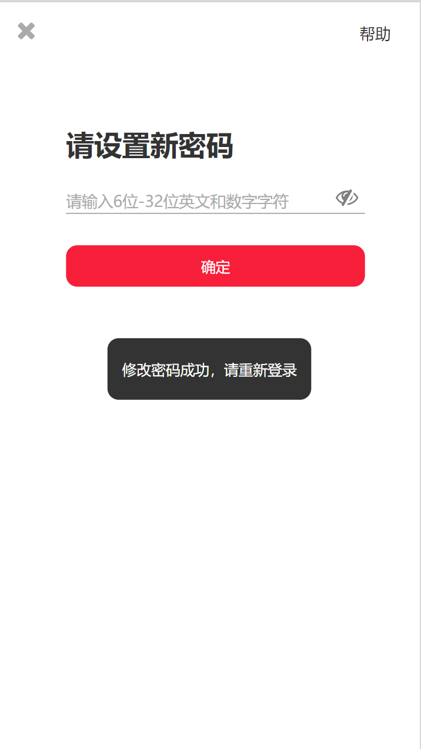

对话框图：

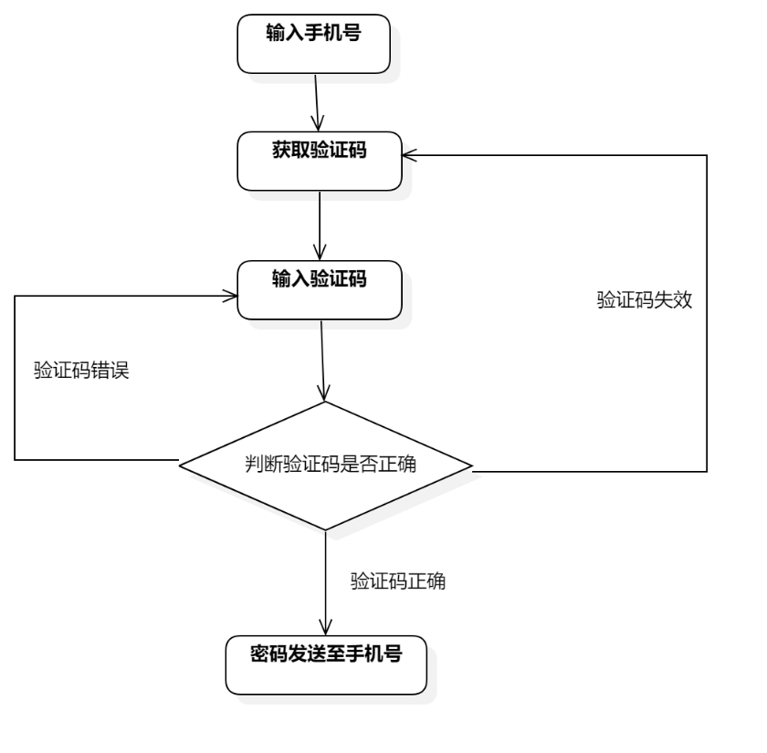

### 更换手机号

用例图：



用例描述：

|  |  |  |  |
| --- | --- | --- | --- |
| ID和名称： | GP -4修改手机号 | | |
| 创建人： | 张安硕 | 创建日期： | 2021/5/6 |
| 首要角色 | 团购参与者、团购发起者 | 次要角色： | 无 |
| 描述： | 团购参与者点击“遇到问题”按钮选择更换手机号输入手机号和验证码，更换手机号 | | |
| 触发器： | 点击“遇到问题”按钮选择找回密码 | | |
| 前置条件： | 1．已经注册过账号 | | |
| 后置条件： | 内部系统该团购参与者的手机号更改 | | |
| 一般性流程： | 1. 点击“遇到问题”选择更换手机号 2. 输入手机号和验证码 3. 点击保存 | | |
| 选择性流程 |  | | |
| 异常： | 1. 网络连接失败 | | |
| 相关数据 | 输入：新的手机号和验证码 | | |
| 处理：点击确认更换手机按钮 | | |
| 输出：更换手机完成 | | |
| 优先级： |  | | |
| 使用频率： | 用户需要更换手机号 | | |
| 业务规则： | BR-1,BR-2,BR-3 | | |
| 其他信息： | 无 | | |
| 假设： | 团购参与者拥有自己的手机号 | | |

界面原型：

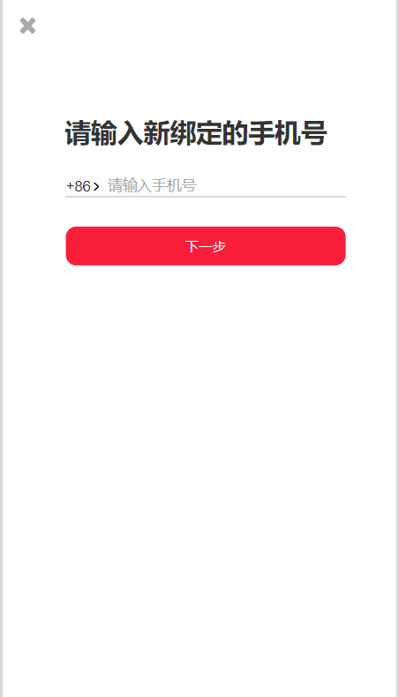

对话框图：

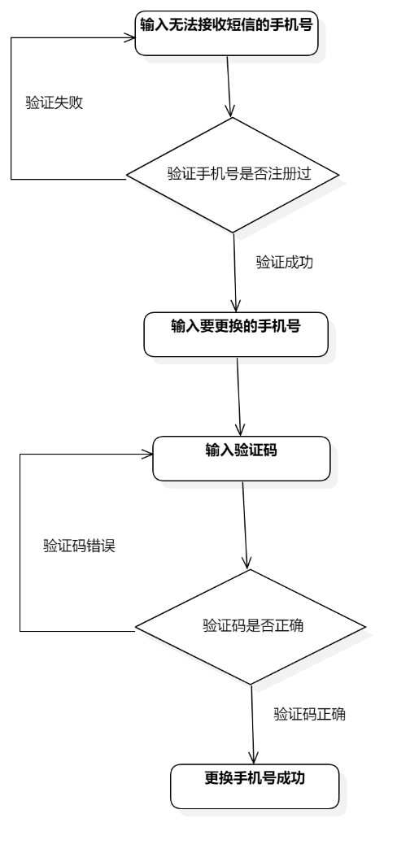

## 3.2 注册

用例图：

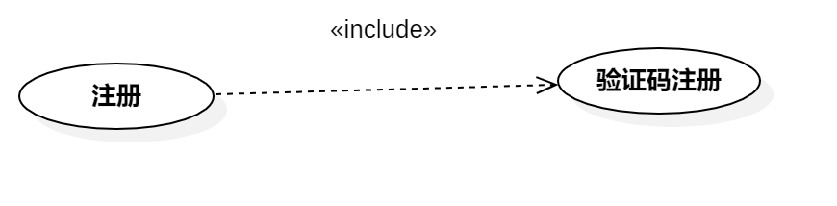

图 2注册用例图

用例描述：

|  |  |  |  |
| --- | --- | --- | --- |
| ID和名称： | GP -5注册 | | |
| 创建人： | 张安硕 | 创建日期： | 2021/5/6 |
| 首要角色 | 游客 | 次要操作： |  |
| 描述： | 用户输入手机号和密码登录优团app | | |
| 触发器： | 输入手机号和验证码，并点击登录按钮 | | |
| 前置条件： | 1.团购参与者进入登录界面  2.团购参与者已成功注册账户 | | |
| 后置条件： | 1．登录申请被发送到系统 | | |
| 一般性流程： | 1.打开app  2.输入手机号和密码  3.点击登录按钮 | | |
| 选择性流程 | 重新输入密码 | | |
| 异常： | 1.用户名输入不正确  2.密码输入不正确  3.网络连接失败 | | |
| 相关数据 | 输入:用户名和密码 | | |
| 处理:点击登录按钮 | | |
| 输出: | | |
| 优先级： |  | | |
| 使用频率： | 第一次使用app时 | | |
| 业务规则： | BR-1，BR-2，BR-3 | | |
| 其他信息： | 无 | | |
| 假设： | 团购参与者拥有自己的手机号 | | |

界面原型：



对话框图：

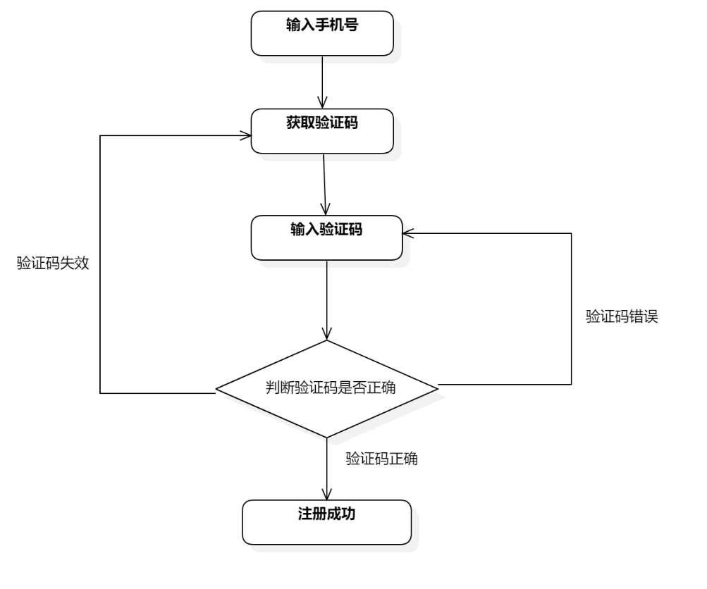

## 3.3 定位到社区

用例图：

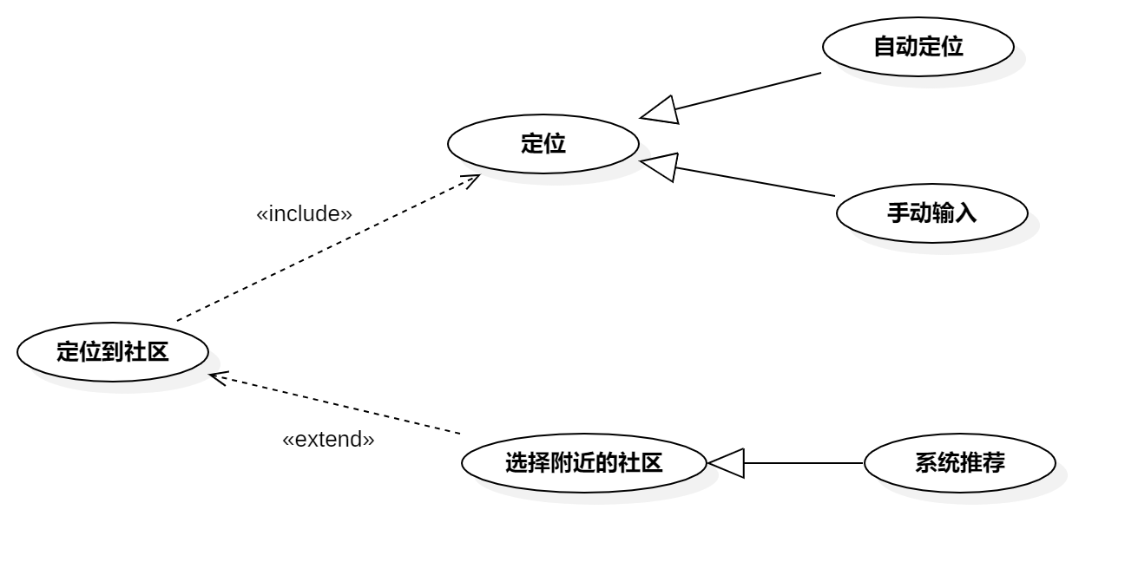

图 3定位到社区用例图

用例描述：

|  |  |  |  |
| --- | --- | --- | --- |
| ID和名称： | GP -6定位到社区 | | |
| 创建人： | 张安硕 | 创建日期： | 2021/5/6 |
| 首要角色 | 团购参与者、游客 | 次要角色： | 团购发起者 |
| 描述： | 用户设置当前所在的社区 | | |
| 触发器： | 点击首页顶部的地址定位按钮 | | |
| 前置条件： | 用户打开优团app | | |
| 后置条件： | 系统显示团购参与者处于的社区 | | |
| 一般性流程： | 1.打开优团app  2.系统自动检测所在的位置并推荐附近社区区  3.团购参与者选择所在的小区或搜索自己所在社区 | | |
| 选择性流程 | 定位失败自行输入社区 | | |
| 异常： | 1．网络连接异常  2．用户未开启手机定位功能 | | |
| 相关数据 | 输入：系统检测所在位置 | | |
| 处理：系统自动搜索附近的社区 | | |
| 输出：团购参与者所在的社区 | | |
| 优先级： | 高 | | |
| 使用频率： | 用户查看首页团购时需要定位当前地址 | | |
| 业务规则： | BR-4 | | |
| 其他信息： | 无 | | |
| 假设： | 团购参与者所在的社区正在进行团购 | | |

界面原型：

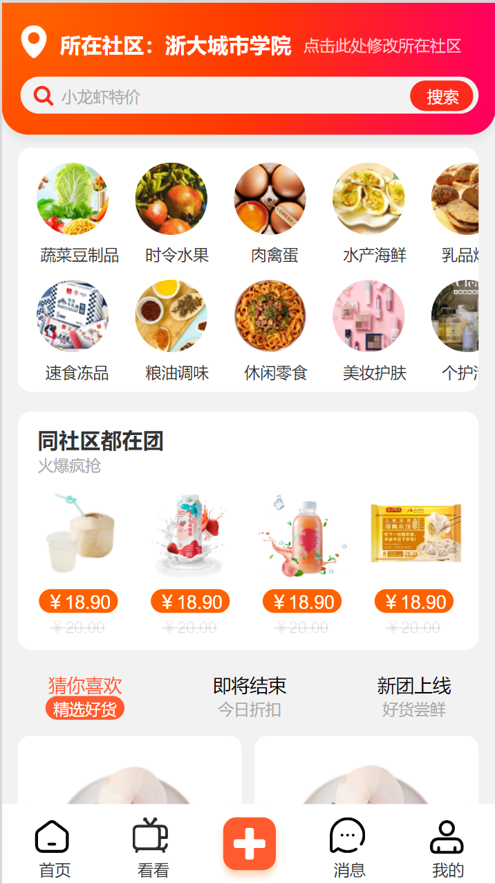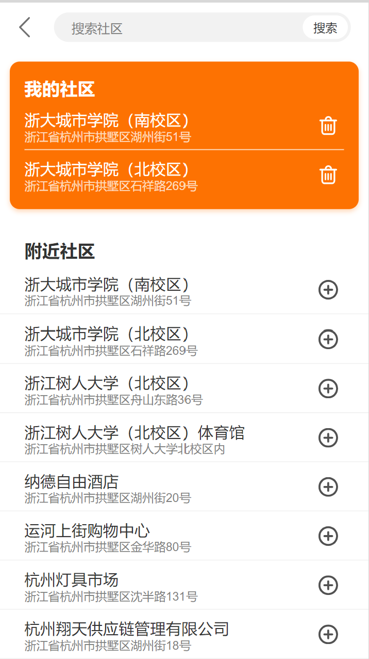

对话框图：

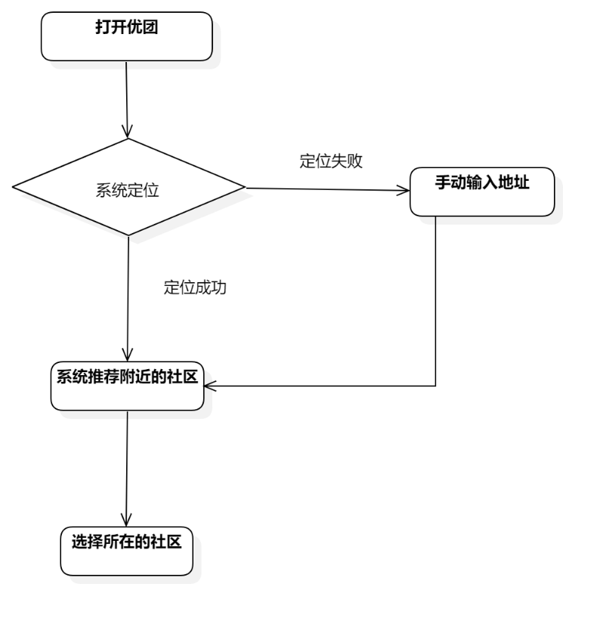

## 3.4 查看商品

### 浏览商品

用例图：

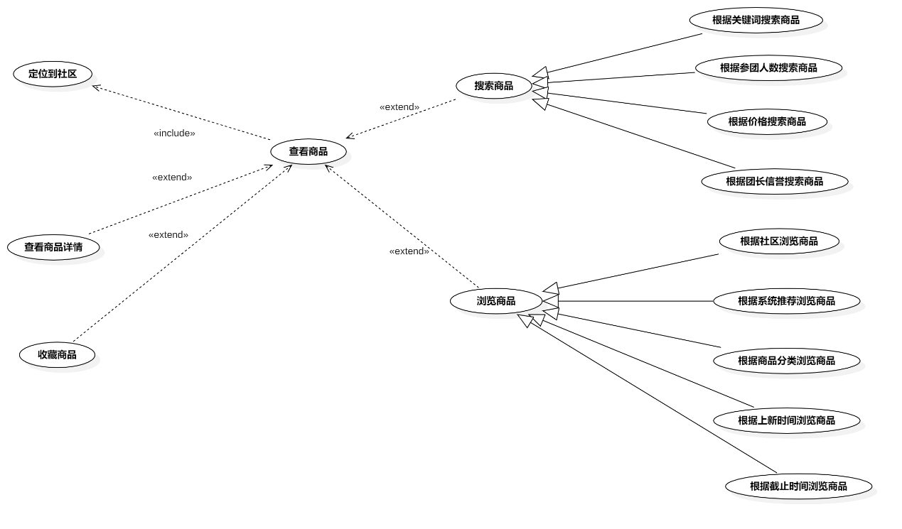

图 4查看商品用例图

用例描述：

|  |  |  |  |
| --- | --- | --- | --- |
| ID和名称： | GP -7查看首页 | | |
| 创建人： | 张安硕 | 创建日期： | 2021/5/6 |
| 首要角色 | 团购参与者、游客 | 次要角色： | 团购发起者 |
| 描述： | 用户浏览商品 | | |
| 触发器： | 点击底部导航栏的首页 | | |
| 前置条件： | 1、用户打开优团app  2、定位到社区 | | |
| 后置条件： |  | | |
| 一般性流程： | 1. 点击底部导航栏的首页 2. 定位当前所在的小区（如已定位可忽略）   3．上下滑动查看首页内容 | | |
| 选择性流程 | 左右滑动查看分类 | | |
| 异常： | 1．网络连接异常  2．用户尚未定位当前位置 | | |
| 相关数据 | 输入：点击底部导航栏的首页 | | |
| 处理：页面跳转 | | |
| 输出：首页页面 | | |
| 优先级： |  | | |
| 使用频率： | 用户进入app | | |
| 业务规则： | BR-4 | | |
| 其他信息： | 无 | | |
| 假设： | 团购参与者所在的社区正在进行团购 | | |

界面原型：



对话框图：

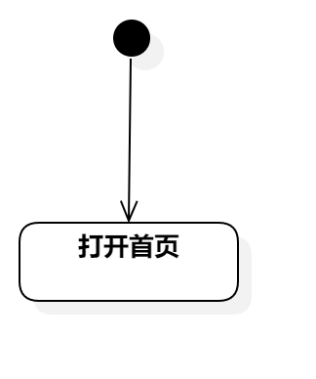

### 根据商品分类浏览商品

用例图：



用例描述：

|  |  |  |  |
| --- | --- | --- | --- |
| ID和名称： | GP -8根据商品分类浏览商品 | | |
| 创建人： | 张安硕 | 创建日期： | 2021/5/6 |
| 首要角色 | 团购参与者、游客 | 次要角色： | 团购发起者 |
| 描述： | 团购参与者按照商品的分类查看团购 | | |
| 触发器： | 点击搜索栏下方的商品分类 | | |
| 前置条件： | 定位到所在的社区 | | |
| 后置条件： | 显示分类商品的页面 | | |
| 一般性流程： | 1．打开优团app  2．定位到所在的社区  3．点击搜索栏下方的商品分类 | | |
| 选择性流程 |  | | |
| 异常： | 网络链接失败 | | |
| 相关数据 | 输入：选择想要搜索的商品分类 | | |
| 处理：点击商品分类图标 | | |
| 输出：相关商品分类页面 | | |
| 优先级： |  | | |
| 使用频率： | 搜索商品分类时 | | |
| 业务规则： | BR-4 | | |
| 其他信息： | 团长上架商品时，选择相关的商品分类 | | |
| 假设： | 全部商品分类正确 | | |

界面原型：

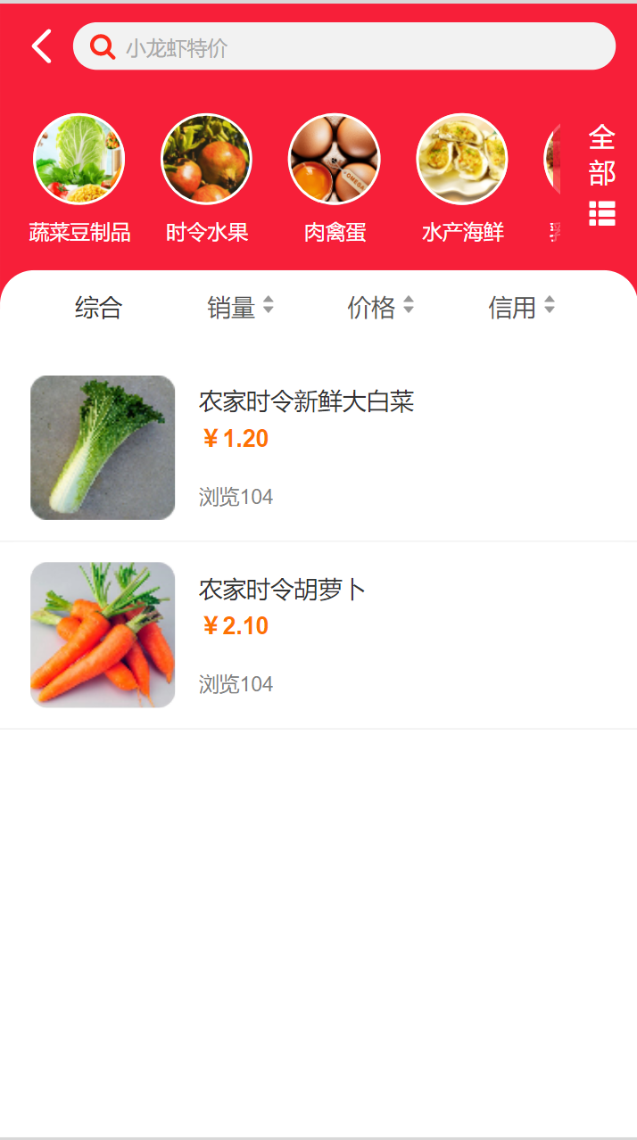

对话框图：

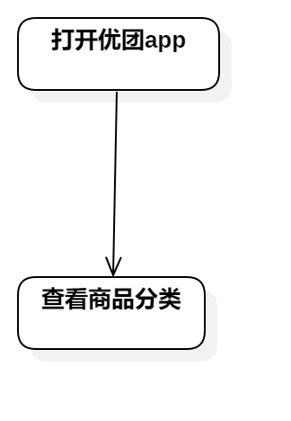

### 根据社区浏览商品

用例图：



用例描述：

|  |  |  |  |
| --- | --- | --- | --- |
| ID和名称： | GP -9根据社区浏览商品 | | |
| 创建人： | 张安硕 | 创建日期： | 2021/5/6 |
| 首要角色 | 团购参与者、游客 | 次要角色： | 团购发起者 |
| 描述： | 推荐附近团购人数最多的团购 | | |
| 触发器： | 点击附近人都在团中的商品 | | |
| 前置条件： | 定位到所在的社区 | | |
| 后置条件： | 商品详情页 | | |
| 一般性流程： | 1．打开优团app  2．定位到所在的社区  3．点击附近人都在团中的商品 | | |
| 选择性流程 |  | | |
| 异常： | 网络链接失败 | | |
| 相关数据： | 输入：点击想要选购的商品 | | |
| 处理：跳转网页 | | |
| 输出：商品详情页 | | |
| 优先级： |  | | |
| 使用频率： | 团购使用者查看附近人都在团的商品详情 | | |
| 业务规则： | BR-4,BR-6 | | |
| 其他信息： | 无 | | |
| 假设： | 团购参与者所在的社区正在进行团购 | | |

界面原型：



对话框图：

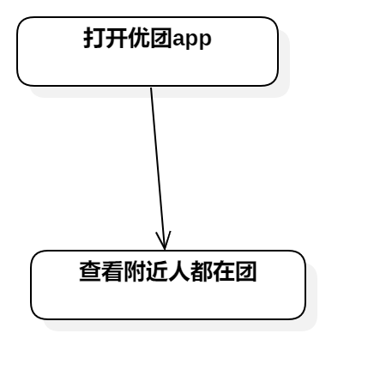

### 根据系统推荐浏览商品

用例图：



用例描述：

|  |  |  |  |
| --- | --- | --- | --- |
| ID和名称： | GP -10根据系统推荐浏览商品 | | |
| 创建人： | 张安硕 | 创建日期： | 2021/5/6 |
| 首要角色 | 团购参与者、游客 | 次要角色： | 团购发起者 |
| 描述： | 团购参与者查看优团app所推荐的商品 | | |
| 触发器： | 查看优团app所推荐的商品 | | |
| 前置条件： | 定位到所在的社区 | | |
| 后置条件： | 商品详情页 | | |
| 一般性流程： | 1．打开优团app  2．定位到所在的社区  3．点击优团app所推荐的商品 | | |
| 选择性流程 |  | | |
| 异常： | 网络链接失败 | | |
| 相关数据： | 输入：点击想要选购的商品 | | |
| 处理：跳转网页 | | |
| 输出：商品详情页 | | |
| 优先级： |  | | |
| 使用频率： | 团购使用者查看猜你喜欢的商品详情 | | |
| 业务规则： | BR-4,BR-6 | | |
| 其他信息： | 系统向团购参与者推荐商品 | | |
| 假设： | 团购参与者所在的社区正在进行团购 | | |

界面原型：

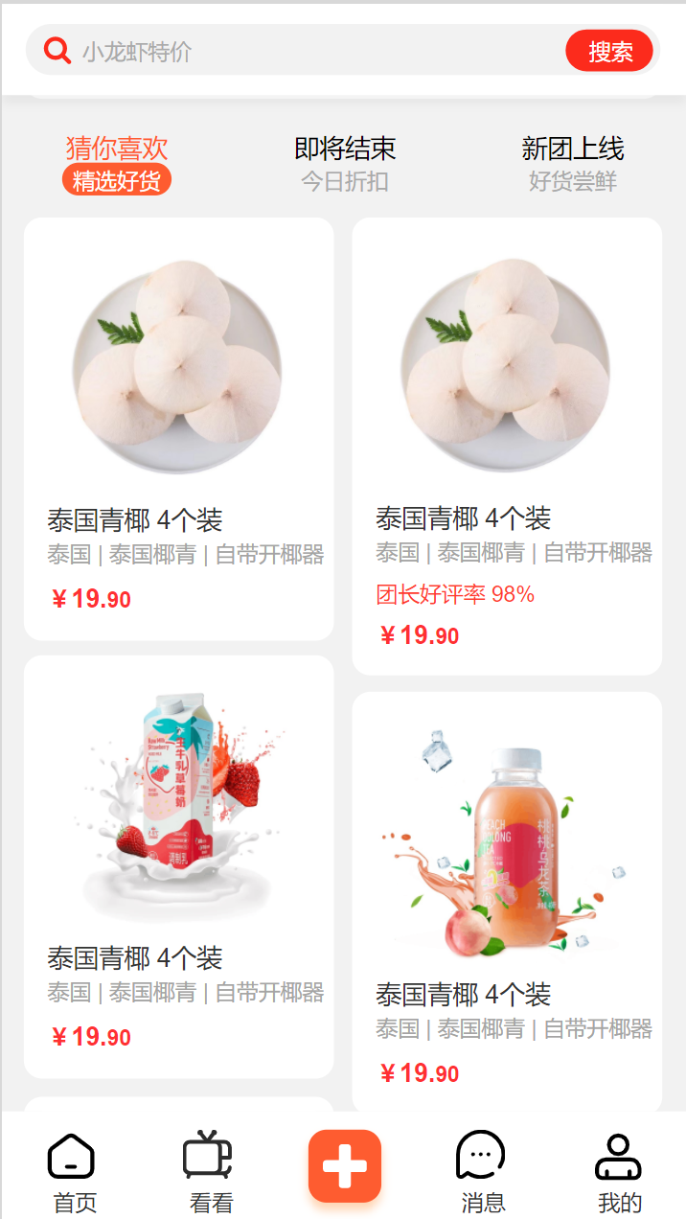

对话框图：

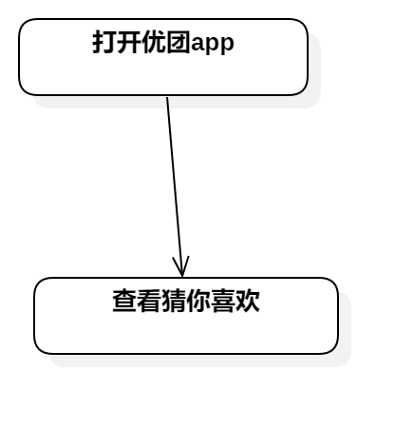

### 根据截止时间浏览商品

用例图：



用例描述：

|  |  |  |  |
| --- | --- | --- | --- |
| ID和名称： | GP -11根据截止时间浏览商品 | | |
| 创建人： | 张安硕 | 创建日期： | 2021/5/6 |
| 首要角色 | 团购参与者、游客 | 次要角色： | 团购发起者 |
| 描述： | 团购参与者查看即将结束的商品 | | |
| 触发器： | 查看即将结束的商品 | | |
| 前置条件： | 定位到所在的社区 | | |
| 后置条件： | 商品详情页 | | |
| 一般性流程： | 1．打开优团app  2．定位到所在的社区  3．点击即将结束的商品 | | |
| 选择性流程 |  | | |
| 异常： | 网络链接失败 | | |
| 相关数据： | 输入：点击想要选购的商品 | | |
| 处理：跳转网页 | | |
| 输出：商品详情页 | | |
| 优先级： |  | | |
| 使用频率： | 团购使用者查看即将结束的商品详情 | | |
| 业务规则： | BR-4,BR-6 | | |
| 其他信息： | 系统向团购参与者即将截团的商品 | | |
| 假设： | 团购参与者所在的社区正在进行团购 | | |

界面原型：

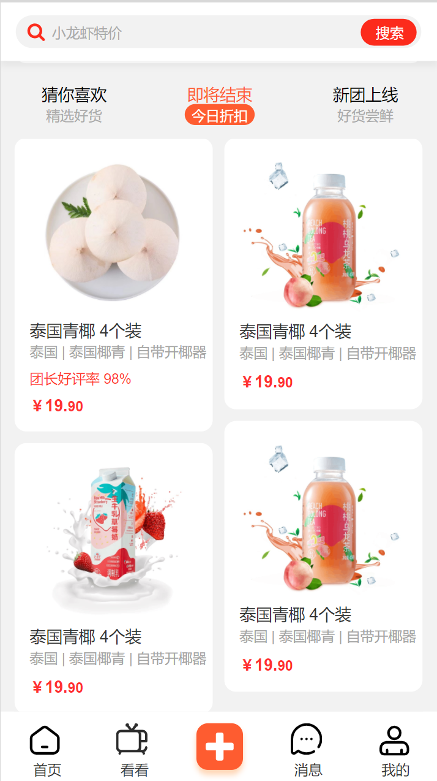

对话框图：

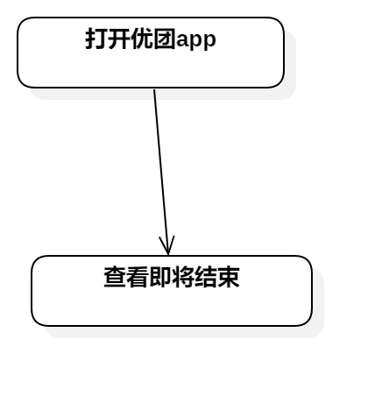

### 根据上新时间浏览商品

用例图：



用例描述：

|  |  |  |  |
| --- | --- | --- | --- |
| ID和名称： | GP -12根据上新时间浏览商品 | | |
| 创建人： | 张安硕 | 创建日期： | 2021/5/6 |
| 首要角色 | 团购参与者、游客 | 次要角色： | 团购发起者 |
| 描述： | 团购参与者查看上新的商品 | | |
| 触发器： | 查看上新的商品 | | |
| 前置条件： | 定位到所在的社区 | | |
| 后置条件： | 商品详情页 | | |
| 一般性流程： | 1．打开优团app  2．定位到所在的社区  3．点击新团上新的商品 | | |
| 选择性流程 |  | | |
| 异常： | 网络链接失败 | | |
| 相关数据： | 输入：点击想要选购的商品 | | |
| 处理：跳转网页 | | |
| 输出：商品详情页 | | |
| 优先级： |  | | |
| 使用频率： | 团购使用者查看新团上新的商品详情 | | |
| 业务规则： | BR-4,BR-6 | | |
| 其他信息： | 系统向团购参与者推荐刚刚上新的商品 | | |
| 假设： | 团购参与者所在的社区正在进行团购 | | |

界面原型：

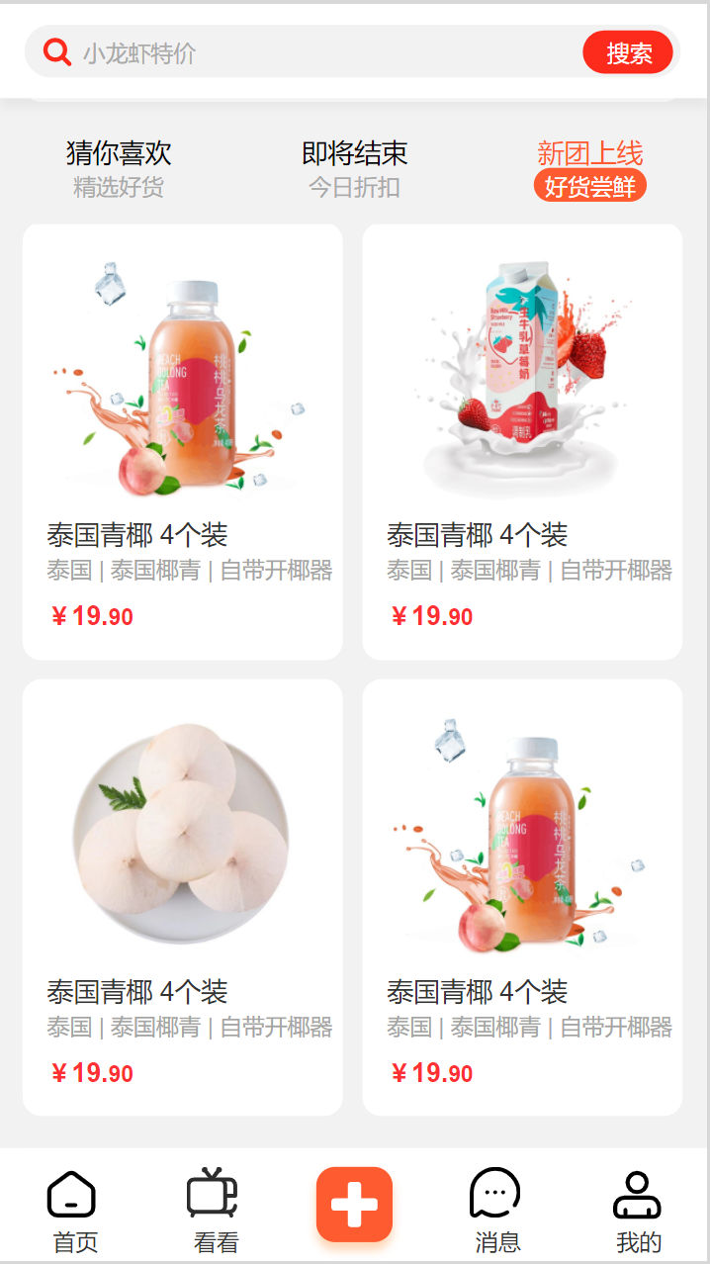

对话框图：

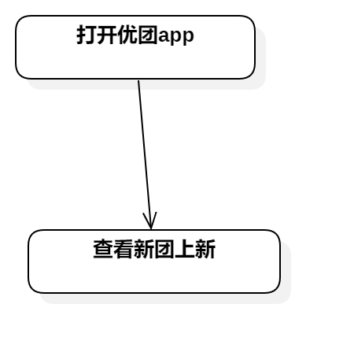

### 搜索商品

用例图：



用例描述：

|  |  |  |  |
| --- | --- | --- | --- |
| ID和名称： | GP -13搜索商品 | | |
| 创建人： | 张安硕 | 创建日期： | 2021/5/6 |
| 首要角色 | 团购参与者、游客 | 次要角色： | 团购发起者 |
| 描述： | 团购参与者搜索相关信息 | | |
| 触发器： | 点击搜索按钮 | | |
| 前置条件： | 定位到所在的社区 | | |
| 后置条件： | 系统显示搜索的相关信息 | | |
| 一般性流程： | 1．打开优团app  2．定位到所在的社区  3．输入搜索信息点击搜索按钮 | | |
| 选择性流程 |  | | |
| 异常： | 网络链接失败 | | |
| 相关处理： | 输入：搜索相关信息 | | |
| 处理：点击搜索按钮 | | |
| 输出：搜索页 | | |
| 优先级： |  | | |
| 使用频率： | 团购参与者搜索相关的信息 | | |
| 业务规则： | BR-4,BR-5 | | |
| 其他信息： | 无 | | |
| 假设： | 团购参与者所在的社区正在进行搜索内容相关的团购 | | |

界面原型：

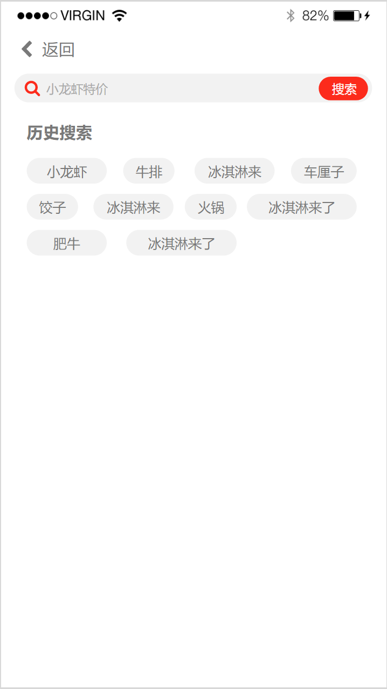

对话框图：

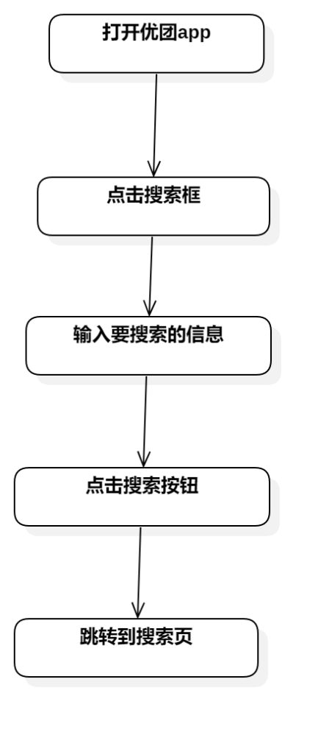

### 根据关键词搜索商品

用例图：



用例描述：

|  |  |  |  |
| --- | --- | --- | --- |
| ID和名称： | GP -14根据关键词搜索商品 | | |
| 创建人： | 张安硕 | 创建日期： | 2021/5/6 |
| 首要角色 | 团购参与者、游客 | 次要角色： | 团购发起者 |
| 描述： | 优团展示搜索相关的商品信息 | | |
| 触发器： | 点击商品按钮 | | |
| 前置条件： | 1．定位到所在的社区  2．搜索相关的信息 | | |
| 后置条件： | 系统显示搜索相关的商品信息 | | |
| 一般性流程： | 1．打开优团app  2．定位到所在的社区  3．输入搜索信息点击搜索按钮  4．根据输入的信息展示相关商品 | | |
| 选择性流程 |  | | |
| 异常： | 1．网络链接失败  2．未输入搜索的信息  3．相关信息未找到 | | |
| 相关处理： | 输入：搜索的相关信息 | | |
| 处理：页面跳转 | | |
| 输出：商品展示页 | | |
| 优先级： |  | | |
| 使用频率： | 团购参与者搜索相关的信息 | | |
| 业务规则： | BR-4,BR-5 | | |
| 其他信息： | 无 | | |
| 假设： | 团购参与者所在的社区正在进行搜索内容相关的团购 | | |

界面原型：

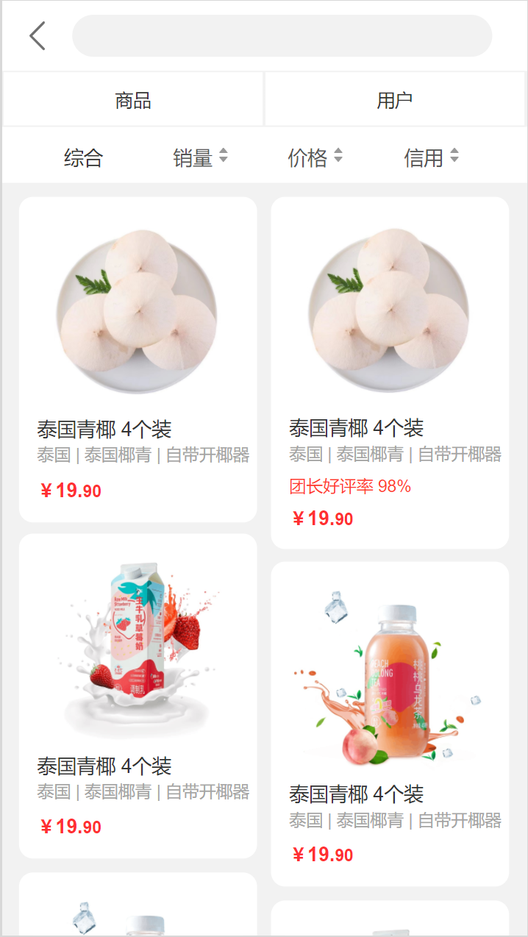

对话框图：

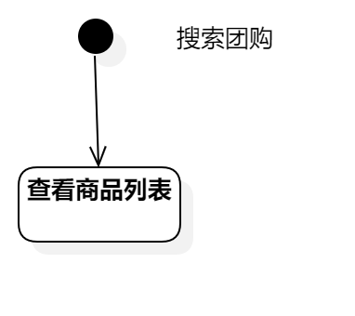

### 根据参团人数搜索商品

用例图：



用例描述：

|  |  |  |  |
| --- | --- | --- | --- |
| ID和名称： | GP -15根据参团人数搜索商品 | | |
| 创建人： | 张安硕 | 创建日期： | 2021/5/6 |
| 首要角色 | 团购参与者、游客 | 次要角色： | 团购发起者 |
| 描述： | 团购参与者按照参团的人数展示搜索的商品信息 | | |
| 触发器： | 点击人数按钮 | | |
| 前置条件： | 1．定位到所在的社区  2．搜索相关的信息 | | |
| 后置条件： | 系统显示搜索相关的商品信息 | | |
| 一般性流程： | 1．打开优团app  2．定位到所在的社区  3．输入搜索信息点击搜索按钮  4．根据输入的信息按照参团的人数展示商品信息 | | |
| 选择性流程 |  | | |
| 异常： | 1．网络链接失败  2．未输入搜索的信息  3．相关信息未找到 | | |
| 相关处理： | 输入：搜索的相关信息 | | |
| 处理：页面跳转 | | |
| 输出：商品展示页 | | |
| 优先级： |  | | |
| 使用频率： | 团购参与者搜索相关的信息 | | |
| 业务规则： | BR-4,BR-5 | | |
| 其他信息： | 无 | | |
| 假设： | 团购参与者所在的社区正在进行搜索内容相关的团购 | | |

界面原型：



对话框图：

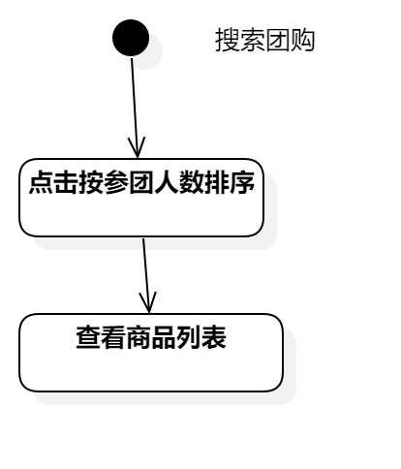

### 根据价格搜索商品

用例图：



用例描述：

|  |  |  |  |
| --- | --- | --- | --- |
| ID和名称： | GP -16根据价格搜索商品 | | |
| 创建人： | 张安硕 | 创建日期： | 2021/5/6 |
| 首要角色 | 团购参与者、游客 | 次要角色： | 团购发起者 |
| 描述： | 团购参与者按照参团的人数展示搜索的商品信息 | | |
| 触发器： | 点击时间按钮 | | |
| 前置条件： | 1．定位到所在的社区  2．搜索相关的信息 | | |
| 后置条件： | 系统显示搜索相关的商品信息 | | |
| 一般性流程： | 1．打开优团app  2．定位到所在的社区  3．输入搜索信息点击搜索按钮  4．根据输入的信息按照截止的时间展示商品信息 | | |
| 选择性流程 |  | | |
| 异常： | 1．网络链接失败  2．未输入搜索的信息  3．相关信息未找到 | | |
| 相关处理： | 输入：搜索的相关信息 | | |
| 处理：页面跳转 | | |
| 输出：商品展示页 | | |
| 优先级： |  | | |
| 使用频率： | 团购参与者搜索相关的信息 | | |
| 业务规则： | BR-4,BR-5 | | |
| 其他信息： | 无 | | |
| 假设： | 团购参与者所在的社区正在进行搜索内容相关的团购 | | |

界面原型：



对话框图：

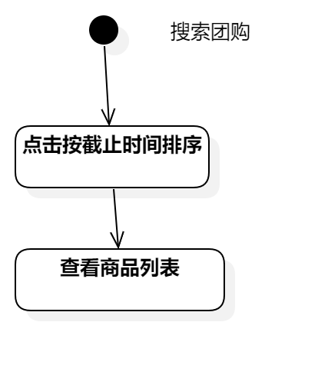

### 根据团长信誉搜索商品

用例图：



用例描述：

|  |  |  |  |
| --- | --- | --- | --- |
| ID和名称： | GP -17根据团长信誉搜索商品 | | |
| 创建人： | 张安硕 | 创建日期： | 2021/5/6 |
| 首要角色 | 团购参与者、游客 | 次要角色： | 团购发起者 |
| 描述： | 团购参与者按照团长的信誉展示搜索的商品信息 | | |
| 触发器： | 点击团长信誉按钮 | | |
| 前置条件： | 1．定位到所在的社区  2．搜索相关的信息 | | |
| 后置条件： | 系统显示搜索相关的商品信息 | | |
| 一般性流程： | 1．打开优团app  2．定位到所在的社区  3．输入搜索信息点击搜索按钮  4．根据输入的信息按照团长的信誉展示商品信息 | | |
| 选择性流程 |  | | |
| 异常： | 1．网络链接失败  2．未输入搜索的信息  3．相关信息未找到 | | |
| 相关处理： | 输入：搜索的相关信息 | | |
| 处理：页面跳转 | | |
| 输出：商品展示页 | | |
| 优先级： |  | | |
| 使用频率： | 团购参与者搜索相关的信息 | | |
| 业务规则： | BR-4,BR-5 | | |
| 其他信息： | 无 | | |
| 假设： | 团购参与者所在的社区正在进行搜索内容相关的团购 | | |

界面原型：



对话框图：

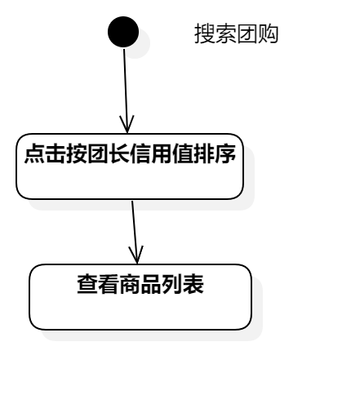

### 收藏商品

用例图：

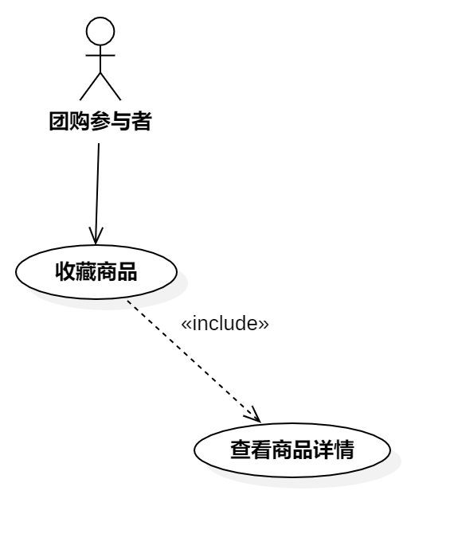

用例描述：

|  |  |  |  |
| --- | --- | --- | --- |
| ID和名称： | GP -18收藏商品 | | |
| 创建人： | 张安硕 | 创建日期： | 2021/5/6 |
| 首要角色 | 团购参与者 | 次要角色： | 团购发起者 |
| 描述： | 团购参与者收藏心动的商品 | | |
| 触发器： | 点击收藏按钮 | | |
| 前置条件： | 查看商品详情 | | |
| 后置条件： | 收藏商品列表添加收藏的商品 | | |
| 一般性流程： | 1．浏览商品  2．打开商品详情页  3．点击收藏商品 | | |
| 选择性流程 |  | | |
| 异常： | 1．网络链接失败  2．商品收藏失败 | | |
| 相关处理 | 输入:点击收藏商品按钮 | | |
| 处理:系统将商品加入收藏列表 | | |
| 输出:收藏商品成功 | | |
| 优先级： |  | | |
| 使用频率： | 团购参与者想要收藏商品 | | |
| 业务规则： | BR-4 | | |
| 其他信息： | 无 | | |
| 假设： | 团购参与者所在的社区正在进行团购 | | |

界面原型：

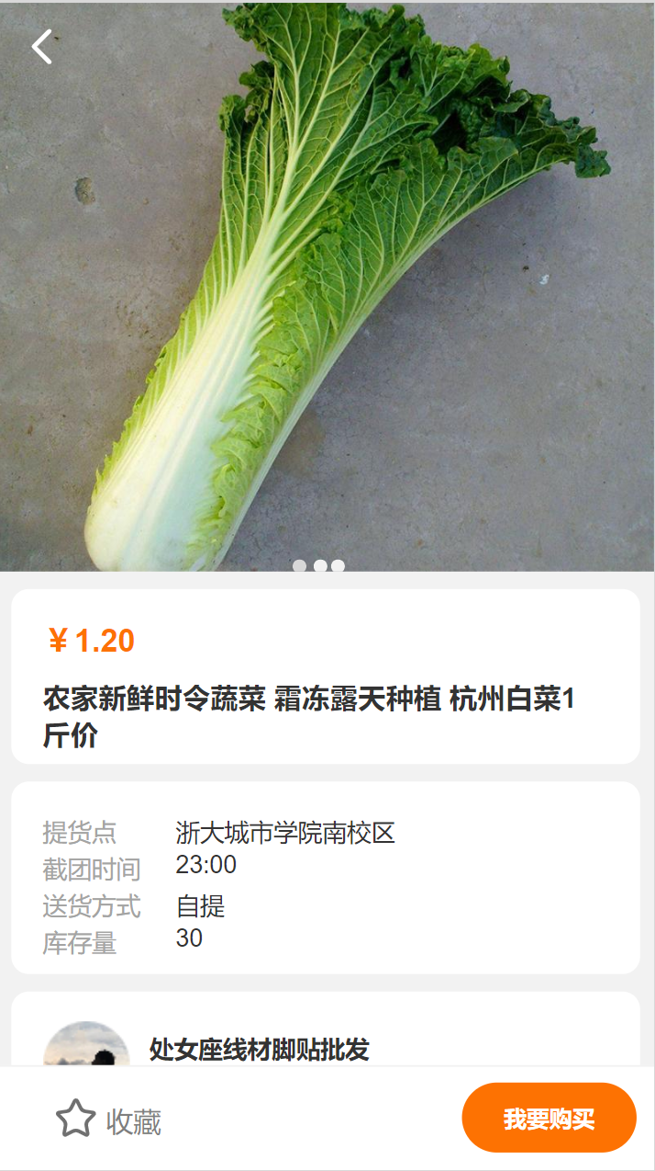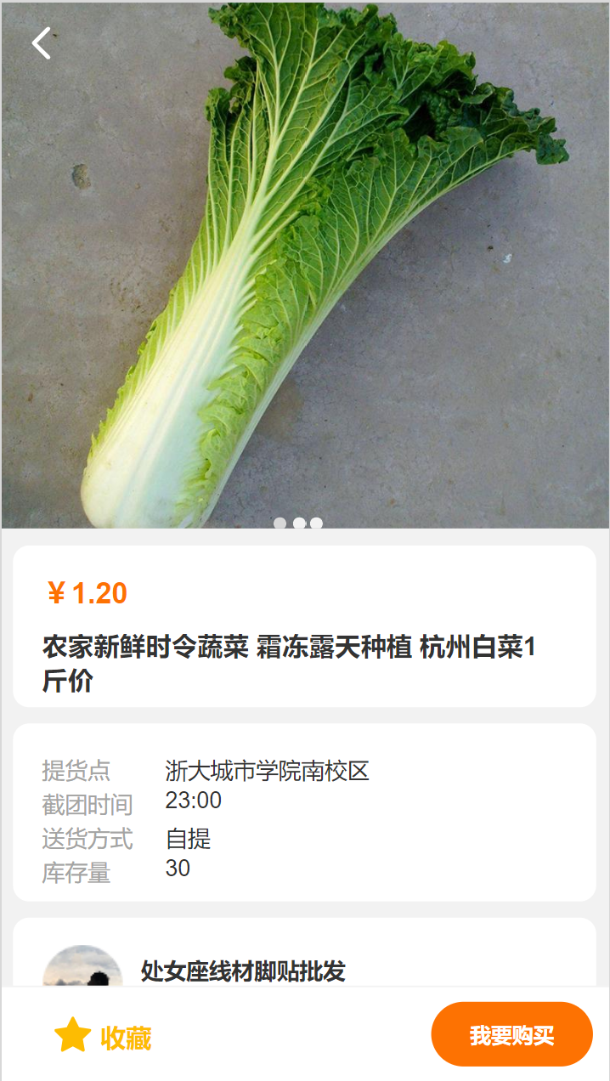

对话框图：

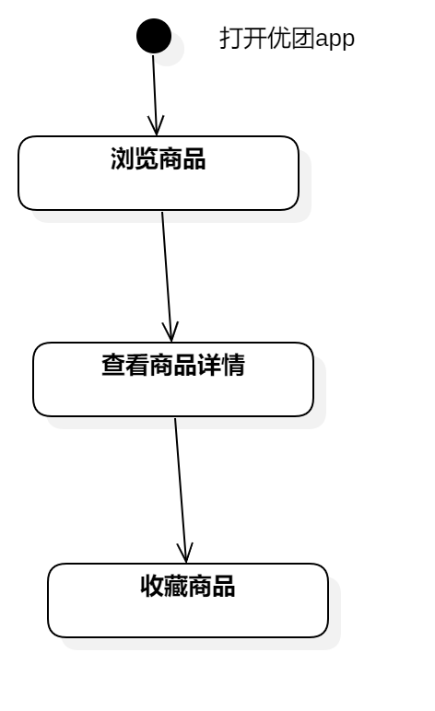

### 查看商品详情

用例图：

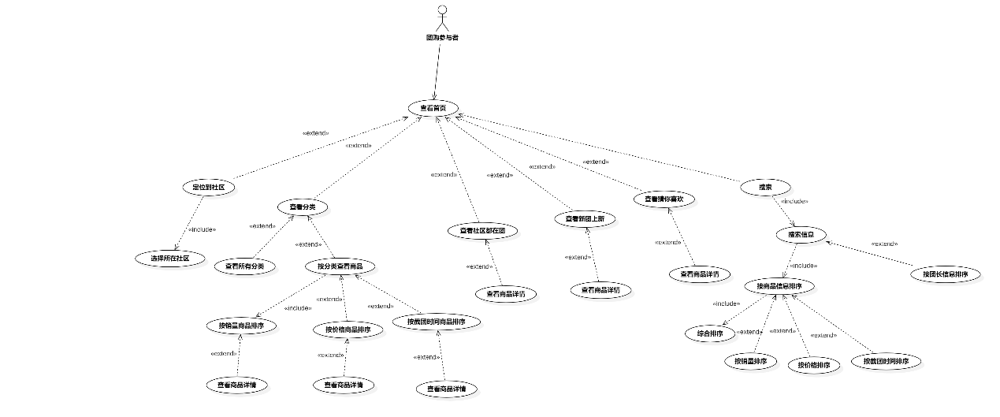

用例描述：

|  |  |  |  |
| --- | --- | --- | --- |
| ID和名称： | GP -19查看商品详情 | | |
| 创建人： | 张安硕 | 创建日期： | 2021/5/6 |
| 首要角色 | 团购参与者、游客 | 次要角色： | 团购发起者 |
| 描述： | 团购参与者查看团购商品详情 | | |
| 触发器： | 点击商品链接 | | |
| 前置条件： | 选择所在的社区 | | |
| 后置条件： |  | | |
| 一般性流程： | 1．浏览到感兴趣的商品  2．点击商品链接  3．跳转到商品详情页 | | |
| 选择性流程 |  | | |
| 异常： | 网络链接失败 | | |
| 相关处理: | 输入:浏览到感兴趣的商品 | | |
| 处理:点击商品链接 | | |
| 输出:商品详情页 | | |
| 优先级： |  | | |
| 使用频率： | 团购参与者点击商品链接 | | |
| 业务规则： | BR-4,BR-6 | | |
| 其他信息： | 无 | | |
| 假设： | 团购参与者所在的社区正在进行团购 | | |

界面原型：



对话框图：

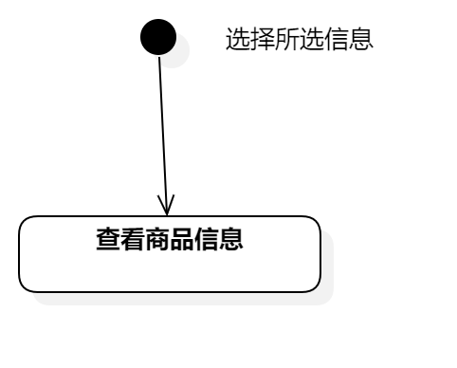

## 3.5查看动态

用例图：

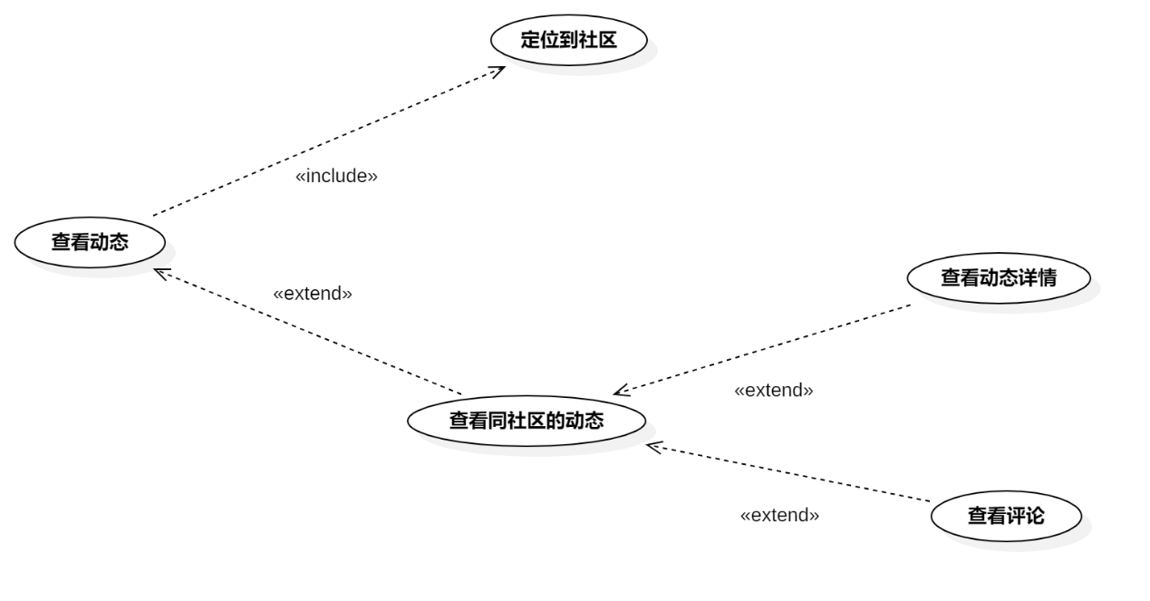

图 5查看动态用例图

用例描述：

|  |  |  |  |
| --- | --- | --- | --- |
| ID和名称： | GP -20查看动态 | | |
| 创建人： | 张安硕 | 创建日期： | 2021/5/6 |
| 首要角色 | 团购参与者 | 次要角色： | 优团app |
| 描述： | 团购参与者查看动态 | | |
| 触发器： | 点击底部导航栏中的“看看”选项 | | |
| 前置条件： | 打开优团app | | |
| 后置条件： |  | | |
| 一般性流程： | 1．打开优团app  2．点击底部导航栏中的“看看”选项 | | |
| 选择性流程 |  | | |
| 异常： | 1．网络链接失败  2．页面加载失败 | | |
| 相关处理: | 输入: 点击底部导航栏中的“看看”选项 | | |
| 处理: 页面跳转 | | |
| 输出: 看看页面 | | |
| 优先级： |  | | |
| 使用频率： | 团购参与者查看动态 | | |
| 业务规则： | BR-4 | | |
| 其他信息： | 无 | | |
| 假设： | 团购参与者所在的社区有相关的动态 | | |

界面原型：

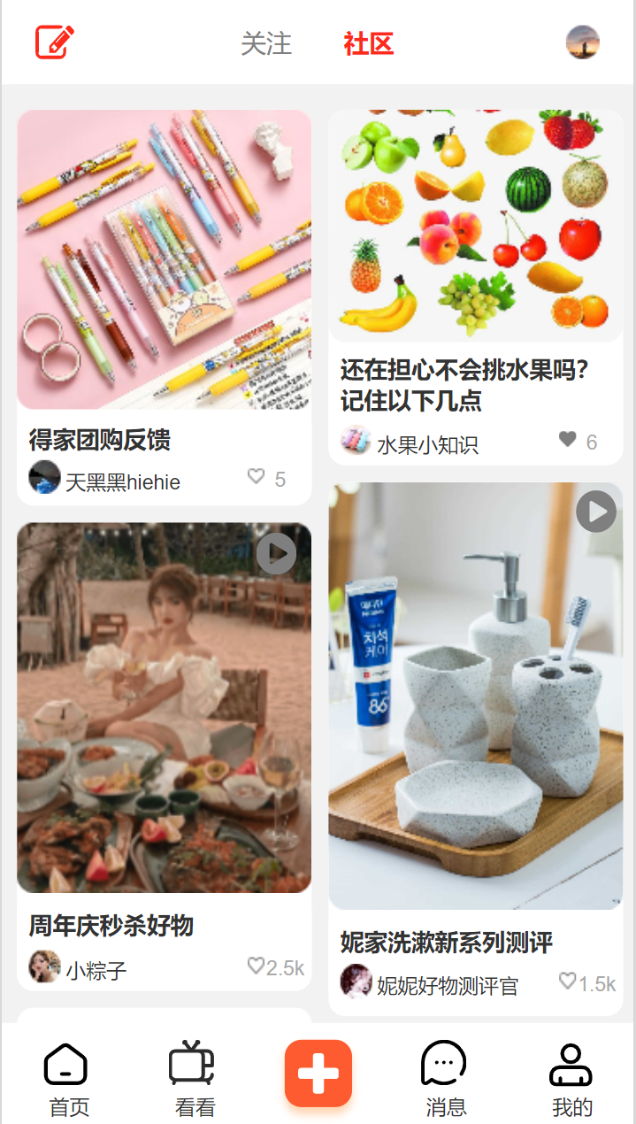

对话框图：

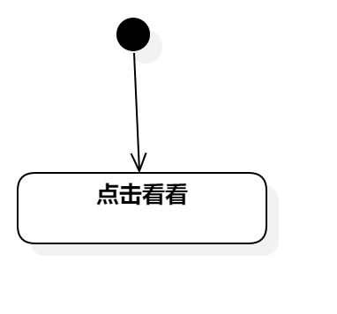

### 查看社区动态

用例图：



用例描述：

|  |  |  |  |
| --- | --- | --- | --- |
| ID和名称： | GP -21查看社区动态 | | |
| 创建人： | 张安硕 | 创建日期： | 2021/5/6 |
| 首要角色 | 团购参与者、游客 | 次要角色： | 团购发起者 |
| 描述： | 团购参与者参看同社区人的动态 | | |
| 触发器： | 点击“社区”选项 | | |
| 前置条件： | 1．打开优团app  2．点击底部导航栏中的“看看”选项 | | |
| 后置条件： |  | | |
| 一般性流程： | 1．点击底部导航栏中的“看看”选项  2．点击“同社区”选项 | | |
| 选择性流程 |  | | |
| 异常： | 1．网络链接失败  2．页面加载失败 | | |
| 相关处理: | 输入: 点击“同社区”切换选项 | | |
| 处理: 页面跳转 | | |
| 输出: 同社区动态页面 | | |
| 优先级： |  | | |
| 使用频率： | 团购参与者参看同社区人的动态 | | |
| 业务规则： | BR-4,BR-7 | | |
| 其他信息： | 无 | | |
| 假设： | 团购参与者所在的社区有相关的动态 | | |

界面原型：



对话框图：

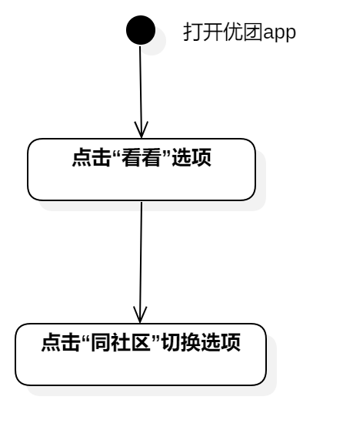

### 查看动态详情

用例图：



用例描述：

|  |  |  |  |
| --- | --- | --- | --- |
| ID和名称： | GP -22查看动态 | | |
| 创建人： | 张安硕 | 创建日期： | 2021/5/6 |
| 首要角色 | 团购参与者、游客 | 次要角色： | 团购发起者 |
| 描述： | 团购参与者查看动态详情 | | |
| 触发器： | 点击动态链接 | | |
| 前置条件： | 1．打开优团app  2．点击“看看”选项 | | |
| 后置条件： |  | | |
| 一般性流程： | 1．点击底部导航栏中的“看看”选项  2．点击动态链接  3．查看动态详情 | | |
| 选择性流程 |  | | |
| 异常： | 1．网络链接失败  2．页面跳转失败 | | |
| 相关处理: | 输入: 点击动态链接 | | |
|  | 处理: 页面跳转 | | |
|  | 输出: 动态详情页 | | |
| 优先级： |  | | |
| 使用频率： | 团购参与者查看动态详情 | | |
| 业务规则： | BR-7 | | |
| 其他信息： | 无 | | |
| 假设： | 团购参与者所在的社区有相关的动态 | | |

界面原型：

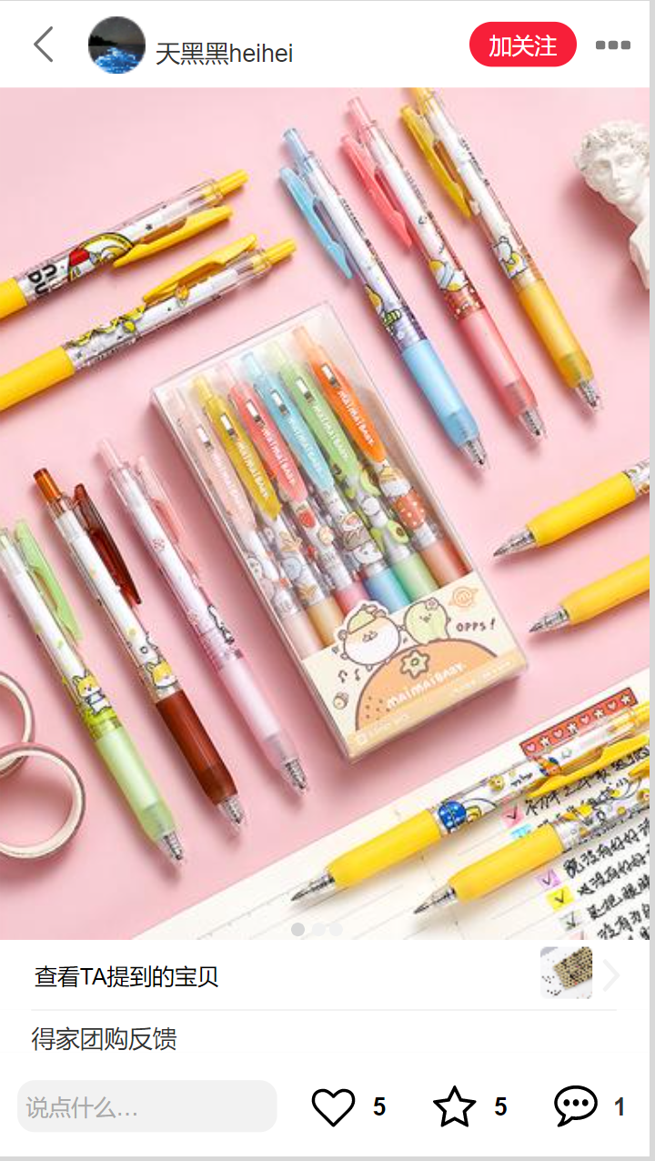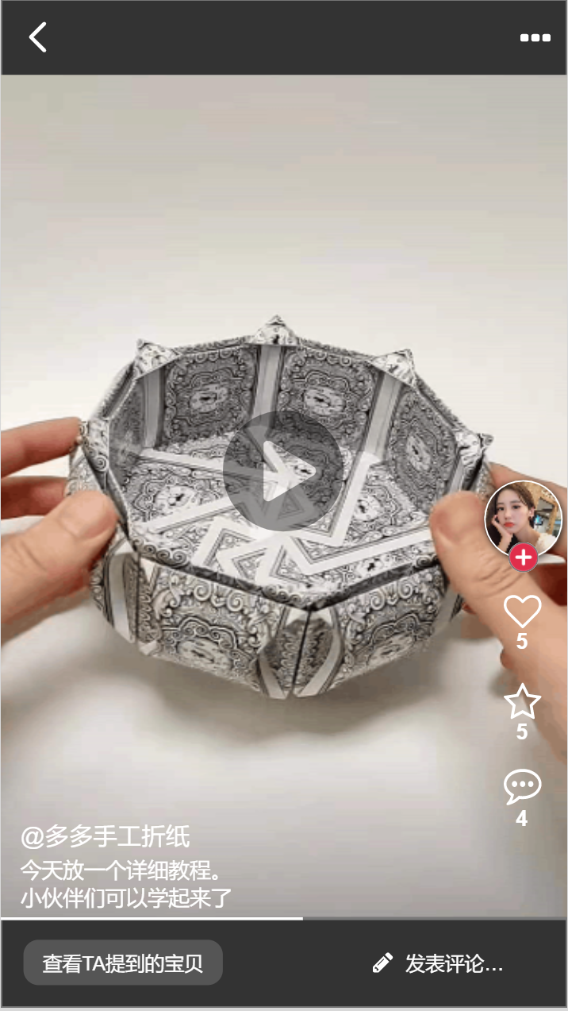

对话框图：

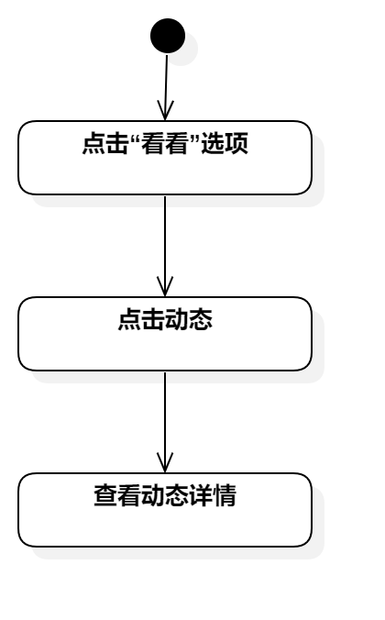

### 查看评论

用例图：



用例描述：

|  |  |  |  |
| --- | --- | --- | --- |
| ID和名称： | GP -23查看评论 | | |
| 创建人： | 张安硕 | 创建日期： | 2021/5/6 |
| 首要角色 | 团购参与者、游客 | 次要角色： | 团购发起者 |
| 描述： | 团购参与者点击评论图标查看评论 | | |
| 触发器： | 点击评论图标 | | |
| 前置条件： | 1．打开优团app  2．点击“看看”选项  3．查看动态详情 | | |
| 后置条件： |  | | |
| 一般性流程： | 1．点击底部导航栏中的“看看”选项  2．点击动态图片查看动态详情  3．点击评论图标查看评论 | | |
| 选择性流程 |  | | |
| 异常： | 1．网络链接失败  2．评论显示失败 | | |
| 相关处理: | 输入: 点击评论图标 | | |
| 处理: 系统处理 | | |
| 输出: 评论浮窗 | | |
| 优先级： |  | | |
| 使用频率： | 团购参与者查看评论 | | |
| 业务规则： | BR-7,BR-8 | | |
| 其他信息： | 无 | | |
| 假设： | 团购参与者所在的社区有相关的动态 | | |

界面原型：

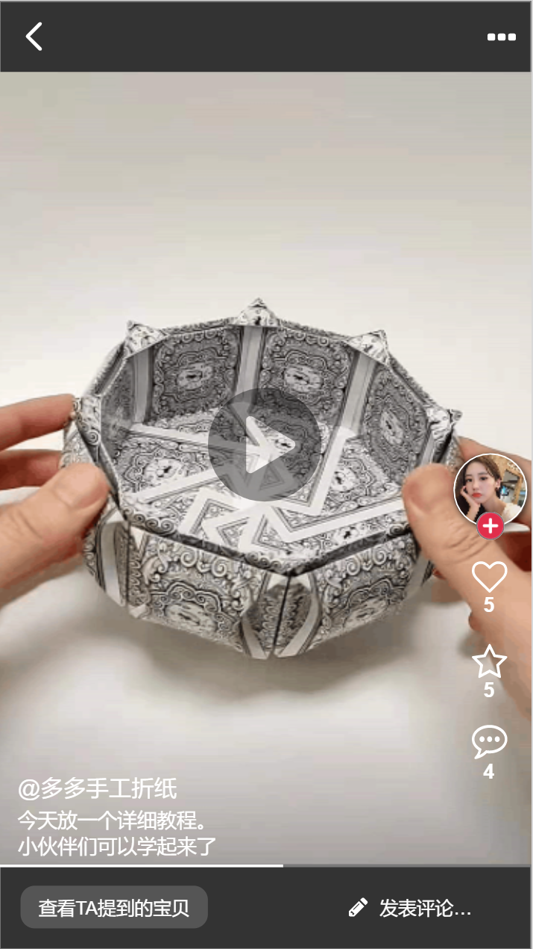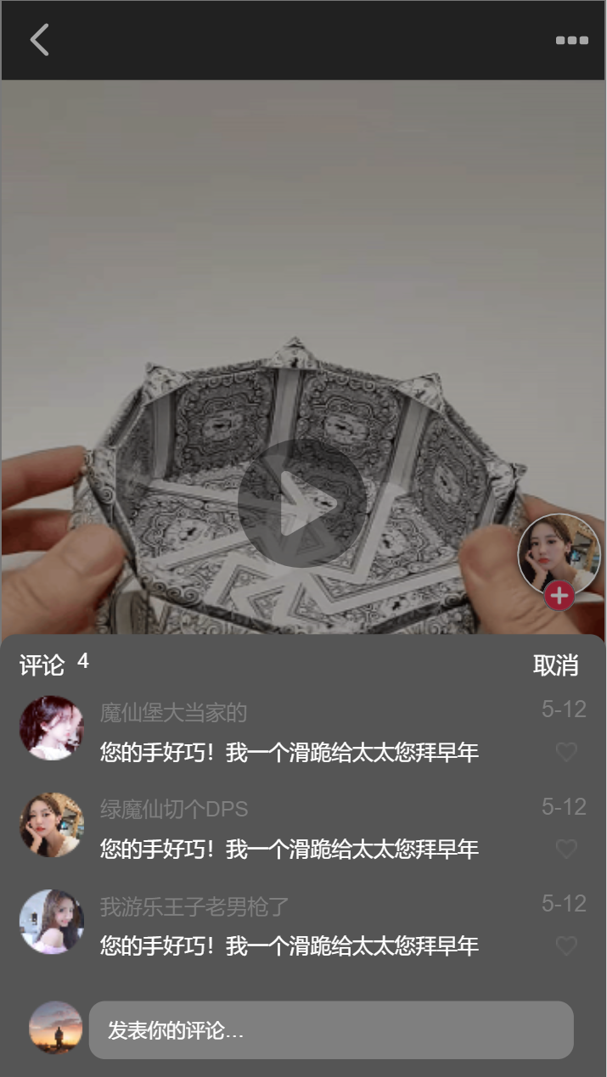

对话框图：

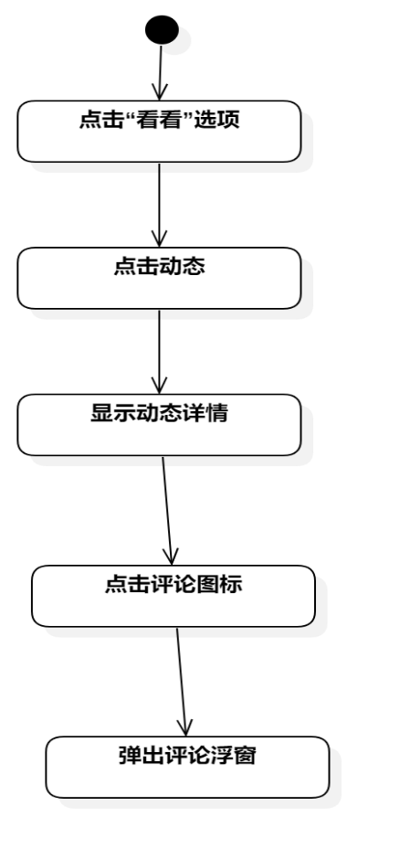

## 3.6查看团长

### 搜索团长

用例图：

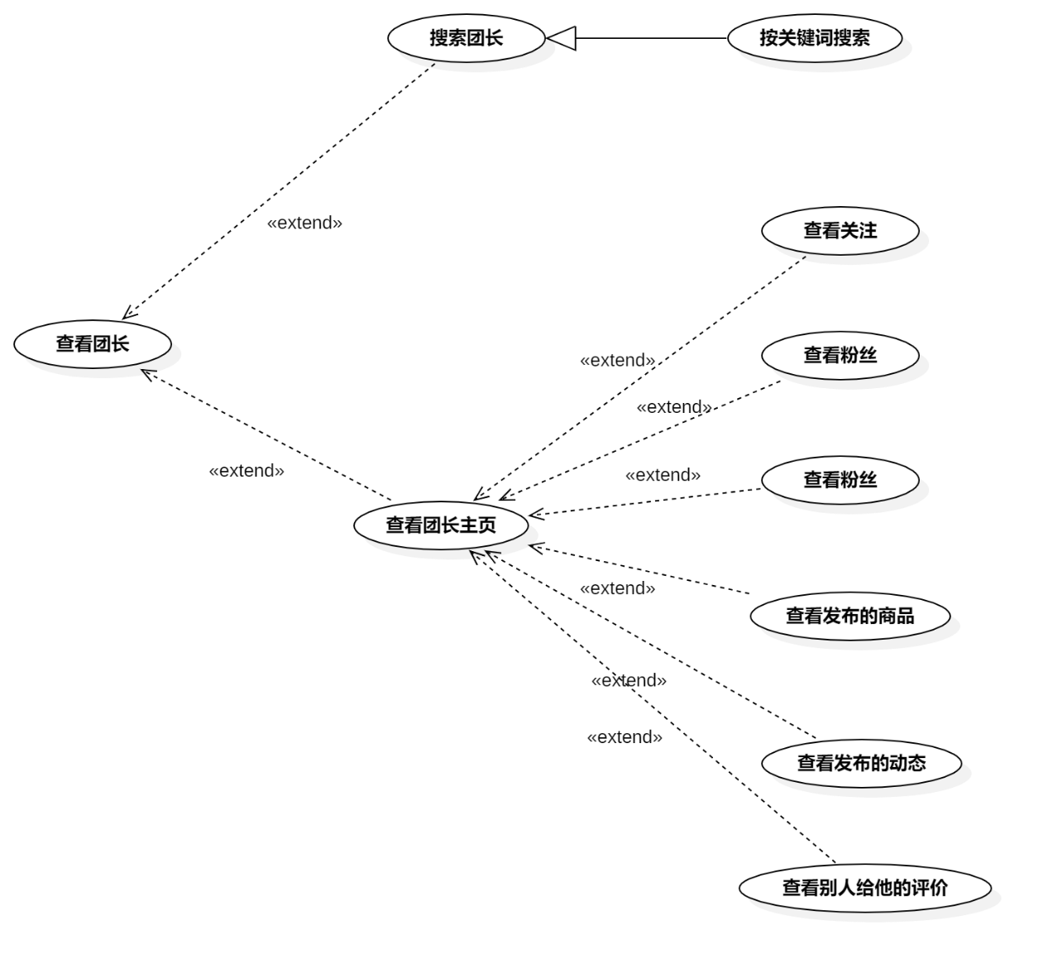

图 6查看团长用例图

用例描述：

|  |  |  |  |
| --- | --- | --- | --- |
| ID和名称： | GP -24搜索团长 | | |
| 创建人： | 张安硕 | 创建日期： | 2021/5/6 |
| 首要角色 | 团购参与者、游客 | 次要角色： | 团购发起者 |
| 描述： | 团购参与者搜索相关信息 | | |
| 触发器： | 点击搜索按钮 | | |
| 前置条件： | 定位到所在的社区 | | |
| 后置条件： | 系统显示搜索的相关信息 | | |
| 一般性流程： | 1．打开优团app  2．定位到所在的社区  3．输入搜索信息点击搜索按钮 | | |
| 选择性流程 |  | | |
| 异常： | 网络链接失败 | | |
| 相关处理： | 输入：搜索相关信息 | | |
| 处理：点击搜索按钮 | | |
| 输出：搜索页 | | |
| 优先级： |  | | |
| 使用频率： | 团购参与者搜索相关的信息 | | |
| 业务规则： | BR-4,BR-5 | | |
| 其他信息： | 无 | | |
| 假设： | 团购参与者所在的社区正在进行搜索内容相关的团购 | | |

界面原型：



对话框图：



### 按关键词搜索团长

用例图：



用例描述：

|  |  |  |  |
| --- | --- | --- | --- |
| ID和名称： | GP -25按照团长信息排序 | | |
| 创建人： | 张安硕 | 创建日期： | 2021/5/6 |
| 首要角色 | 团购参与者、游客 | 次要角色： | 团购发起者 |
| 描述： | 展示搜索相关的团长信息 | | |
| 触发器： | 点击团长按钮 | | |
| 前置条件： | 1．定位到所在的社区  2．搜索相关的信息 | | |
| 后置条件： | 系统显示搜索相关的商品信息 | | |
| 一般性流程： | 1．打开优团app  2．定位到所在的社区  3．输入搜索信息点击搜索按钮  4．根据输入的信息展示相关团长 | | |
| 选择性流程 |  | | |
| 异常： | 1．网络链接失败  2．未输入搜索的信息  3．相关信息未找到 | | |
| 相关处理： | 输入：搜索的相关信息 | | |
| 处理：页面跳转 | | |
| 输出：商品展示页 | | |
| 优先级： |  | | |
| 使用频率： | 团购参与者搜索相关的信息 | | |
| 业务规则： | BR-4,BR-5 | | |
| 其他信息： | 无 | | |
| 假设： | 团购参与者所在的社区正在进行搜索内容相关的团购 | | |

界面原型：

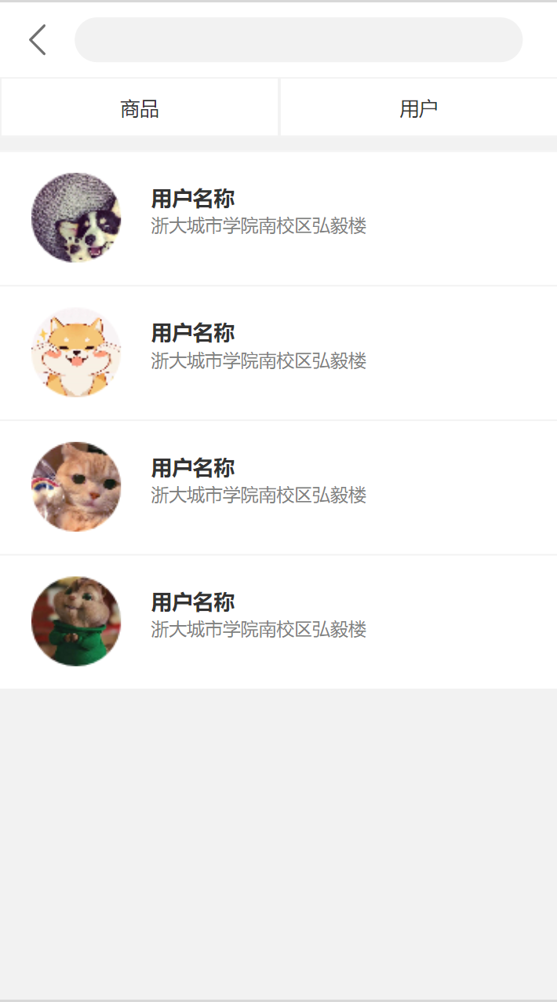

对话框图：

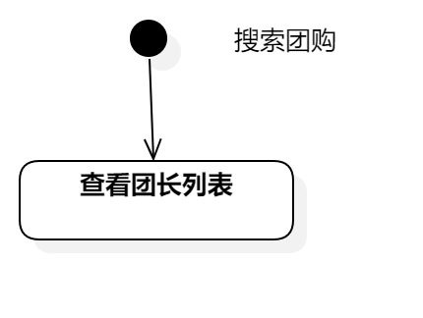

**查看团长主页**

用例图：



用例描述：

|  |  |  |  |
| --- | --- | --- | --- |
| ID和名称： | GP -26查看团长主页 | | |
| 创建人： | 张安硕 | 创建日期： | 2021/5/6 |
| 首要角色 | 团购参与者、游客 | 次要角色： | 团购发起者 |
| 描述： | 团购参与者点击团长查看团长主页 | | |
| 触发器： | 点击团长 | | |
| 前置条件： | 1．打开优团app  2．点击底部导航栏中的“消息”选项  3．点击“聊天”选项按钮  4．点击聊天框 | | |
| 后置条件： | 系统显示团长个人主页 | | |
| 一般性流程： | 1．打开优团app  2．点击底部导航栏中的“消息”选项  3．点击“聊天”选项按钮  4．点击聊天框  5．点击右上角三条线按钮  6．点击团长查看团长首页 | | |
| 选择性流程 |  | | |
| 异常： | 1．网络链接失败  2．页面加载失败 | | |
| 相关处理: | 输入: 点击头像 | | |
| 处理: 页面跳转 | | |
| 输出：团长个人主页 | | |
| 优先级： |  | | |
| 使用频率： | 团购参与者查看团长主页 | | |
| 业务规则： | BR-6，BR-7,BR-20 | | |
| 其他信息： | 无 | | |
| 假设： | 无 | | |

界面原型：

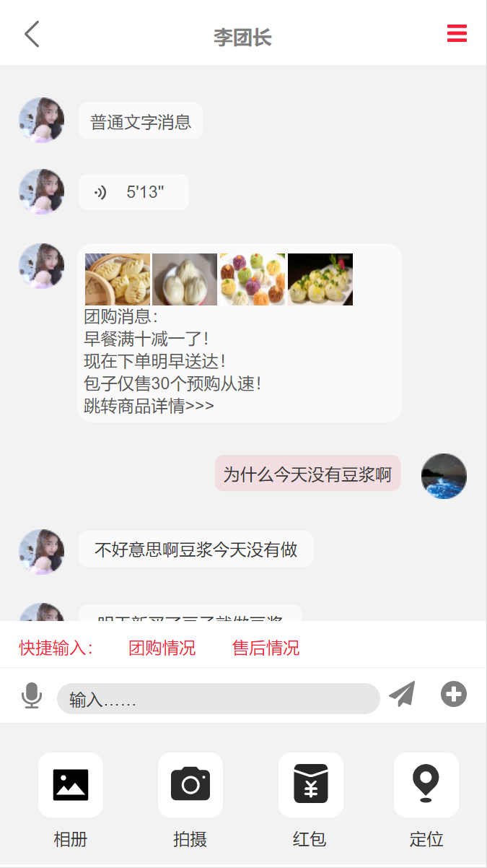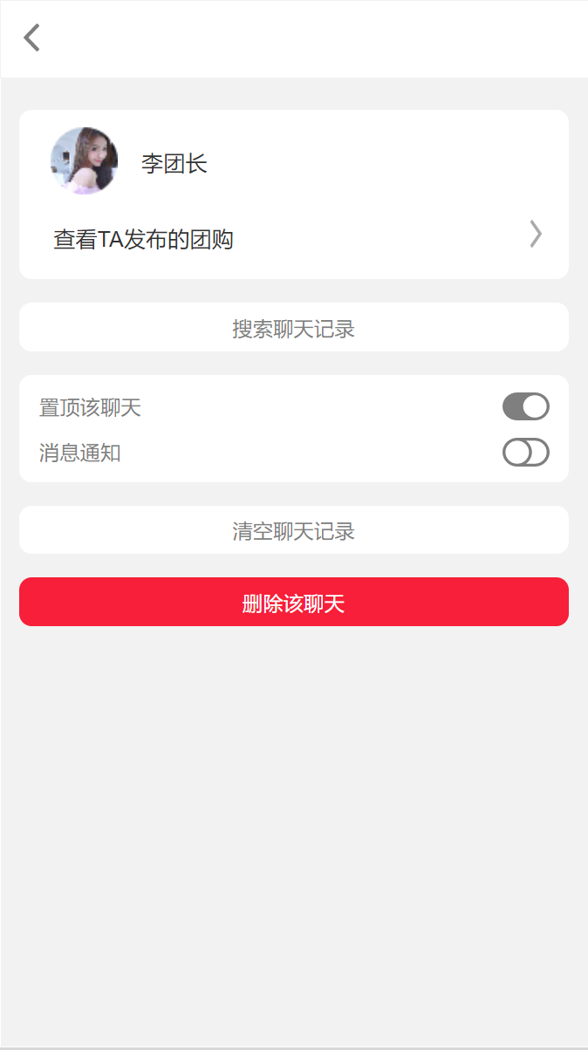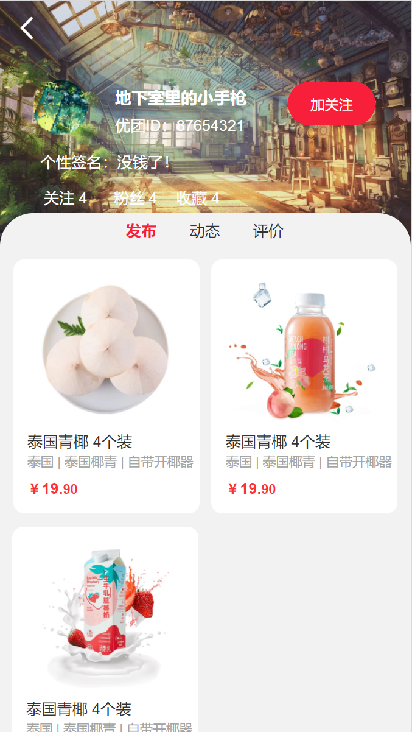

对话框图：

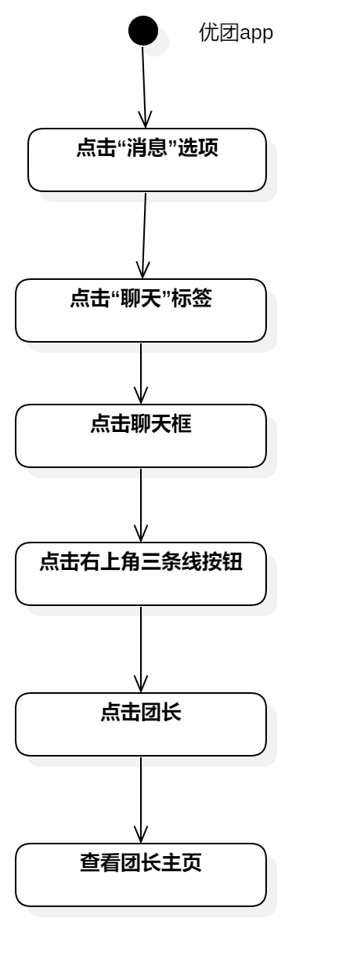

## 3.7 购买商品

用例图：

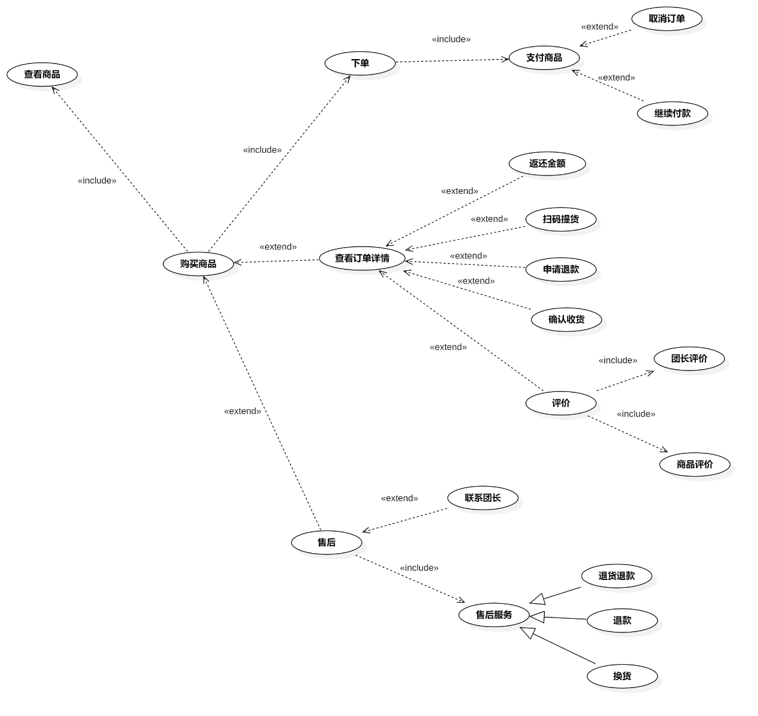

图 7购买商品用例图

用例描述：

|  |  |  |  |
| --- | --- | --- | --- |
| ID和名称： | GP -27购买商品 | | |
| 创建人： | 张安硕 | 创建日期： | 2021/5/6 |
| 首要角色 | 团购参与者 | 次要角色： | 优团app |
| 描述： | 团购参与者点击我要购买按钮购买团购商品 | | |
| 触发器： | 点击我要购买按钮 | | |
| 前置条件： | 查看商品详情 | | |
| 后置条件： | 系统显示订单详情 | | |
| 一般性流程： | 1．查看商品详情  2．点击我要购买按钮 | | |
| 选择性流程 |  | | |
| 异常： | 1．网络链接失败  2．页面跳转失败 | | |
| 相关处理 | 输入:点击我要购买按钮 | | |
| 处理:页面跳转 | | |
| 输出:购买页面 | | |
| 优先级： |  | | |
| 使用频率： | 团购参与者想要购买商品 | | |
| 业务规则： | BR-11 | | |
| 其他信息： | 无 | | |
| 假设： | 团购参与者所在的社区正在进行团购 | | |

界面原型：

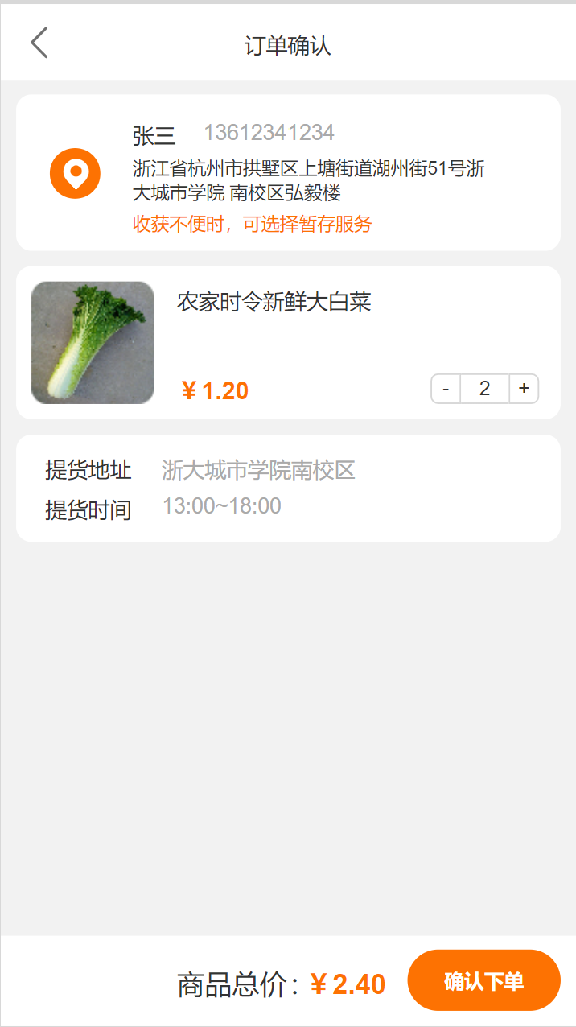

对话框图：

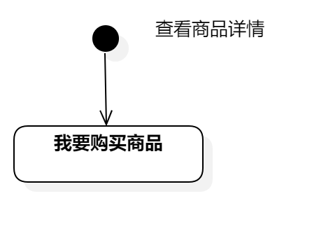

### 下单

用例图：



用例描述：

|  |  |  |  |
| --- | --- | --- | --- |
| ID和名称： | GP -28下单 | | |
| 创建人： | 张安硕 | 创建日期： | 2021/5/6 |
| 首要角色 | 团购参与者 | 次要角色： | 优团app |
| 描述： | 团员参与者支付团购商品 | | |
| 触发器： | 点击提交订单按钮 | | |
| 前置条件： | 点击提交订单按钮 | | |
| 后置条件： |  | | |
| 一般性流程： | 1．点击提交订单按钮  2．支付  3．跳转到订单结果页面 | | |
| 选择性流程 |  | | |
| 异常： | 1．网络链接失败  2．页面跳转失败 | | |
| 相关处理: | 输入: 点击提交订单按钮 | | |
| 处理: 支付 | | |
| 输出:订单结果页面 | | |
| 优先级： |  | | |
| 使用频率： | 团购参与者支付团购商品 | | |
| 业务规则： |  | | |
| 其他信息： |  | | |
| 假设： |  | | |

界面原型：

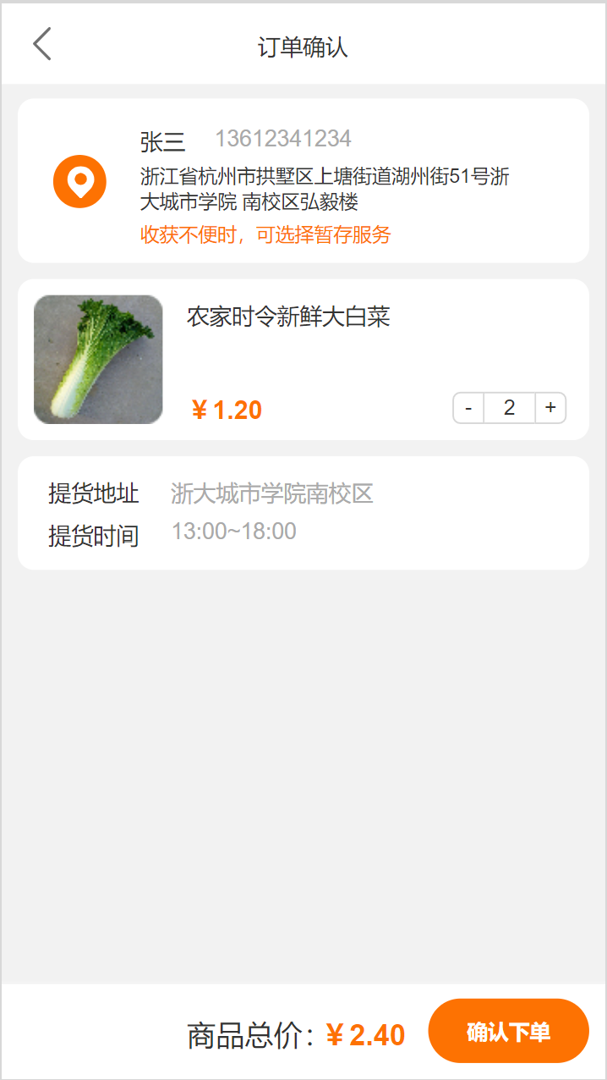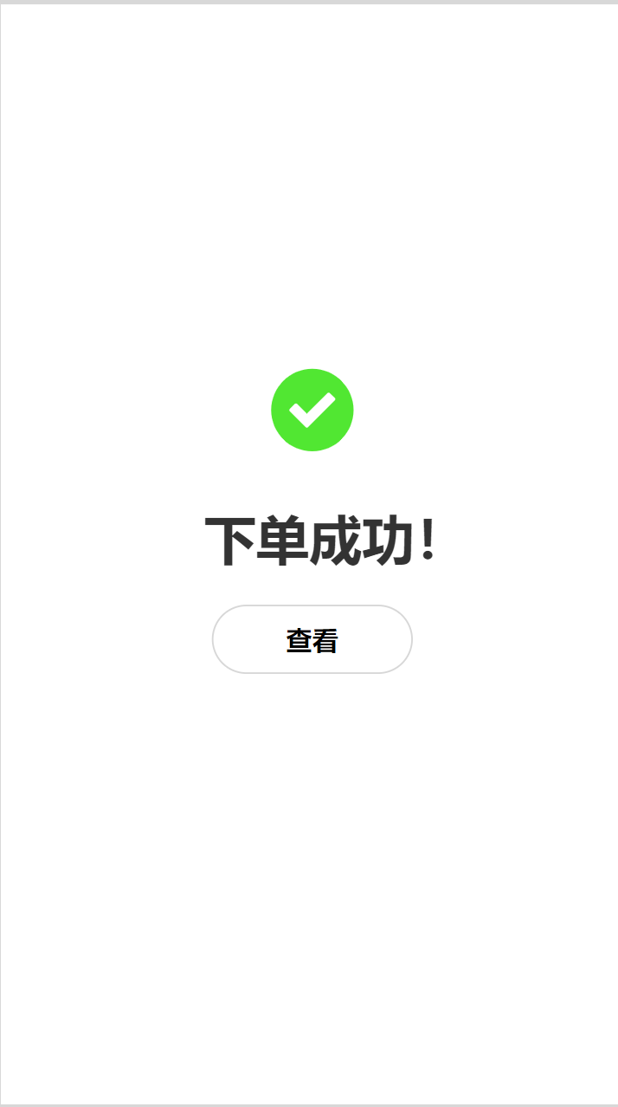

对话框图：

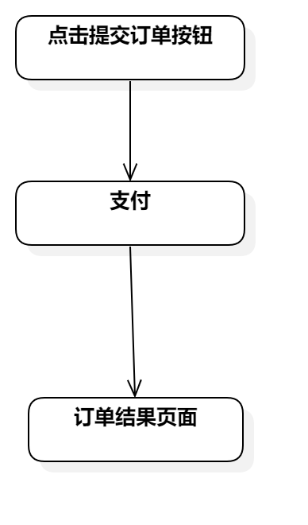

### 支付商品

用例图：



用例描述：

|  |  |  |  |
| --- | --- | --- | --- |
| ID和名称： | GP -29支付商品 | | |
| 创建人： | 张安硕 | 创建日期： | 2021/5/6 |
| 首要角色 | 团购参与者 | 次要角色： | 优团app |
| 描述： | 团购参与者支付订单 | | |
| 触发器： | 点击确认购买按钮 | | |
| 前置条件： | 点击立即购买 | | |
| 后置条件： | 账户扣除金额 | | |
| 一般性流程： | 1．点击确认购买按钮  2．转接到支付接口,进行支付 | | |
| 选择性流程 |  | | |
| 异常： | 1．网络链接失败  2．付款失败 | | |
| 相关处理: | 输入: 点击确认购买按钮 | | |
|  | 处理: 转接到支付接口 | | |
|  | 输出: 弹出支付浮窗 | | |
| 优先级： |  | | |
| 使用频率： | 团购参与者支付相关的金额 | | |
| 业务规则： | BR-11,BR-12,BR-13,BR-14,BR-15 | | |
| 其他信息： | 无 | | |
| 假设： | 团购参与者所在的社区正在进行团购 | | |

界面原型：

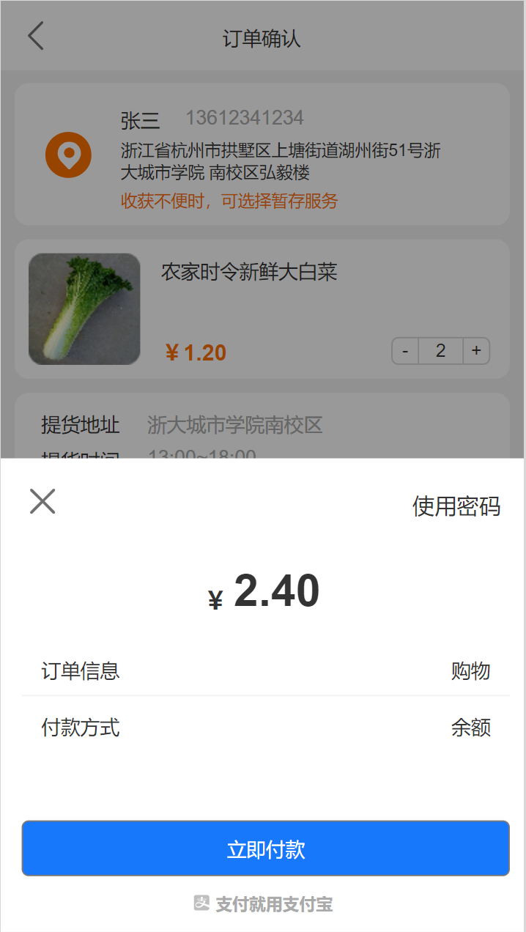

对话框图：

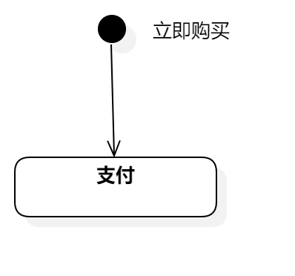

### 继续付款

用例图：



用例描述：

|  |  |  |  |
| --- | --- | --- | --- |
| ID和名称： | GP -30继续付款 | | |
| 创建人： | 张安硕 | 创建日期： | 2021/5/6 |
| 首要角色 | 团购参与者 | 次要角色： | 优团app |
| 描述： | 团购参与者支付失败后点击我要付款按钮再支付 | | |
| 触发器： | 点击我要付款按钮 | | |
| 前置条件： | 1. 团购参与者完成下单 2. 支付失败 | | |
| 后置条件： | 系统弹出支付 | | |
| 一般性流程： | 1．点击我要付款按钮  2．进行支付  3．支付成功 | | |
| 选择性流程 | 支付失败 | | |
| 异常： | 1．网络链接失败  2．付款失败 | | |
| 相关处理: | 输入: 点击我要支付按钮 | | |
| 处理: 进行支付 | | |
| 输出: 支付结果 | | |
| 优先级： |  | | |
| 使用频率： | 团购参与者支付失败后再支付 | | |
| 业务规则： | BR-12,BR-13,BR-14,BR-15 | | |
| 其他信息： | 无 | | |
| 假设： | 团购参与者所在的社区正在进行团购 | | |

界面原型：

对话框图：

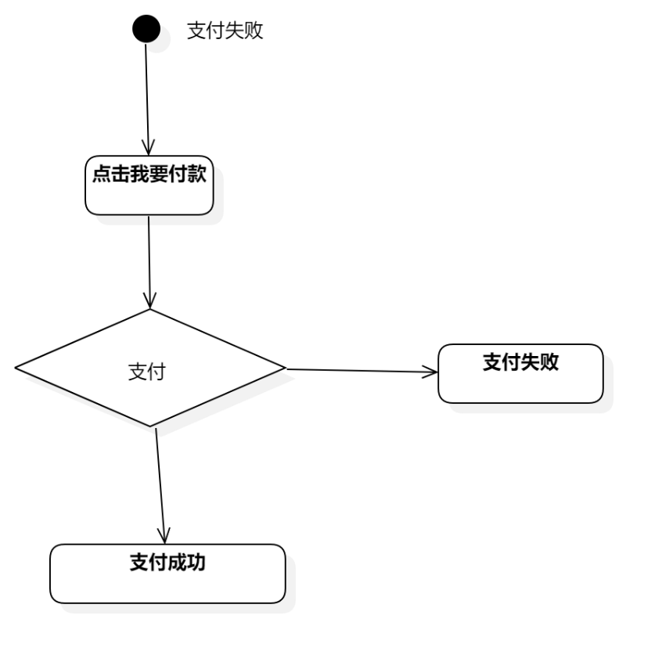

### 取消订单

用例图：



用例描述：

|  |  |  |  |
| --- | --- | --- | --- |
| ID和名称： | GP -31取消订单 | | |
| 创建人： | 张安硕 | 创建日期： | 2021/5/6 |
| 首要角色 | 团购参与者 | 次要角色： | 优团app |
| 描述： | 团购参与者取消订单 | | |
| 触发器： | 点击取消订单按钮 | | |
| 前置条件： | 1．团购参与者完成下单 | | |
| 后置条件： |  | | |
| 一般性流程： | 1．点击取消订单按钮  2．选择取消理由  3．取消订单成功 | | |
| 选择性流程 | 取消订单失败 | | |
| 异常： | 1．网络链接失败  2．取消订单失败 | | |
| 相关处理: | 输入:点击取消订单按钮 | | |
| 处理:系统处理 | | |
| 输出:取消订单结果 | | |
| 优先级： |  | | |
| 使用频率： | 团购参与者选择取消订单 | | |
| 业务规则： |  | | |
| 其他信息： |  | | |
| 假设： |  | | |

界面原型：

对话框图：

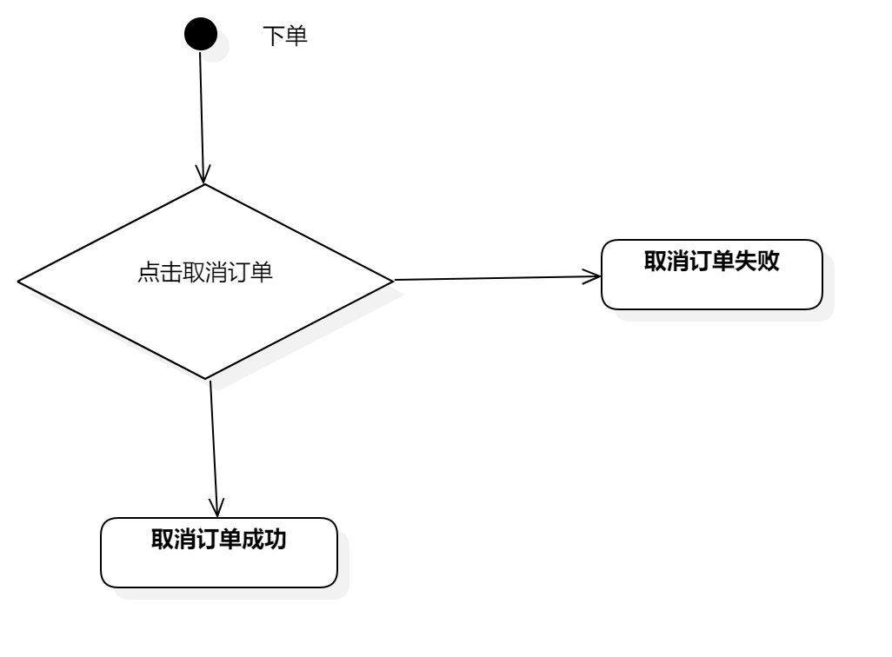

### 查看订单详情

用例图：

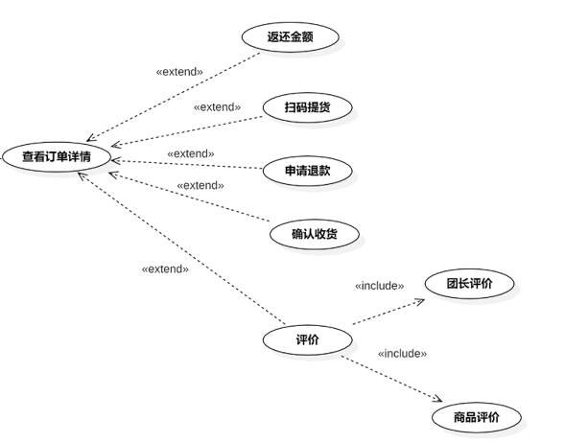

用例描述：

|  |  |  |  |
| --- | --- | --- | --- |
| ID和名称： | GP -32查看订单详情 | | |
| 创建人： | 彭昕怡 | 创建日期： | 2021/5/6 |
| 首要角色 | 团购参与者 | 次要角色： | 团购发起者 |
| 描述： | 用户查看某参与的团购订单详情 | | |
| 触发器： | 点击某参与的团购订单 | | |
| 前置条件： | 1.用户已经登录  2.用户进入我的  3.用户进入我购买的 | | |
| 后置条件： |  | | |
| 一般性流程： | 1.点击底部导航栏的我的  2.点击我购买的  3.点击某参与的团购订单  4.查看订单进展详情 | | |
| 选择性流程 |  | | |
| 异常： | 1．网络连接异常 | | |
| 相关数据 | 输入：点击某参与的团购 | | |
| 处理：系统调取该订单详情 | | |
| 输出：订单进展详情 | | |
| 优先级： |  | | |
| 使用频率： | 用户查看某参与的团购订单详情 | | |
| 业务规则： | BR-17 | | |
| 其他信息： | 无 | | |
| 假设： | 无 | | |

界面原型：

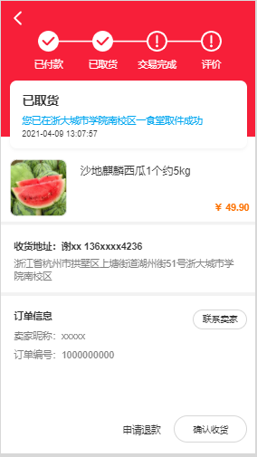

对话框图：

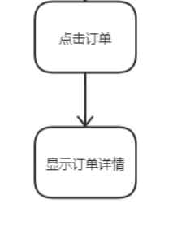

### 查看取货码

用例图：



用例描述：

|  |  |  |  |
| --- | --- | --- | --- |
| ID和名称： | GP –33查看取货码 | | |
| 创建人： | 彭昕怡 | 创建日期： | 2021/5/12 |
| 首要角色 | 团购参与者 | 次要角色： | 团购发起者 |
| 描述： | 用户查看取货码 | | |
| 触发器： | 点击待取货的订单 | | |
| 前置条件： | 1.用户已经登录  2.用户进入我的  3.用户进入我购买的  4.用户进入某待取货的团购订单详情 | | |
| 后置条件： |  | | |
| 一般性流程： | 1.点击底部导航栏的我的  2.点击我购买的  3.点击某待取货的团购订单  4.查看取货码 | | |
| 选择性流程 |  | | |
| 异常： | 1．网络连接异常 | | |
| 相关数据 | 输入：某待取货的团购订单 | | |
| 处理：系统调取该订单的取货码 | | |
| 输出：订单的取货码 | | |
| 优先级： |  | | |
| 使用频率： | 用户取货需要取货码 | | |
| 业务规则： | BR-26 | | |
| 其他信息： | 无 | | |
| 假设： | 无 | | |

界面原型：

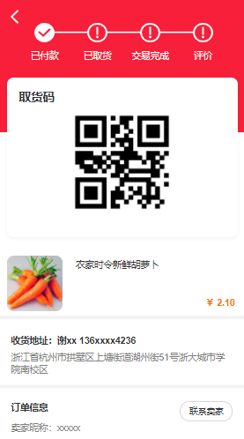

对话框图：

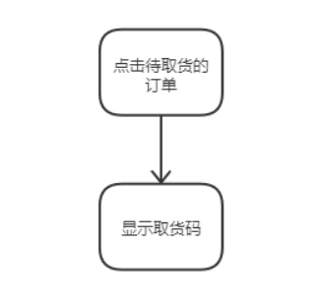

### 确认收货

用例图：



用例描述：

|  |  |  |  |
| --- | --- | --- | --- |
| ID和名称： | GP –34确认收货 | | |
| 创建人： | 彭昕怡 | 创建日期： | 2021/5/12 |
| 首要角色 | 团购参与者 | 次要角色： | 团购发起者 |
| 描述： | 用户确认收货 | | |
| 触发器： | 点击确认收货 | | |
| 前置条件： | 1.用户已经登录  2.用户进入我的  3.用户进入我购买的  4.用户进入某待确认的团购订单详情 | | |
| 后置条件： |  | | |
| 一般性流程： | 1.点击底部导航栏的我的  2.点击我购买的  3.点击某待确认的团购订单  4.点击确认收货 | | |
| 选择性流程 |  | | |
| 异常： | 1．网络连接异常 | | |
| 相关数据 | 输入：确认收货 | | |
| 处理：系统修改该订单状态 | | |
| 输出：收货成功 | | |
| 优先级： |  | | |
| 使用频率： | 用户确认收货 | | |
| 业务规则： | BR-27、BR-17 | | |
| 其他信息： | 无 | | |
| 假设： | 无 | | |

界面原型：



对话框图：

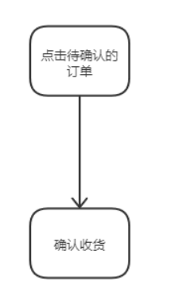

### 评价

用例图：



用例描述：

|  |  |  |  |
| --- | --- | --- | --- |
| ID和名称： | GP –35评价 | | |
| 创建人： | 彭昕怡 | 创建日期： | 2021/5/12 |
| 首要角色 | 团购参与者 | 次要角色： | 团购发起者 |
| 描述： | 用户进行评价 | | |
| 触发器： | 点击评价 | | |
| 前置条件： | 1.用户已经登录  2.用户进入我的  3.用户进入我购买的  4.用户进入参与的团购订单 | | |
| 后置条件： |  | | |
| 一般性流程： | 1.点击底部导航栏的我的  2.点击我购买的  3.点击某交易成功的团购订单  4.点击评价  5.对团长和商品进行打分、评价  6.评价成功 | | |
| 选择性流程 |  | | |
| 异常： | 1．网络连接异常 | | |
| 相关数据 | 输入：评价内容 | | |
| 处理：系统上传该商品的评价内容 | | |
| 输出：评价成功 | | |
| 优先级： |  | | |
| 使用频率： | 用户进行评价 | | |
| 业务规则： | BR-20 | | |
| 其他信息： | 无 | | |
| 假设： | 无 | | |

界面原型：

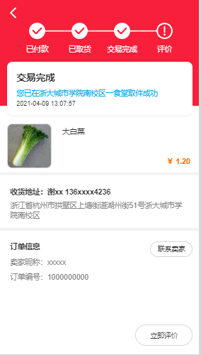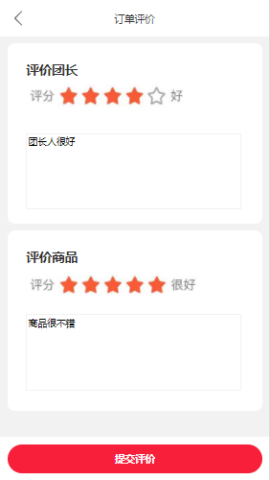

对话框图：

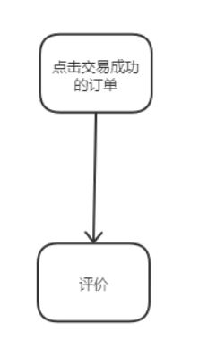

### 联系团长

用例图：



用例描述：

|  |  |  |  |
| --- | --- | --- | --- |
| ID和名称： | GP -36联系团长 | | |
| 创建人： | 彭昕怡 | 创建日期： | 2021/5/6 |
| 首要角色 | 团购参与者 | 次要角色： | 团购发起者 |
| 描述： | 用户在团购进行期间联系团长 | | |
| 触发器： | 点击联系卖家 | | |
| 前置条件： | 1.用户已经登录  2.用户进入我的  3.用户进入我购买的  4.用户进入某参与的团购订单详情 | | |
| 后置条件： |  | | |
| 一般性流程： | 1.点击底部导航栏的我的  2.点击我购买的进入订单列表  3.点击某参与的团购进入订单详情  4.点击联系团长  5.打开与团长的对话框 | | |
| 选择性流程 |  | | |
| 异常： | 1．网络连接异常 | | |
| 相关数据 | 输入：点击联系团长 | | |
| 处理：打开与团长的对话框 | | |
| 输出：与团长的对话框 | | |
| 优先级： |  | | |
| 使用频率： | 用户在团购进行期间联系团长 | | |
| 业务规则： | BR-22 | | |
| 其他信息： | 无 | | |
| 假设： | 无 | | |

界面原型：

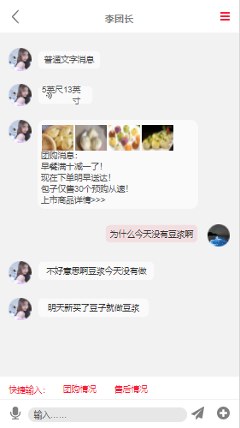

对话框图：

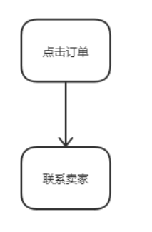

### 申请退款

用例图：



用例描述：

|  |  |  |  |
| --- | --- | --- | --- |
| ID和名称： | GP –37申请退款 | | |
| 创建人： | 彭昕怡 | 创建日期： | 2021/5/12 |
| 首要角色 | 团购参与者 | 次要角色： | 团购发起者 |
| 描述： | 用户申请退款 | | |
| 触发器： | 点击申请退款 | | |
| 前置条件： | 1.用户已经登录  2.用户进入我的  3.用户进入我购买的  4.用户进入参与的团购订单 | | |
| 后置条件： |  | | |
| 一般性流程： | 1.点击底部导航栏的我的  2.点击我购买的  3.点击某待发货的团购订单  4.点击申请退款  5.填写申请理由、凭证  6.确认，等待卖家同意 | | |
| 选择性流程 | 1.点击底部导航栏的我的  2.点击我购买的  3.点击某已发货的团购订单  4.点击申请退款  5.填写申请理由、凭证  6.确认，等待卖家同意 | | |
| 异常： | 1．网络连接异常 | | |
| 相关数据 | 输入：退款申请 | | |
| 处理：系统上传该订单的退款信息 | | |
| 输出：退款进度详情 | | |
| 优先级： |  | | |
| 使用频率： | 用户申请退款 | | |
| 业务规则： | BR-18、BR-19、BR-29、BR-32 | | |
| 其他信息： | 无 | | |
| 假设： | 无 | | |

界面原型：

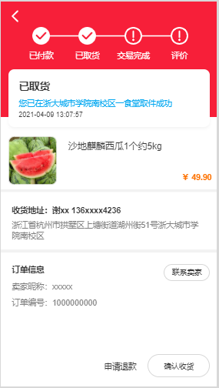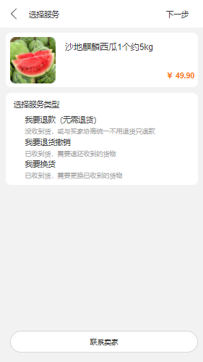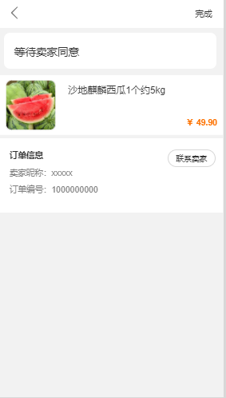

对话框图：

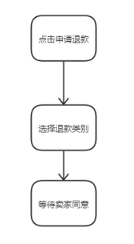

### 售后

用例图：

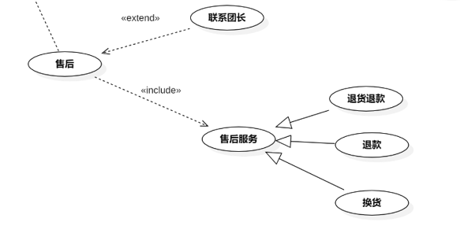

用例描述：

|  |  |  |  |
| --- | --- | --- | --- |
| ID和名称： | GP -38售后 | | |
| 创建人： | 彭昕怡 | 创建日期： | 2021/5/6 |
| 首要角色 | 团购参与者 | 次要角色： | 团购发起者 |
| 描述： | 用户管理售后/退款 | | |
| 触发器： | 点击某售后/退款订单 | | |
| 前置条件： | 1.用户已经登录  2.用户进入我的  3.用户进入售后/退款  4.用户进入我购买的 | | |
| 后置条件： |  | | |
| 一般性流程： | 1.点击底部导航栏的我的  2.点击退款/售后  3.点击我购买的  4.管理售后/退款订单 | | |
| 选择性流程 |  | | |
| 异常： | 1．网络连接异常 | | |
| 相关数据 | 输入：点击我购买的 | | |
| 处理：系统获取售后/退款订单列表 | | |
| 输出：管理售后/退款订单 | | |
| 优先级： |  | | |
| 使用频率： | 用户管理售后/退款订单 | | |
| 业务规则： | BR-18、BR-19、BR-32 | | |
| 其他信息： | 无 | | |
| 假设： | 无 | | |

界面原型：

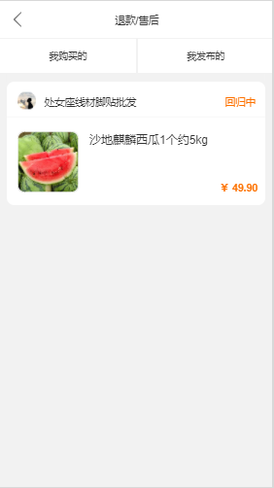

对话框图：

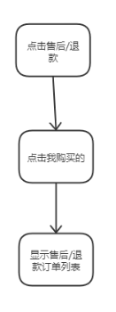

### 查看售后/退款进度

用例图：



用例描述：

|  |  |  |  |
| --- | --- | --- | --- |
| ID和名称： | GP -39查看售后/退款进度 | | |
| 创建人： | 彭昕怡 | 创建日期： | 2021/5/6 |
| 首要角色 | 团购参与者 | 次要角色： | 团购发起者 |
| 描述： | 用户查看售后/退款进度 | | |
| 触发器： | 点击某售后/退款订单 | | |
| 前置条件： | 1.用户已经登录  2.用户进入我的  3.用户进入售后/退款  4.用户进入我购买的 | | |
| 后置条件： |  | | |
| 一般性流程： | 1.点击底部导航栏的我的  2.点击退款/售后  3.点击我购买的  4.点击某售后/退款订单查看退款进度详情 | | |
| 选择性流程 |  | | |
| 异常： | 1．网络连接异常 | | |
| 相关数据 | 输入：点击某售后/退款订单 | | |
| 处理：系统获取订单售后/退款信息 | | |
| 输出：退款进度详情 | | |
| 优先级： |  | | |
| 使用频率： | 用户查看售后/退款进度 | | |
| 业务规则： | BR-18、BR-19、BR-32 | | |
| 其他信息： | 无 | | |
| 假设： | 无 | | |

界面原型：

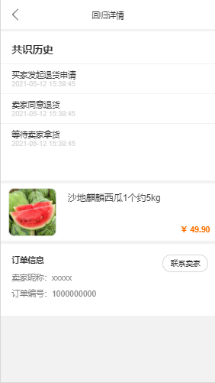

对话框图：

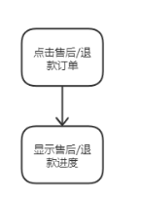

### 撤销申请

用例图：



用例描述：

|  |  |  |  |
| --- | --- | --- | --- |
| ID和名称： | GP –40撤销申请 | | |
| 创建人： | 彭昕怡 | 创建日期： | 2021/5/12 |
| 首要角色 | 团购参与者 | 次要角色： | 团购发起者 |
| 描述： | 用户撤销申请退款 | | |
| 触发器： | 点击撤销申请 | | |
| 前置条件： | 1.用户已经登录  2.用户进入我的  3.用户进入售后/退款  4.用户进入我购买的  5.用户进入某退款中的订单 | | |
| 后置条件： |  | | |
| 一般性流程： | 1.点击底部导航栏的我的  2.点击售后/退款  3.点击我购买的  4.点击某退款中的订单  5.点击撤销申请，撤销成功 | | |
| 选择性流程 |  | | |
| 异常： | 1．网络连接异常 | | |
| 相关数据 | 输入：撤销申请 | | |
| 处理：系统删除该订单的退款信息 | | |
| 输出：成功撤销退款申请 | | |
| 优先级： |  | | |
| 使用频率： | 用户撤销申请退款 | | |
| 业务规则： | BR-32 | | |
| 其他信息： | 无 | | |
| 假设： | 无 | | |

界面原型：

对话框图：

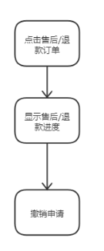

## 3.8动态管理

### 查看关注动态

用例图：

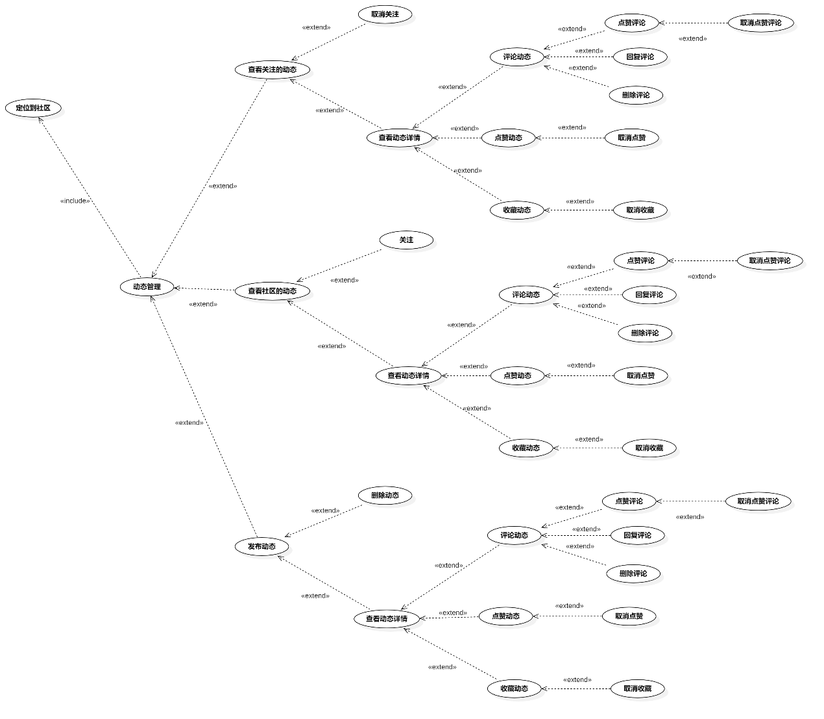

图 8动态管理用例图

用例描述：

|  |  |  |  |
| --- | --- | --- | --- |
| ID和名称： | GP -41查看动态关注 | | |
| 创建人： | 张安硕 | 创建日期： | 2021/5/6 |
| 首要角色 | 团购参与者 | 次要角色： | 团购发起者 |
| 描述： | 团购参与者参看关注的动态 | | |
| 触发器： | 点击“关注”选项 | | |
| 前置条件： | 1．打开优团app  2．点击底部导航栏中的“看看”选项 | | |
| 后置条件： |  | | |
| 一般性流程： | 1．点击底部导航栏中的“看看”选项  2．点击“关注”选项 | | |
| 选择性流程 |  | | |
| 异常： | 1．网络链接失败  2．页面加载失败 | | |
| 相关处理: | 输入: 点击“关注”切换选项 | | |
| 处理: 页面跳转 | | |
| 输出: 关注动态页面 | | |
| 优先级： |  | | |
| 使用频率： | 团购参与者参看关注的动态 | | |
| 业务规则： | BR-4,BR-7 | | |
| 其他信息： | 无 | | |
| 假设： | 团购参与者有关注其他的用户 | | |

界面原型：

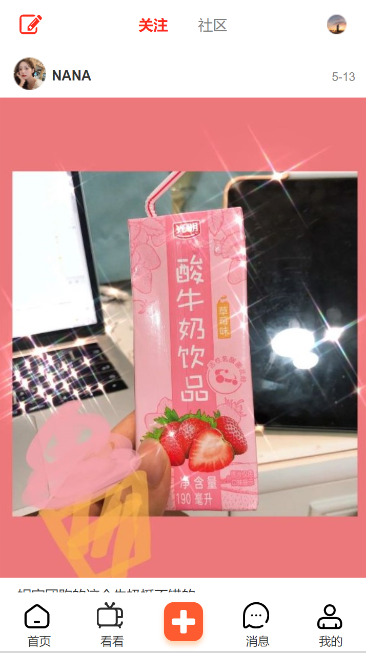

对话框图：

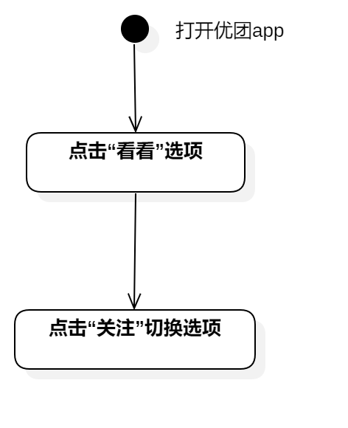

### 取消关注

用例图：



用例描述：

|  |  |  |  |
| --- | --- | --- | --- |
| ID和名称： | GP -42取消关注 | | |
| 创建人： | 张安硕 | 创建日期： | 2021/5/6 |
| 首要角色 | 团购参与者 | 次要角色： | 团购发起者 |
| 描述： | 团购参与者点击取消关注按钮取消关注 | | |
| 触发器： | 点击取消关注按钮 | | |
| 前置条件： | 1．打开优团app  2．点击“看看”选项  3．已关注 | | |
| 后置条件： | 关注列表添加一条用户信息 | | |
| 一般性流程： | 1．点击底部导航栏中的“看看”选项  2．查看动态详情/个人主页  3．点击取消关注 | | |
| 选择性流程 |  | | |
| 异常： | 1．网络链接失败  2．评论显示失败 | | |
| 相关处理: | 输入: 点击取消关注 | | |
| 处理: 系统处理 | | |
| 输出: 取消关注成功 | | |
| 优先级： |  | | |
| 使用频率： | 团购参与者取消关注 | | |
| 业务规则： | BR-4 | | |
| 其他信息： | 无 | | |
| 假设： | 团购参与者关注其他的用户 | | |

界面原型：

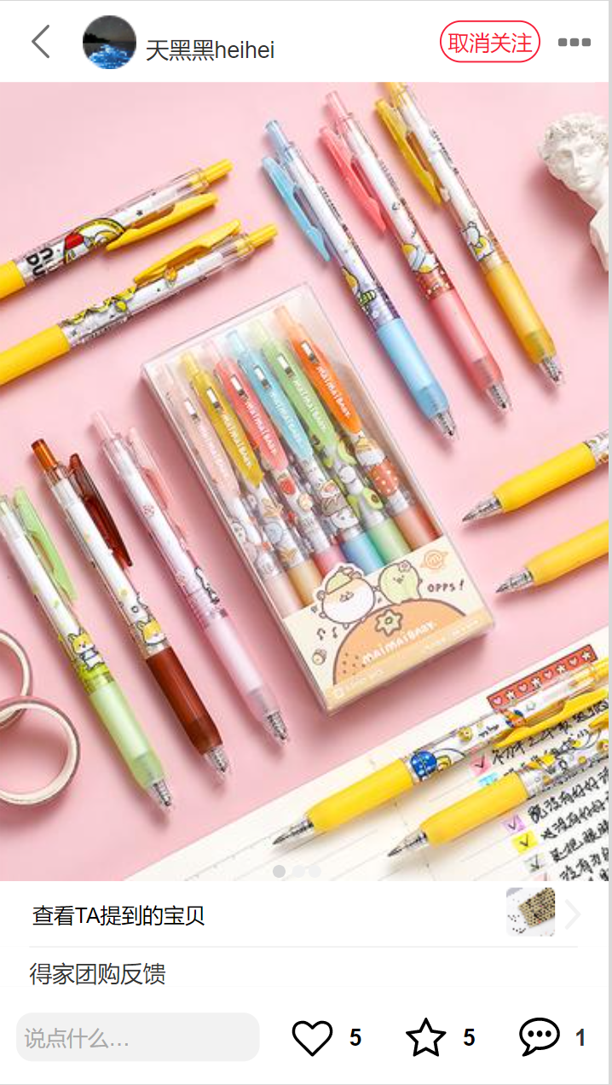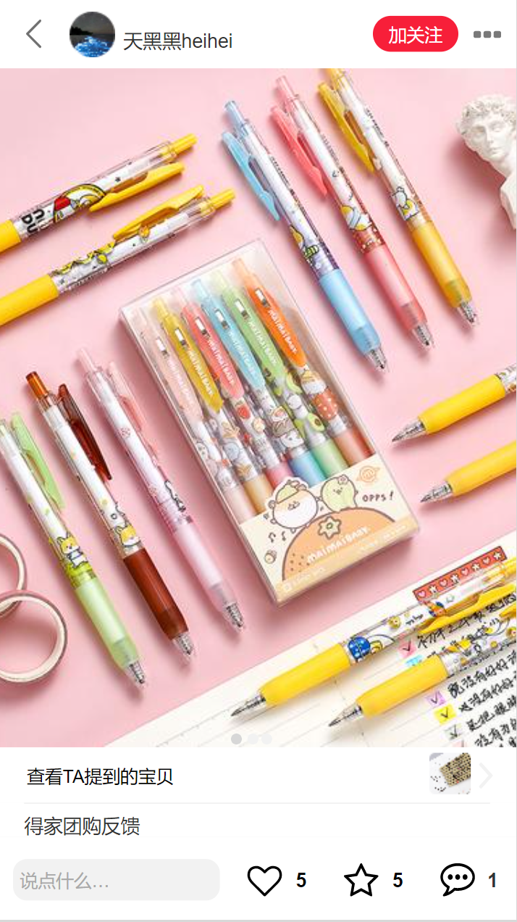

对话框图：

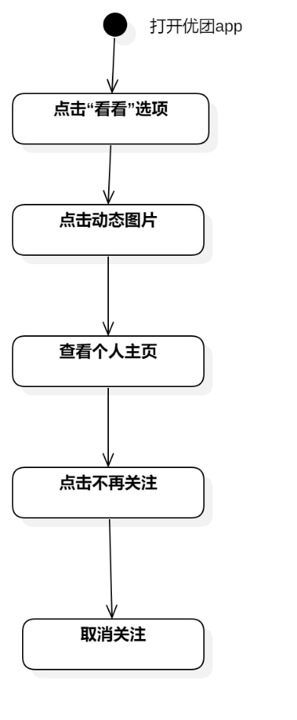

### 评论动态

用例图：



用例描述：

|  |  |  |  |
| --- | --- | --- | --- |
| ID和名称： | GP -43评论动态 | | |
| 创建人： | 张安硕 | 创建日期： | 2021/5/6 |
| 首要角色 | 团购参与者 | 次要角色： | 团购发起者 |
| 描述： | 团购参与者输入文字评论动态 | | |
| 触发器： | 点击发表评论 | | |
| 前置条件： | 1．打开优团app  2．点击“看看”选项 | | |
| 后置条件： | 系统显示“评论成功” | | |
| 一般性流程： | 1．点击底部导航栏中的“看看”选项  2．点击发表评论  3．输入文字发送评论 | | |
| 选择性流程 |  | | |
| 异常： | 1．网络链接失败  2．文字发表失败 | | |
| 相关处理: | 输入: 点击发表评论 | | |
| 处理: 输入文字 | | |
| 输出: 评论发布成功 | | |
| 优先级： |  | | |
| 使用频率： | 团购参与者评论动态 | | |
| 业务规则： | BR-8 | | |
| 其他信息： | 无 | | |
| 假设： | 团购参与者所在的社区有相关的动态 | | |

界面原型：



对话框图：

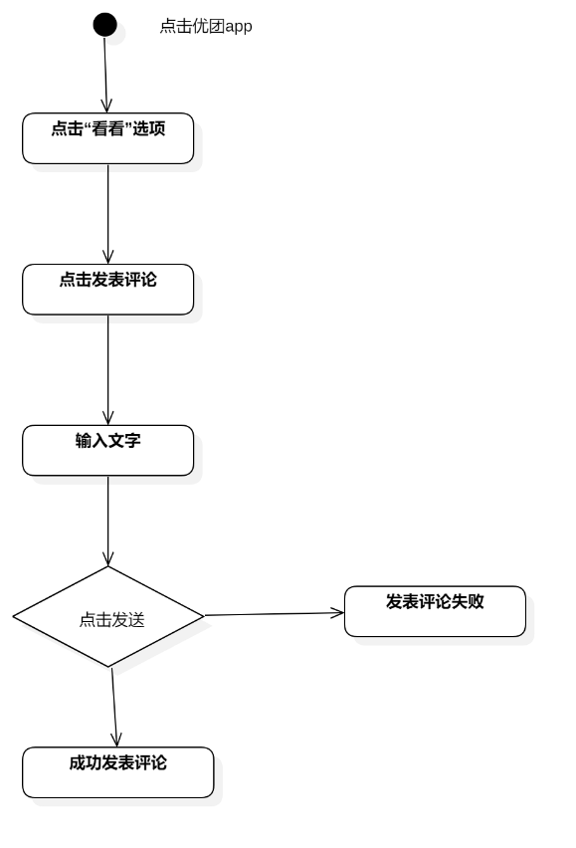

### 点赞评论

用例图：



用例描述：

|  |  |  |  |
| --- | --- | --- | --- |
| ID和名称： | GP -44点赞评论 | | |
| 创建人： | 张安硕 | 创建日期： | 2021/5/6 |
| 首要角色 | 团购参与者 | 次要角色： | 团购发起者 |
| 描述： | 团购参与者点击评论旁边的爱心点赞评论 | | |
| 触发器： | 点击评论旁边的爱心 | | |
| 前置条件： | 1．打开优团app  2．点击“看看”选项  3．查看动态详情  4．存在评论 | | |
| 后置条件： | 评论旁边的心形变红 | | |
| 一般性流程： | 1．打开优团app  2．点击“看看”选项  3．查看动态详情  4．点击评论旁边的爱心点赞评论 | | |
| 选择性流程 |  | | |
| 异常： | 1．网络链接失败  2．点赞评论失败 | | |
| 相关处理: | 输入: 点击评论旁边的爱心按钮 | | |
| 处理: 系统处理 | | |
| 输出:点赞评论成功 | | |
| 优先级： |  | | |
| 使用频率： | 团购参与者点赞评论 | | |
| 业务规则： | BR-8 | | |
| 其他信息： | 无 | | |
| 假设： | 无 | | |

界面原型：

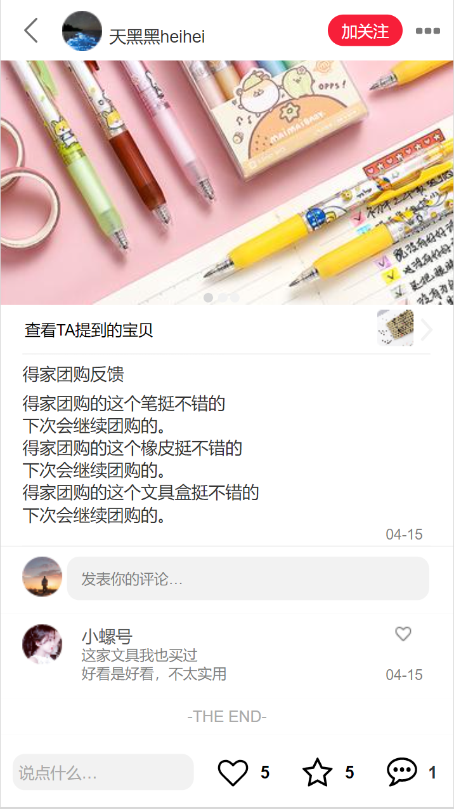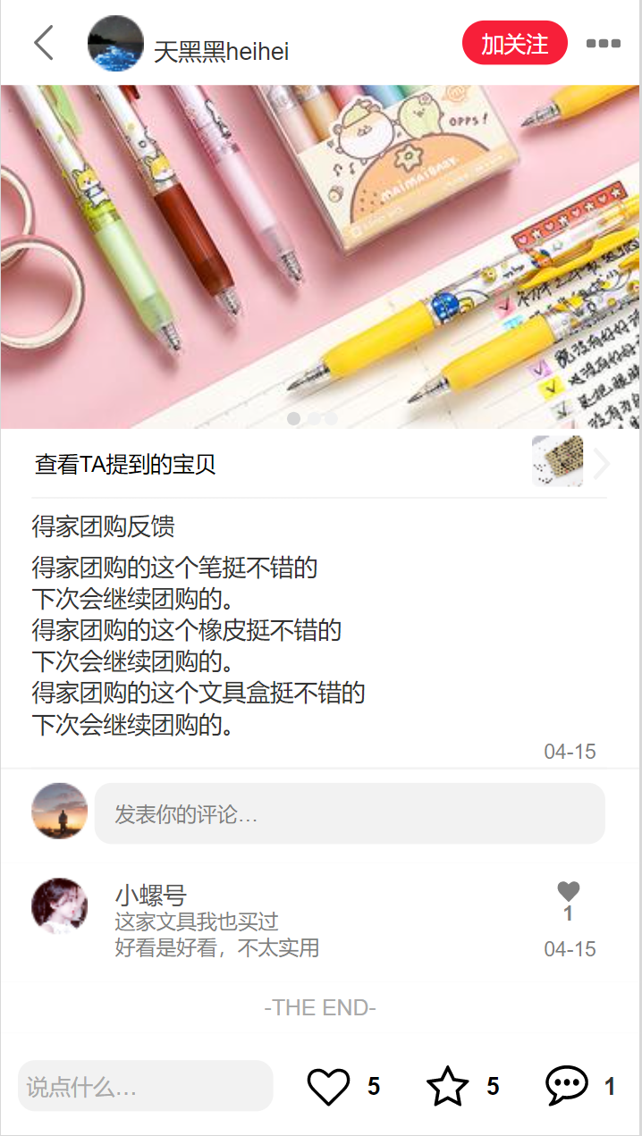

对话框图：

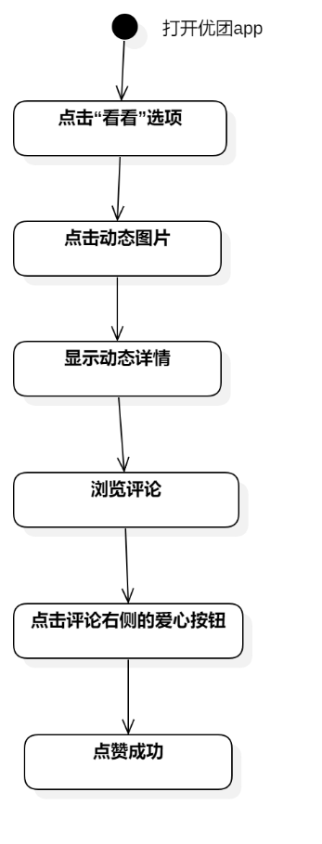

### 取消评论点赞

用例图：



用例描述：

|  |  |  |  |
| --- | --- | --- | --- |
| ID和名称： | GP -45取消评论点赞 | | |
| 创建人： | 张安硕 | 创建日期： | 2021/5/6 |
| 首要角色 | 团购参与者 | 次要角色： | 团购发起者 |
| 描述： | 团购参与者再次点击评论旁边的爱心点赞评论 | | |
| 触发器： | 点击评论旁边的爱心 | | |
| 前置条件： | 1．打开优团app  2．点击“看看”选项  3．查看动态详情  4．存在评论  5．点赞评论 | | |
| 后置条件： | 评论旁边的爱心熄灭 | | |
| 一般性流程： | 1．点击底部导航栏中的“看看”选项  2．点击动态图片  3．跳转到动态详情页  4．点击点赞过的评论取消点赞 | | |
| 选择性流程 |  | | |
| 异常： | 1．网络链接失败  2．取消评论失败 | | |
| 相关处理: | 输入: 点击爱心按钮 | | |
| 处理: 系统处理 | | |
| 输出: 取消点赞 | | |
| 优先级： |  | | |
| 使用频率： | 团购参与者取消评论点赞 | | |
| 业务规则： | BR-8 | | |
| 其他信息： | 无 | | |
| 假设： | 无 | | |

界面原型：



对话框图：

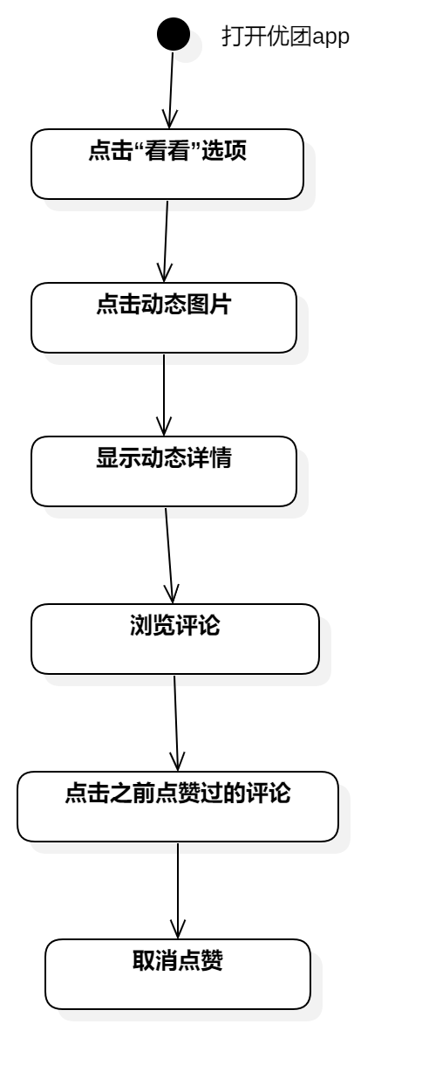

### 回复评论

用例图：



用例描述：

|  |  |  |  |
| --- | --- | --- | --- |
| ID和名称： | GP -46回复评论 | | |
| 创建人： | 张安硕 | 创建日期： | 2021/5/6 |
| 首要角色 | 团购参与者 | 次要角色： | 团购发起者 |
| 描述： | 团购参与者点击评论进行评论回复 | | |
| 触发器： | 点击评论 | | |
| 前置条件： | 1．打开优团app  2．点击“看看”选项  3．查看动态详情  4．存在评论 | | |
| 后置条件： | 界面显示我评论的内容 | | |
| 一般性流程： | 1．打开优团app  2．点击“看看”选项  3．查看动态详情  4．点击评论回复评论 | | |
| 选择性流程 |  | | |
| 异常： | 1．网络链接失败  2．评论失败 | | |
| 相关处理: | 输入: 点击评论输入文字 | | |
| 处理: 系统处理 | | |
| 输出： 评论成功 | | |
| 优先级： |  | | |
| 使用频率： | 团购参与者回复评论 | | |
| 业务规则： | BR-8 | | |
| 其他信息： | 无 | | |
| 假设： | 无 | | |

界面原型：



对话框图：

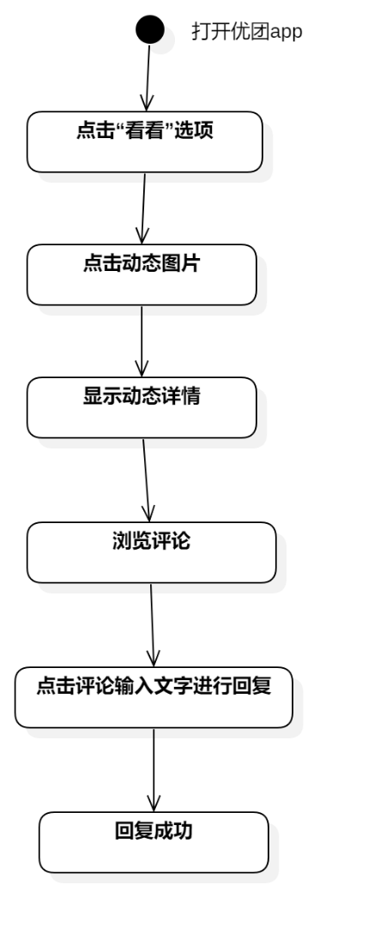

### 点赞动态

用例图：



用例描述：

|  |  |  |  |
| --- | --- | --- | --- |
| ID和名称： | GP-47点赞动态 | | |
| 创建人： | 张安硕 | 创建日期： | 2021/5/6 |
| 首要角色 | 团购参与者 | 次要角色： | 团购发起者 |
| 描述： | 团购参与者点击爱心选项对动态进行点赞 | | |
| 触发器： | 点击爱心按钮 | | |
| 前置条件： | 1．打开优团app  2．点击“看看”选项  3．查看动态详情 | | |
| 后置条件： | 动态右下角心形变红 | | |
| 一般性流程： | 1．点击底部导航栏中的“看看”选项  2．点击动态图片查看动态详情  3．点击右下方的爱心图标进行点赞 | | |
| 选择性流程 |  | | |
| 异常： | 1．网络链接失败  2．点赞失败 | | |
| 相关处理: | 输入: 点击爱心图标 | | |
| 处理: 系统处理 | | |
| 输出: 点赞成功 | | |
| 优先级： |  | | |
| 使用频率： | 团购参与者点赞动态 | | |
| 业务规则： | BR-7 | | |
| 其他信息： | 无 | | |
| 假设： | 团购参与者所在的社区有相关的动态 | | |

界面原型：

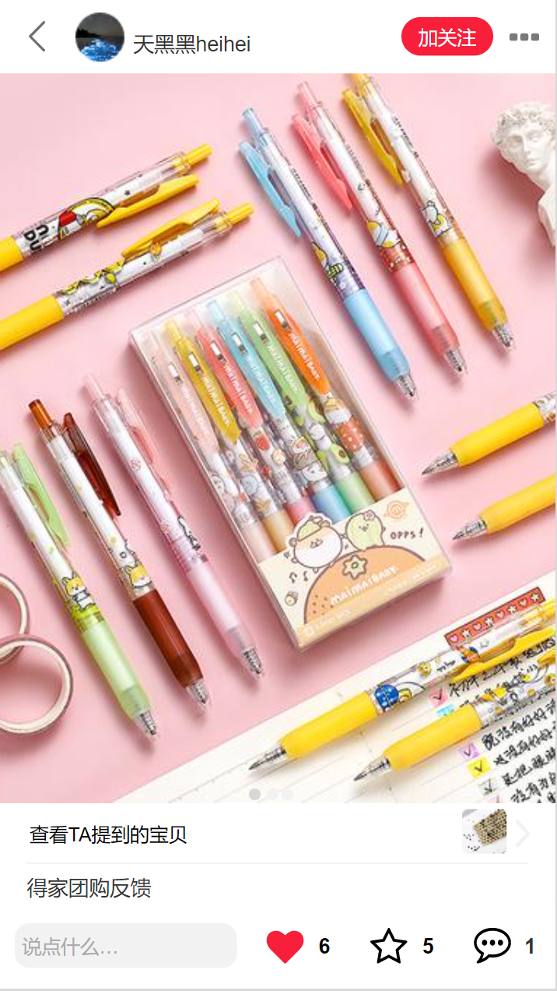

对话框图：

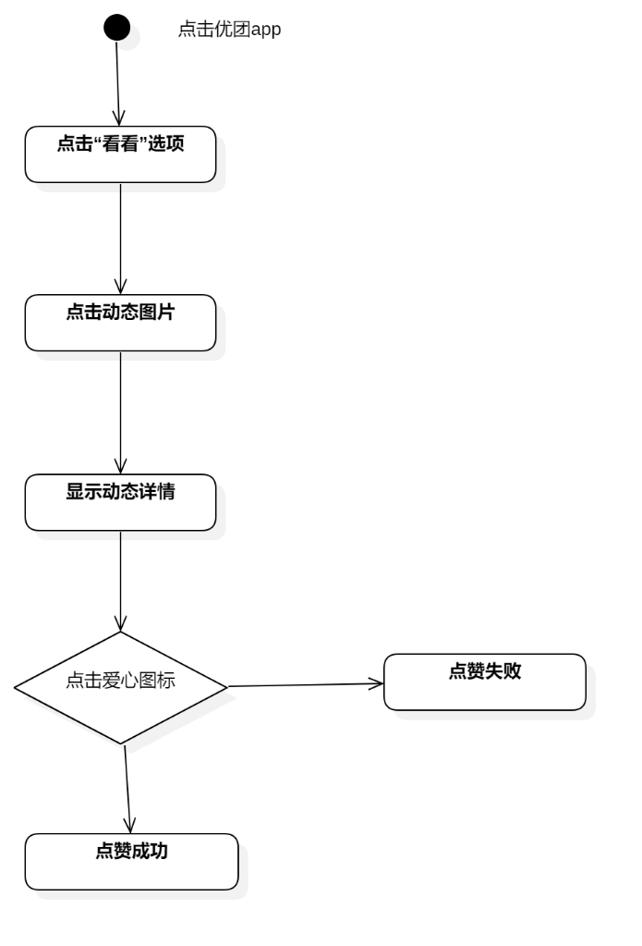

### 收藏动态

用例图：



用例描述：

|  |  |  |  |
| --- | --- | --- | --- |
| ID和名称： | GP -48收藏动态 | | |
| 创建人： | 张安硕 | 创建日期： | 2021/5/6 |
| 首要角色 | 团购参与者 | 次要角色： | 团购发起者 |
| 描述： | 团购参与者点击星星选项对动态进行收藏 | | |
| 触发器： | 点击星星选项 | | |
| 前置条件： | 1．打开优团app  2．点击“看看”选项  3．查看动态详情 | | |
| 后置条件： | 收藏动态列表添加一条动态 | | |
| 一般性流程： | 1．点击底部导航栏中的“看看”选项  2．点击动态图片查看动态详情  3．点击右下方的星星图标进行收藏 | | |
| 选择性流程 |  | | |
| 异常： | 1．网络链接失败  2．收藏失败 | | |
| 相关处理: | 输入: 点击星星图标 | | |
| 处理: 系统处理 | | |
| 输出: 收藏成功 | | |
| 优先级： |  | | |
| 使用频率： | 团购参与者收藏动态 | | |
| 业务规则： | BR-7 | | |
| 其他信息： | 无 | | |
| 假设： | 团购参与者所在的社区有相关的动态 | | |

界面原型：

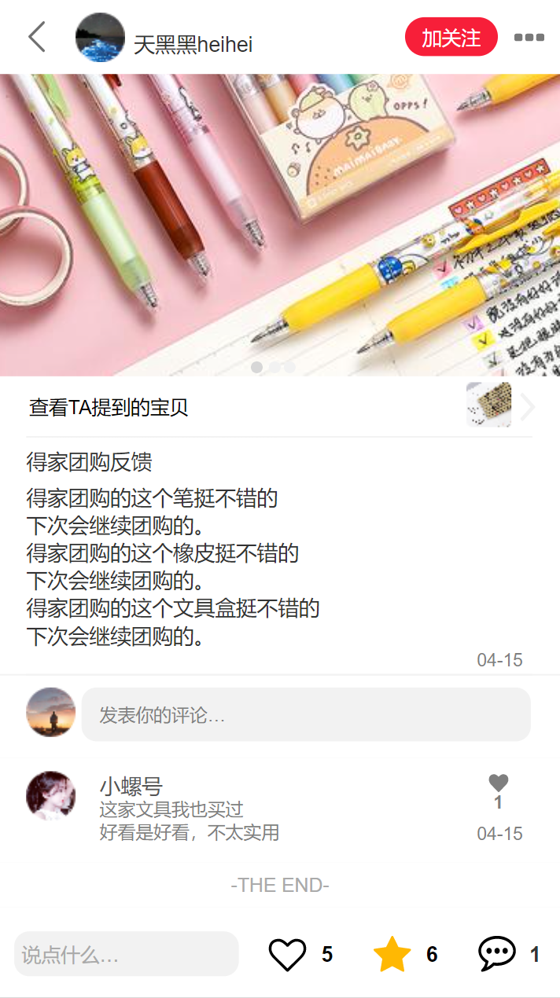

对话框图：

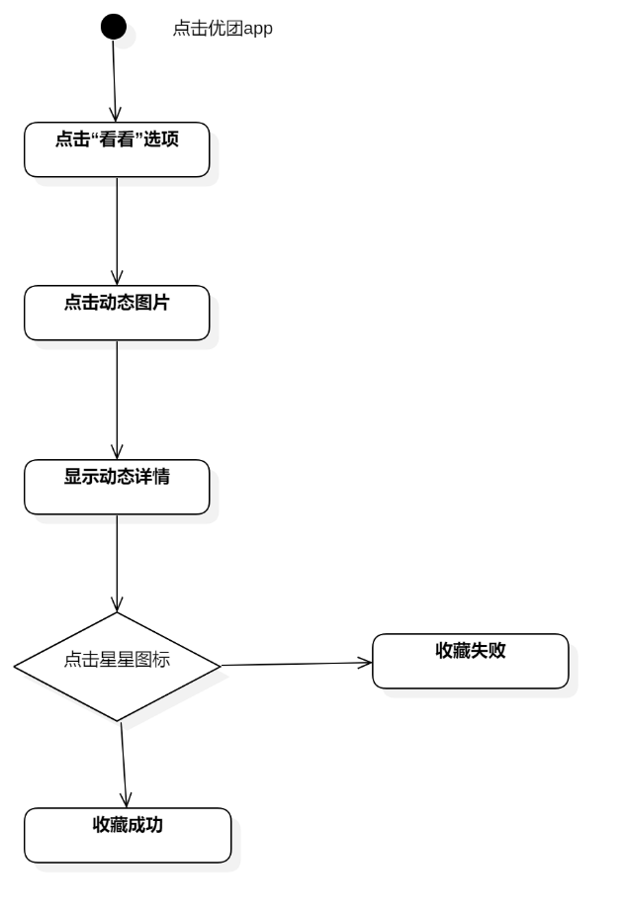

### 取消收藏动态

用例图：



用例描述：

|  |  |  |  |
| --- | --- | --- | --- |
| ID和名称： | GP -49取消收藏动态 | | |
| 创建人： | 张安硕 | 创建日期： | 2021/5/6 |
| 首要角色 | 团购参与者 | 次要角色： | 团购发起者 |
| 描述： | 团购参与者再次点击星星按钮对动态取消收藏 | | |
| 触发器： | 点击星星按钮 | | |
| 前置条件： | 1．打开优团app  2．动态已收藏过 | | |
| 后置条件： | 收藏动态列表减少一条动态 | | |
| 一般性流程： | 1．点击底部导航栏中的“看看”选项  2．点击右上角的头像查看个人主页  3．点击个人主页的收藏查看收藏  4．点击动态下方的星星按钮取消收藏 | | |
| 选择性流程 |  | | |
| 异常： | 1．网络链接失败  2．取消收藏失败 | | |
| 相关处理: | 输入: 点击星星图标 | | |
| 处理: 系统处理 | | |
| 输出: 取消收藏成功 | | |
| 优先级： |  | | |
| 使用频率： | 团购参与者取消收藏 | | |
| 业务规则： | BR-7 | | |
| 其他信息： | 无 | | |
| 假设： | 团购参与者所在的社区有相关的动态 | | |

界面原型：



对话框图：

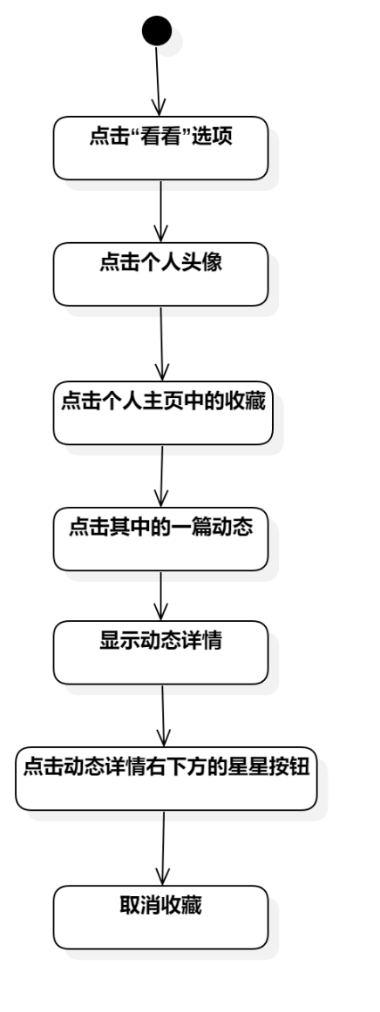

### 关注

用例图：



用例描述：

|  |  |  |  |
| --- | --- | --- | --- |
| ID和名称： | GP -50关注 | | |
| 创建人： | 张安硕 | 创建日期： | 2021/5/6 |
| 首要角色 | 团购参与者 | 次要角色： | 团购发起者 |
| 描述： | 团购参与者关注其他app使用者 | | |
| 触发器： | 点击“关注”选项 | | |
| 前置条件： | 1．打开优团app  2．查看动态 | | |
| 后置条件： | 关注列表添加一条用户信息 | | |
| 一般性流程： | 1．点击底部导航栏中的“看看”选项  2．浏览动态  3．点击“关注”按钮关注别人 | | |
| 选择性流程 |  | | |
| 异常： | 1．网络链接失败  2．关注失败 | | |
| 相关处理: | 输入: 点击“关注”按钮 | | |
| 处理: 系统处理 | | |
| 输出: 关注成功 | | |
| 优先级： |  | | |
| 使用频率： | 团购参与者关注其他app使用者 | | |
| 业务规则： | BR-4 | | |
| 其他信息： | 无 | | |
| 假设： | 团购参与者尚未关注全部用户 | | |

界面原型：

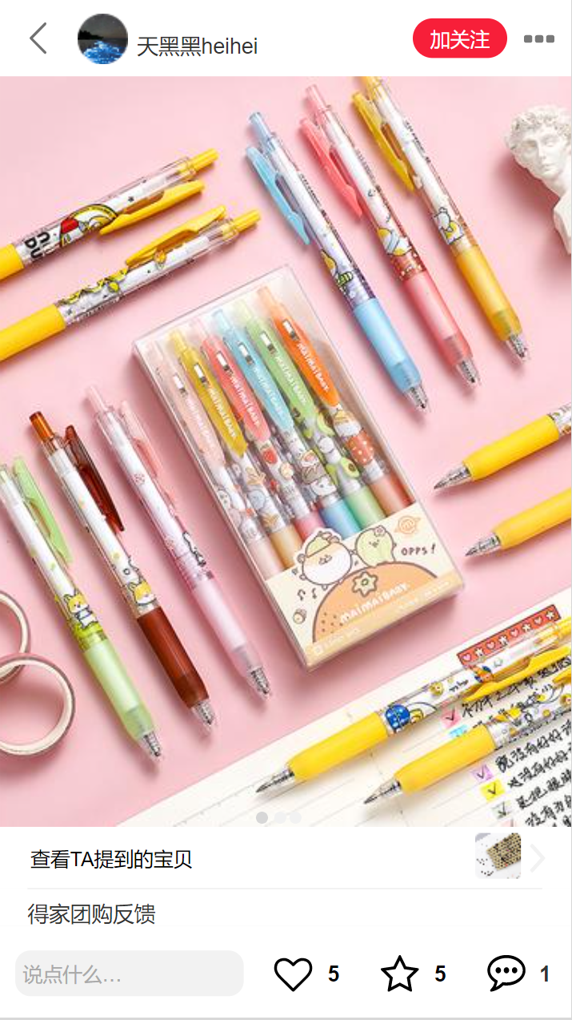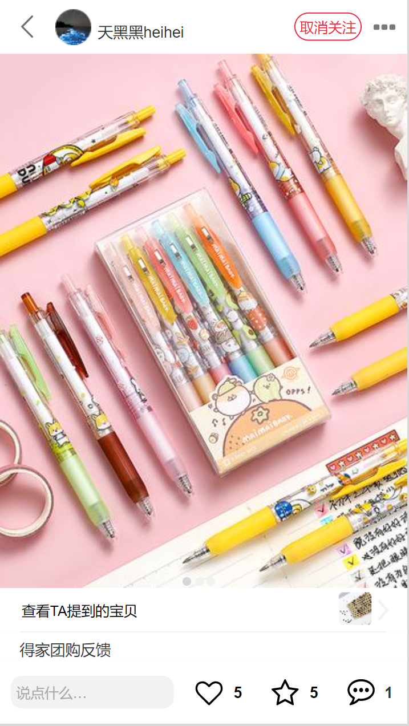

对话框图：

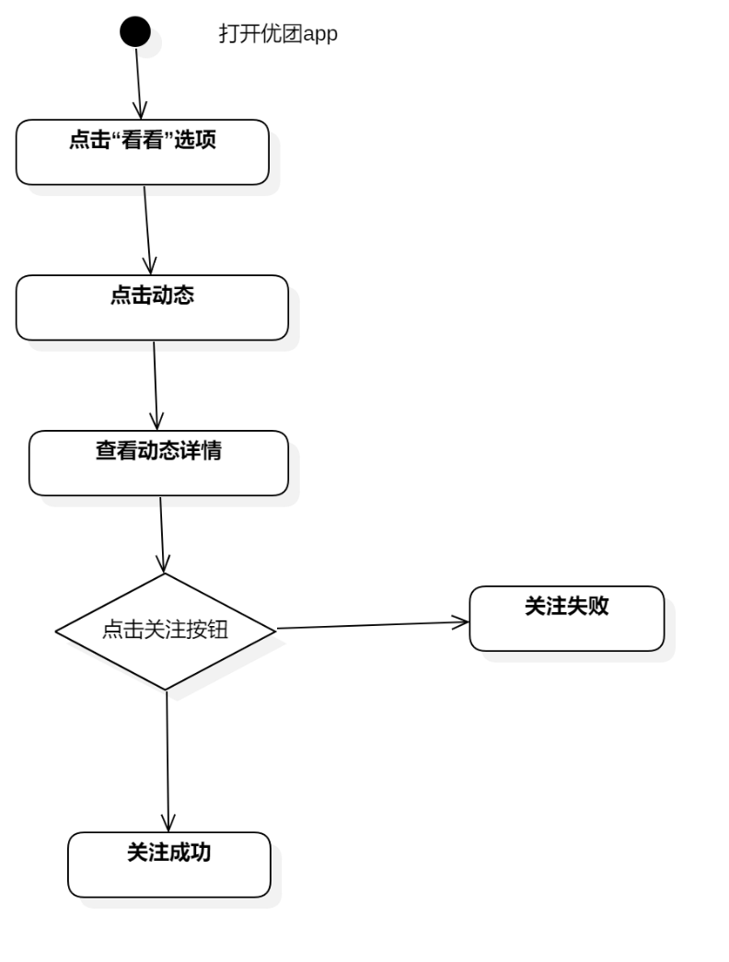

### 发布动态

用例图：



用例描述：

|  |  |  |  |
| --- | --- | --- | --- |
| ID和名称： | GP -51发布动态 | | |
| 创建人： | 张安硕 | 创建日期： | 2021/5/6 |
| 首要角色 | 团购参与者 | 次要角色： | 团购发起者 |
| 描述： | 团都参与者点击左上角的图标发布动态 | | |
| 触发器： | 点击左上角的图标 | | |
| 前置条件： | 1．打开优团app  2．点击“看看”选项 | | |
| 后置条件： | 系统提示“发布成功” | | |
| 一般性流程： | 1．点击底部导航栏中的“看看”选项  2．点击左上角的图标  3．发布动态 | | |
| 选择性流程 |  | | |
| 异常： | 1．网络链接失败  2．页面跳转失败 | | |
| 相关处理: | 输入: 点击左上角的图标 | | |
| 处理: 页面跳转 | | |
| 输出: 编辑动态界面 | | |
| 优先级： |  | | |
| 使用频率： | 团都参与者发布动态 | | |
| 业务规则： | BR-4,BR-7 | | |
| 其他信息： | 动态内容可以是纯图片，图片加文字或是视频 | | |
| 假设： | 无 | | |

界面原型：

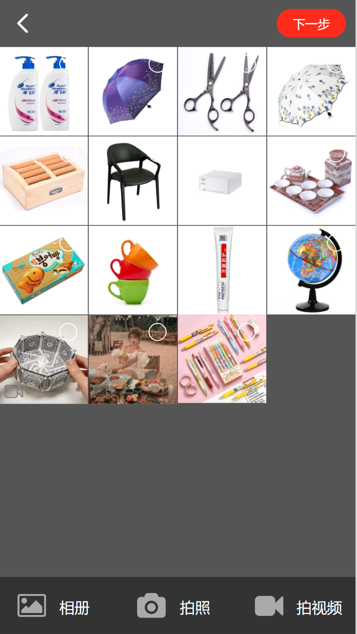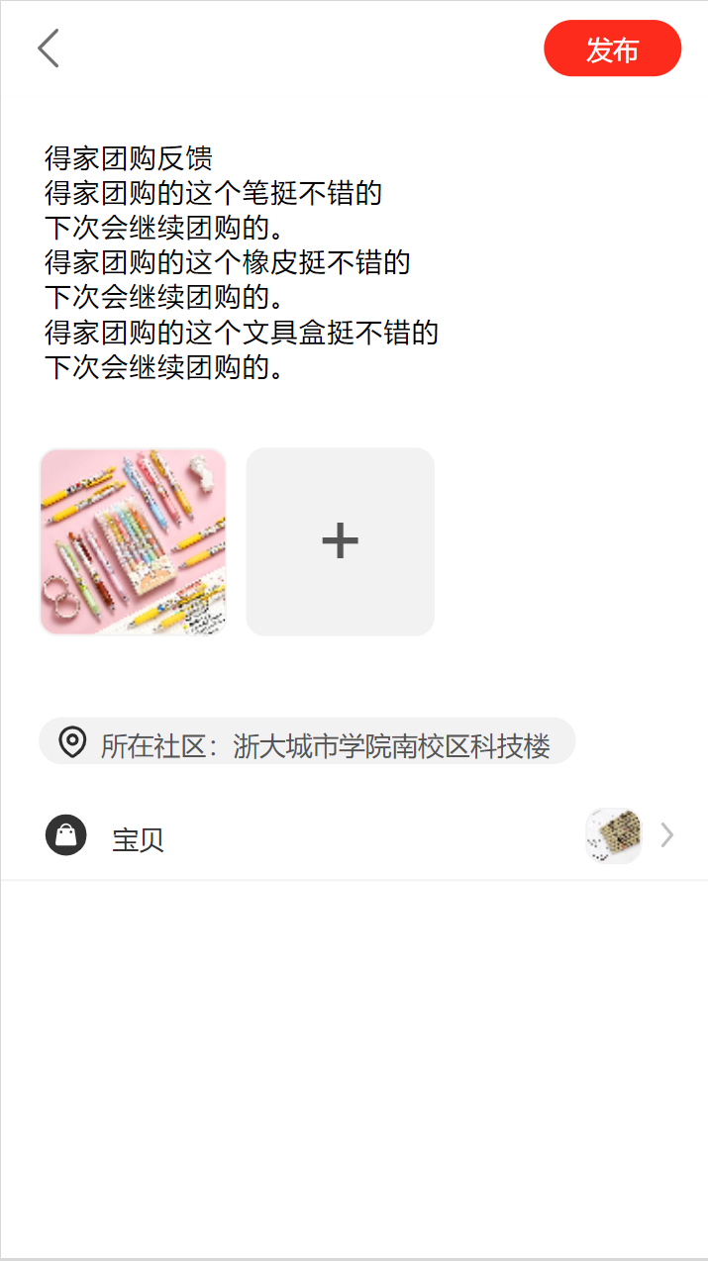

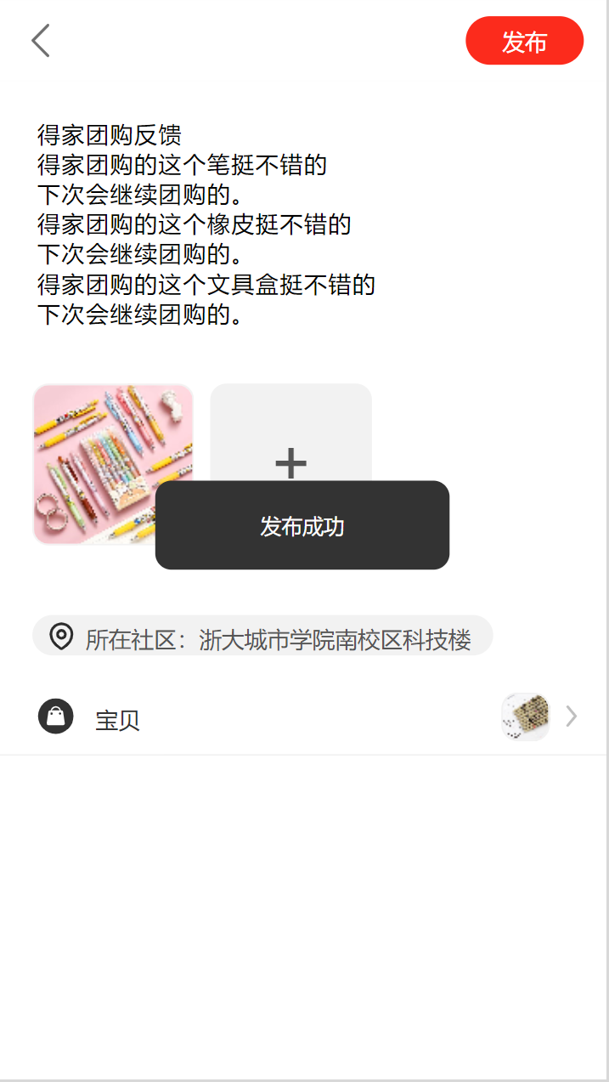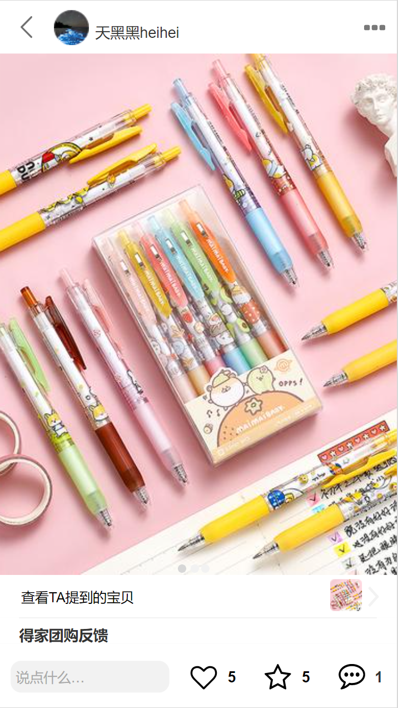

对话框图：

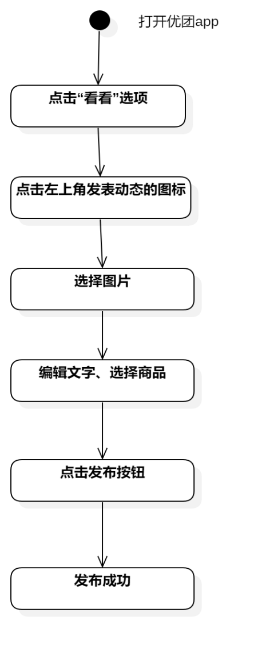

### 删除动态

用例图：



用例描述：

|  |  |  |  |
| --- | --- | --- | --- |
| ID和名称： | GP -52删除动态 | | |
| 创建人： | 张安硕 | 创建日期： | 2021/5/6 |
| 首要角色 | 团购参与者 | 次要角色： | 团购发起者 |
| 描述： | 团购参与者点击右上角按钮选择删除选项删除动态 | | |
| 触发器： | 点击右上角按钮点击删除选项 | | |
| 前置条件： | 1．打开优团app  2．点击“看看”选项  3．已发布动态 | | |
| 后置条件： | 系统提示“删除成功” | | |
| 一般性流程： | 1．点击底部导航栏中的“看看”选项  2．点击个人主页中的动态  3．点击右上角按钮点击删除选项删除动态 | | |
| 选择性流程 |  | | |
| 异常： | 1．网络链接失败  2．删除动态失败 | | |
| 相关处理: | 输入: 点击右上角按钮选择删除选项 | | |
| 处理: 系统处理 | | |
| 输出: 删除动态成功 | | |
| 优先级： |  | | |
| 使用频率： | 团购参与者删除动态 | | |
| 业务规则： | BR-4,BR-7 | | |
| 其他信息： | 无 | | |
| 假设： | 无 | | |

界面原型：

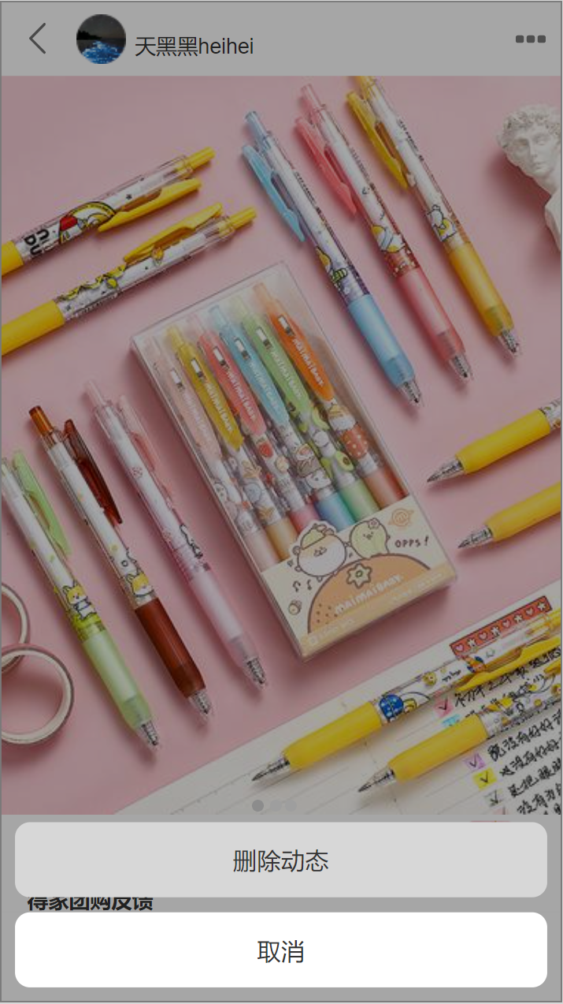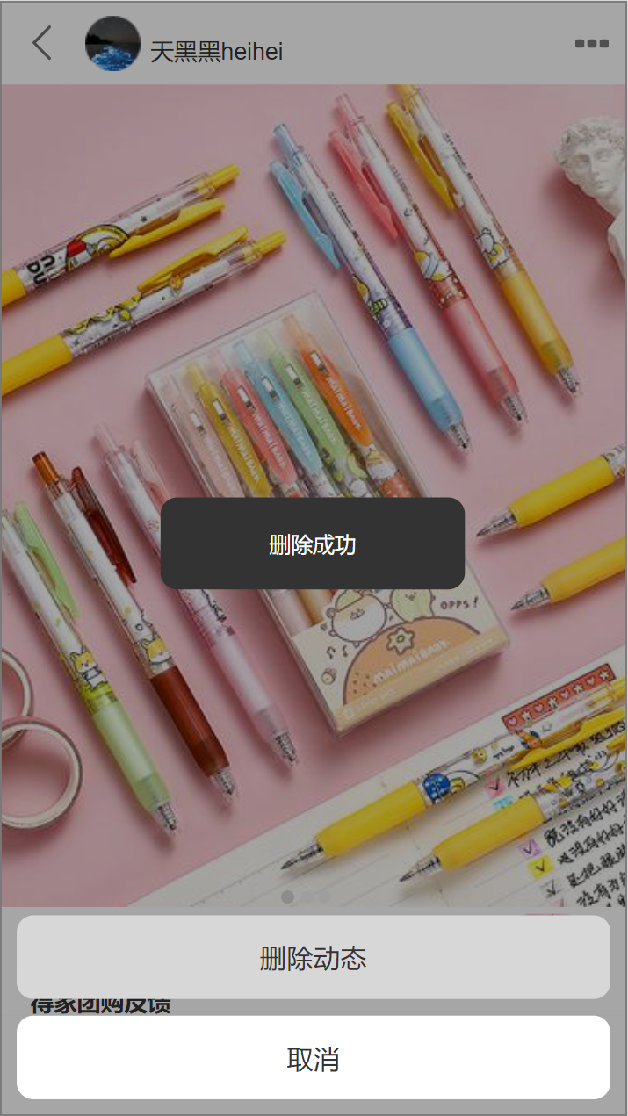

对话框图：

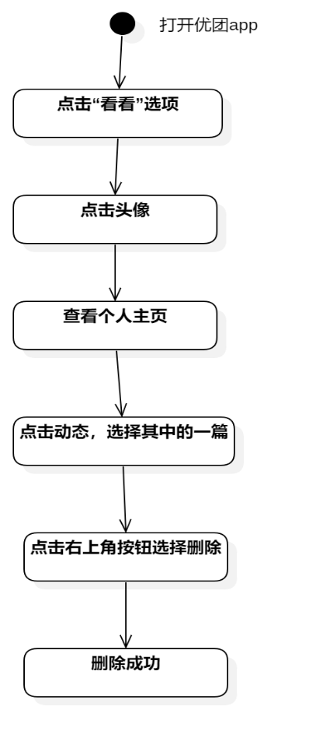

## 3.9消息管理

用例图：

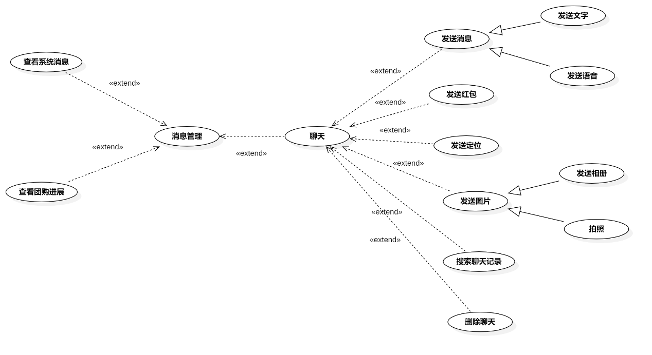

图 9消息管理用例图

用例描述：

|  |  |  |  |
| --- | --- | --- | --- |
| ID和名称： | GP -53消息管理 | | |
| 创建人： | 张安硕 | 创建日期： | 2021/5/6 |
| 首要角色 | 团购参与者 | 次要角色： | 优团app |
| 描述： | 团购参与者点击底部导航栏中的“消息”选项查看消息 | | |
| 触发器： | 点击底部导航栏中的“消息”选项 | | |
| 前置条件： | 打开优团app | | |
| 后置条件： |  | | |
| 一般性流程： | 1．打开优团app  2．点击底部导航栏中的“消息”选项 | | |
| 选择性流程 |  | | |
| 异常： | 1．网络链接失败  2．页面加载失败 | | |
| 相关处理: | 输入: 点击底部导航栏中的“消息”选项 | | |
| 处理: 页面跳转 | | |
| 输出: 消息页面 | | |
| 优先级： |  | | |
| 使用频率： | 团购参与者查看消息 | | |
| 业务规则： | BR-4 | | |
| 其他信息： | 无 | | |
| 假设： | 团购参与者进行相关的聊天 | | |

界面原型：

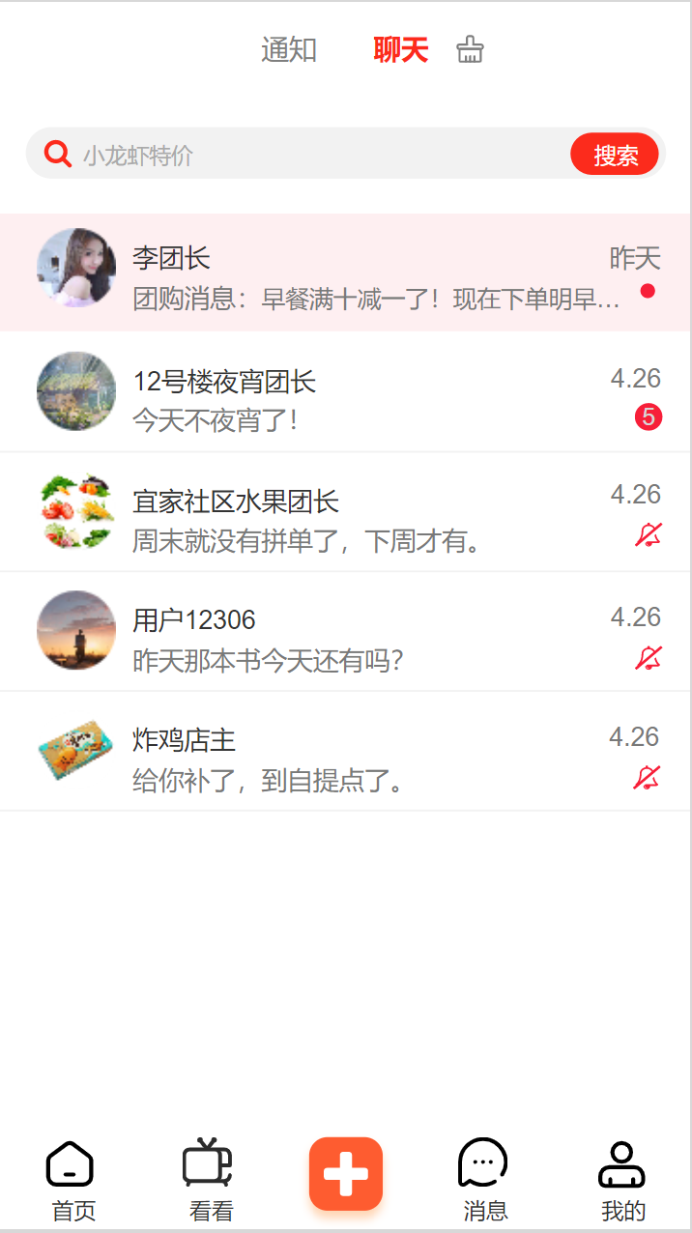

对话框图：

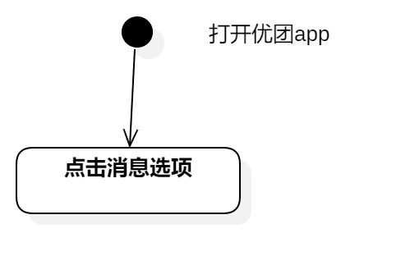

**查看系统消息**

用例图：



用例描述：

|  |  |  |  |
| --- | --- | --- | --- |
| ID和名称： | GP -54查看系统消息 | | |
| 创建人： | 张安硕 | 创建日期： | 2021/5/6 |
| 首要角色 | 团购参与者 | 次要角色： | 优团app |
| 描述： | 团购参与者点击系统消息按钮查看系统消息 | | |
| 触发器： | 点击系统消息 | | |
| 前置条件： | 1．打开优团app  2．点击底部导航栏中的“消息”选项  3．点击“通知”选项按钮 | | |
| 后置条件： | 系统显示系统聊天页 | | |
| 一般性流程： | 1．打开优团app  2．点击底部导航栏中的“消息”选项  3．点击“通知”选项按钮  4．点击“系统消息”按钮查看别人给我的评论 | | |
| 选择性流程 |  | | |
| 异常： | 1．网络链接失败  2．页面加载失败 | | |
| 相关处理: | 输入: 点击“系统消息”按钮 | | |
| 处理: 页面跳转 | | |
| 输出: 系统消息页面 | | |
| 优先级： |  | | |
| 使用频率： | 团购参与者查看系统消息 | | |
| 业务规则： |  | | |
| 其他信息： | 无 | | |
| 假设： | 无 | | |

界面原型：

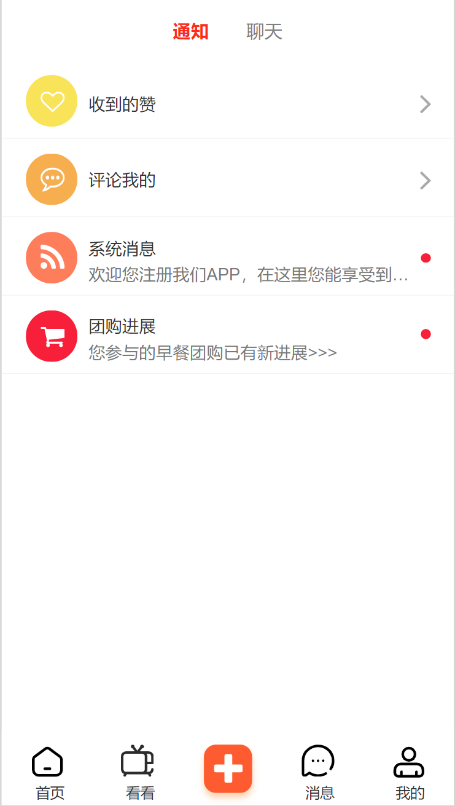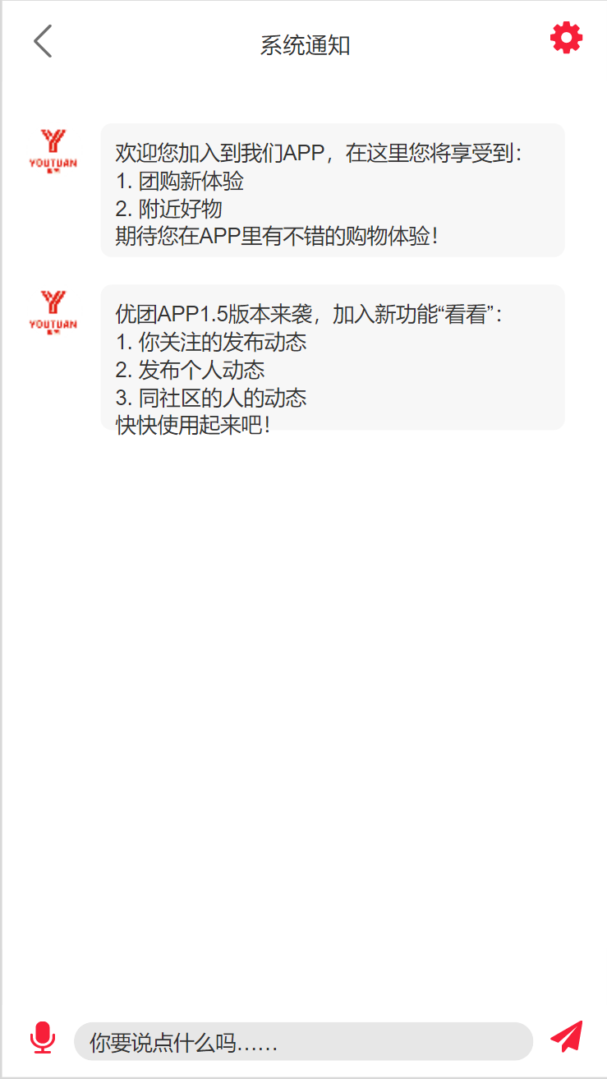

对话框图：

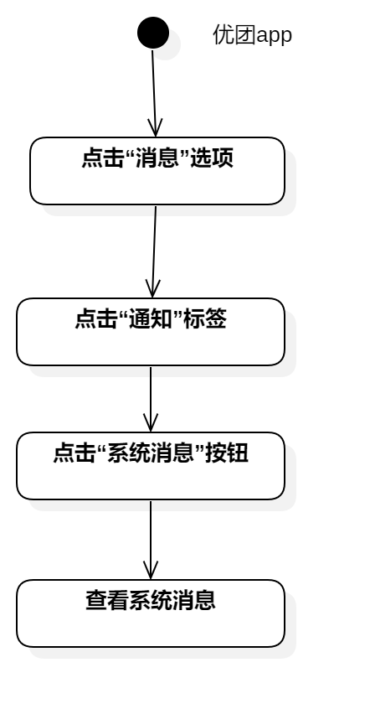

**查看团购进展**

用例图：



用例描述：

|  |  |  |  |
| --- | --- | --- | --- |
| ID和名称： | GP -55查看团购详情 | | |
| 创建人： | 张安硕 | 创建日期： | 2021/5/6 |
| 首要角色 | 团购参与者 | 次要角色： | 优团app |
| 描述： | 团购参与者点击团购进展按钮查看团购进展 | | |
| 触发器： | 点击团购进展按钮 | | |
| 前置条件： | 1．打开优团app  2．点击底部导航栏中的“消息”选项  3．点击“通知”选项按钮 | | |
| 后置条件： | 系统显示团购进展页 | | |
| 一般性流程： | 1．打开优团app  2．点击底部导航栏中的“消息”选项  3．点击“通知”选项按钮  4．点击“团购详情”按钮查看团购进展 | | |
| 选择性流程 |  | | |
| 异常： | 1．网络链接失败  2．页面加载失败 | | |
| 相关处理: | 输入: 点击“团购详情”按钮 | | |
| 处理: 页面跳转 | | |
| 输出：团购详情页面 | | |
| 优先级： |  | | |
| 使用频率： | 团购参与者查看团购进展 | | |
| 业务规则： |  | | |
| 其他信息： | 无 | | |
| 假设： | 团购参与者参加过或正在参与团购 | | |

界面原型：

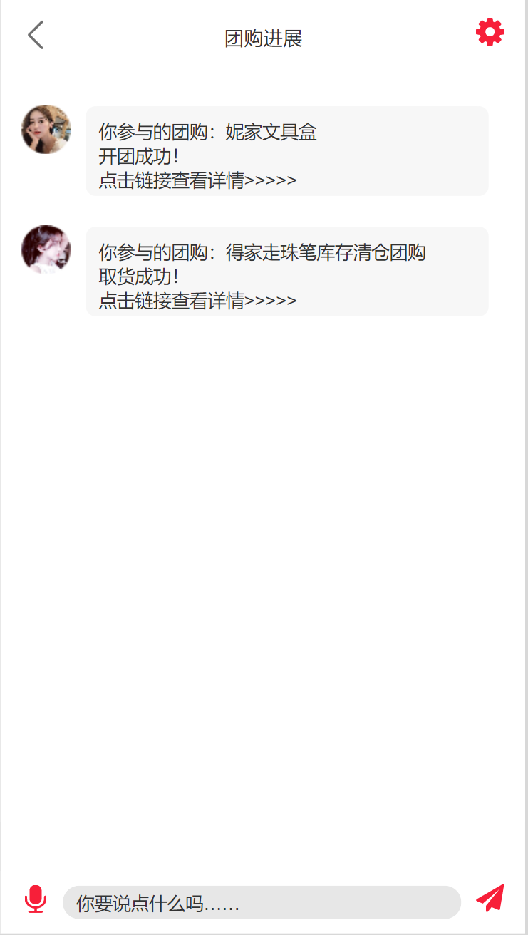

对话框图：

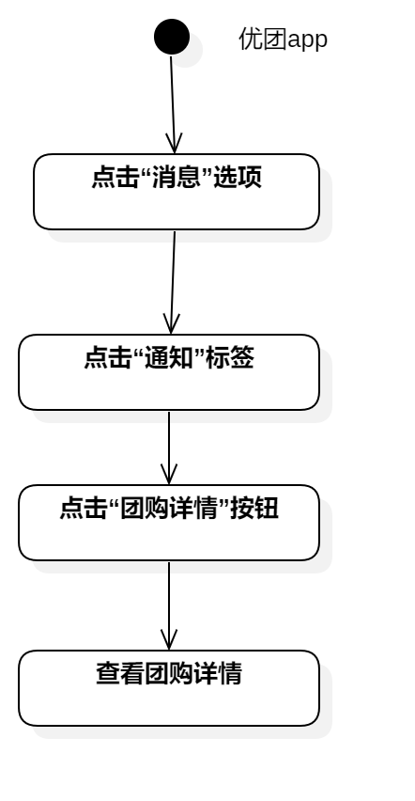

**发送消息**

用例图：



用例描述：

|  |  |  |  |
| --- | --- | --- | --- |
| ID和名称： | GP -56发送消息 | | |
| 创建人： | 张安硕 | 创建日期： | 2021/5/6 |
| 首要角色 | 团购参与者 | 次要角色： | 优团app |
| 描述： | 团购参与者输入文字点击发送按钮发送聊天 | | |
| 触发器： | 点击发送按钮 | | |
| 前置条件： | 1．打开优团app  2．点击底部导航栏中的“消息”选项  3．点击“聊天”选项按钮  4．点击聊天框 | | |
| 后置条件： | 系统显示发送的聊天 | | |
| 一般性流程： | 1．打开优团app  2．点击底部导航栏中的“消息”选项  3．点击“聊天”选项按钮  4．点击聊天框  5．输入文字点击发送按钮完成聊天 | | |
| 选择性流程 |  | | |
| 异常： | 1．网络链接失败  2．文字发送失败 | | |
| 相关处理: | 输入: 输入文字，点击发送按钮 | | |
| 处理: 系统处理 | | |
| 输出：聊天发送 | | |
| 优先级： |  | | |
| 使用频率： | 团购参与者发送聊天 | | |
| 业务规则： | BR-21 | | |
| 其他信息： | 无 | | |
| 假设： | 无 | | |

界面原型：

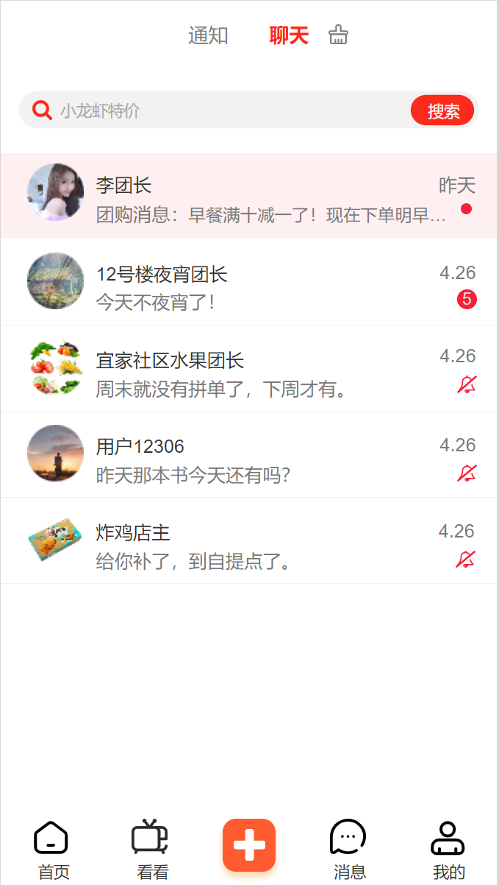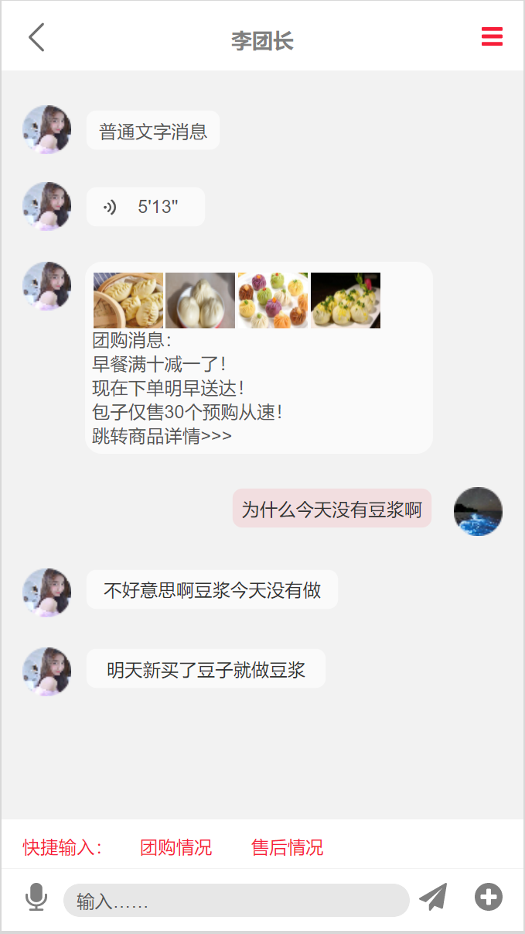

对话框图：

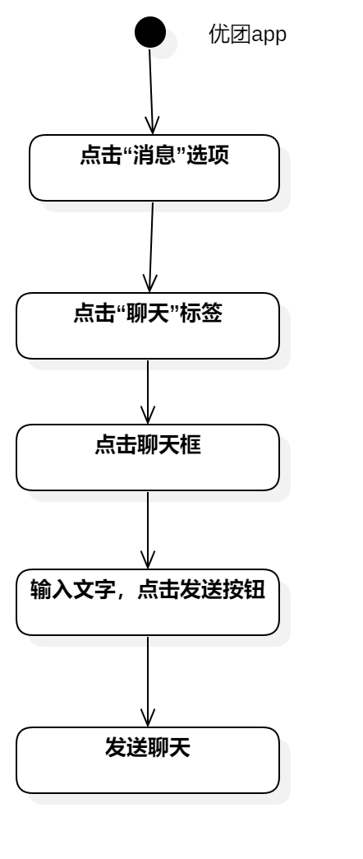

**发送红包**

用例图：



用例描述：

|  |  |  |  |
| --- | --- | --- | --- |
| ID和名称： | GP -57发送红包 | | |
| 创建人： | 张安硕 | 创建日期： | 2021/5/6 |
| 首要角色 | 团购参与者 | 次要角色： | 优团app |
| 描述： | 团购参与者点击红包按钮发送红包 | | |
| 触发器： | 点击红包按钮 | | |
| 前置条件： | 1．打开优团app  2．点击底部导航栏中的“消息”选项  3．点击“聊天”选项按钮  4．点击聊天框 | | |
| 后置条件： | 账户扣除金额 | | |
| 一般性流程： | 1．打开优团app  2．点击底部导航栏中的“消息”选项  3．点击“聊天”选项按钮  4．点击聊天框  5．点击右下角加号按钮  6．点击红包输入金额发送红包 | | |
| 选择性流程 |  | | |
| 异常： | 1．网络链接失败  2．红包发送失败 | | |
| 相关处理: | 输入: 点击红包，输入金额 | | |
| 处理: 系统处理 | | |
| 输出：红包发送 | | |
| 优先级： |  | | |
| 使用频率： | 团购参与者发送红包 | | |
| 业务规则： | BR-12 | | |
| 其他信息： | 无 | | |
| 假设： | 无 | | |

界面原型：



对话框图：

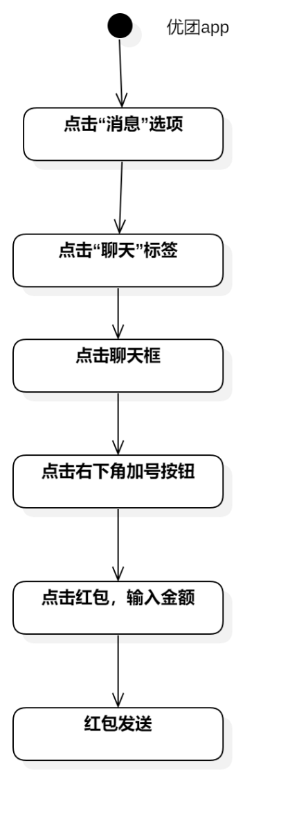

**发送定位**

用例图：



用例描述：

|  |  |  |  |
| --- | --- | --- | --- |
| ID和名称： | GP -58发送定位 | | |
| 创建人： | 张安硕 | 创建日期： | 2021/5/6 |
| 首要角色 | 团购参与者 | 次要角色： | 优团app |
| 描述： | 团购参与者点击定位按钮发送定位 | | |
| 触发器： | 点击定位按钮 | | |
| 前置条件： | 1．打开优团app  2．点击底部导航栏中的“消息”选项  3．点击“聊天”选项按钮  4．点击聊天框 | | |
| 后置条件： |  | | |
| 一般性流程： | 1．打开优团app  2．点击底部导航栏中的“消息”选项  3．点击“聊天”选项按钮  4．点击聊天框  5．点击右下角加号按钮  6．点击定位发送定位 | | |
| 选择性流程 |  | | |
| 异常： | 1．网络链接失败  2．定位发送失败 | | |
| 相关处理: | 输入: 点击定位 | | |
| 处理: 系统处理 | | |
| 输出：定位发送 | | |
| 优先级： | BR-23 | | |
| 使用频率： | 团购参与者发送定位 | | |
| 业务规则： |  | | |
| 其他信息： | 无 | | |
| 假设： | 无 | | |

界面原型：



对话框图：

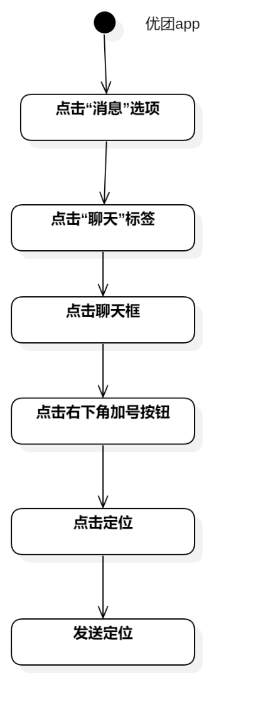

**搜索聊天记录**

用例图：



用例描述：

|  |  |  |  |
| --- | --- | --- | --- |
| ID和名称： | GP -59搜索聊天记录 | | |
| 创建人： | 张安硕 | 创建日期： | 2021/5/6 |
| 首要角色 | 团购参与者 | 次要角色： | 优团app |
| 描述： | 团购参与者点击搜索聊天记录搜索记录 | | |
| 触发器： | 点击搜索聊天记录 | | |
| 前置条件： | 1．打开优团app  2．点击底部导航栏中的“消息”选项  3．点击“聊天”选项按钮  4．点击聊天框 | | |
| 后置条件： | 显示搜搜内容相关的聊天 | | |
| 一般性流程： | 1．打开优团app  2．点击底部导航栏中的“消息”选项  3．点击“聊天”选项按钮  4．点击聊天框  5．点击右上角三条线按钮  6．点击搜索聊天记录搜索记录 | | |
| 选择性流程 |  | | |
| 异常： | 1．网络链接失败  2．搜索失败 | | |
| 相关处理: | 输入: 点击搜索聊天记录 | | |
| 处理: 页面跳转 | | |
| 输出：搜索界面 | | |
| 优先级： |  | | |
| 使用频率： | 团购参与者搜索记录 | | |
| 业务规则： | BR-21 | | |
| 其他信息： | 无 | | |
| 假设： | 无 | | |

界面原型：

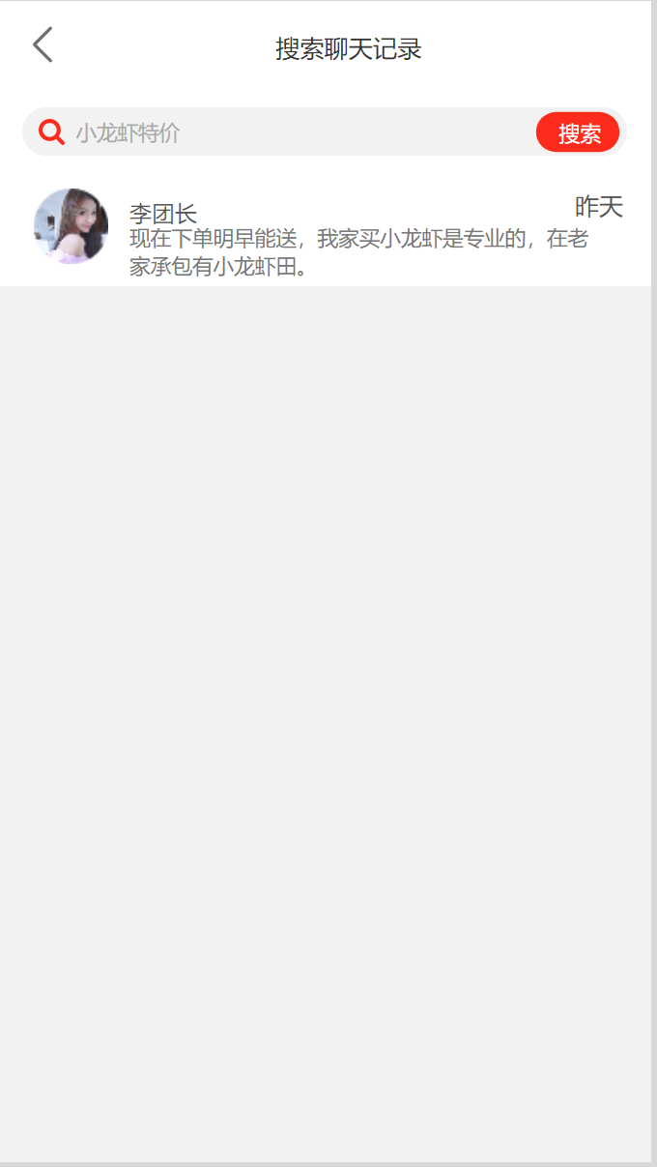

对话框图：

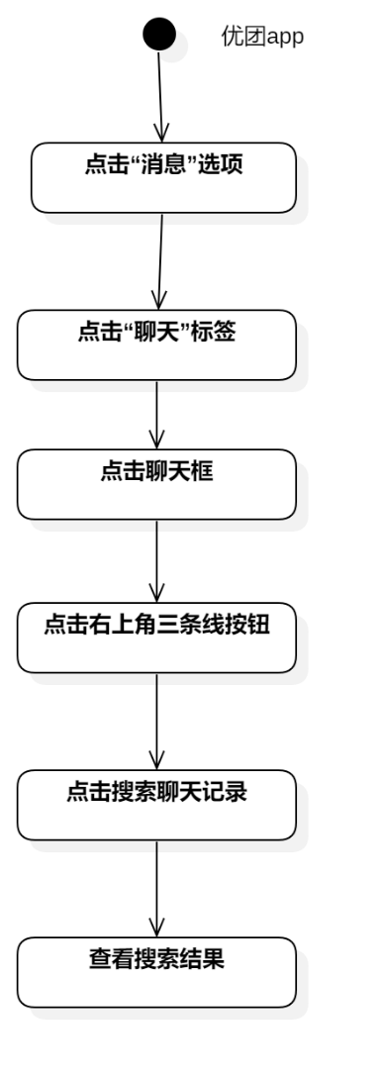

**删除聊天**

用例图：



用例描述：

|  |  |  |  |
| --- | --- | --- | --- |
| ID和名称： | GP -60删除聊天 | | |
| 创建人： | 张安硕 | 创建日期： | 2021/5/6 |
| 首要角色 | 团购参与者 | 次要角色： | 优团app |
| 描述： | 团购参与者删除聊天 | | |
| 触发器： | 点击删除聊天 | | |
| 前置条件： | 1．打开优团app  2．点击底部导航栏中的“消息”选项  3．点击“聊天”选项按钮  4．点击聊天框 | | |
| 后置条件： | 删除该聊天 | | |
| 一般性流程： | 1．打开优团app  2．点击底部导航栏中的“消息”选项  3．点击“聊天”选项按钮  4．点击聊天框  5．点击右上角三条线按钮  6．点击删除聊天 | | |
| 选择性流程 |  | | |
| 异常： | 1．网络链接失败 | | |
| 相关处理: | 输入: 点击删除聊天 | | |
| 处理: 页面跳转 | | |
| 输出：删除聊天 | | |
| 优先级： |  | | |
| 使用频率： | 团购参与者删除聊天 | | |
| 业务规则： | BR-21 | | |
| 其他信息： | 无 | | |
| 假设： | 无 | | |

界面原型：



对话框图：

无

## 3.10个人主页管理

用例图：

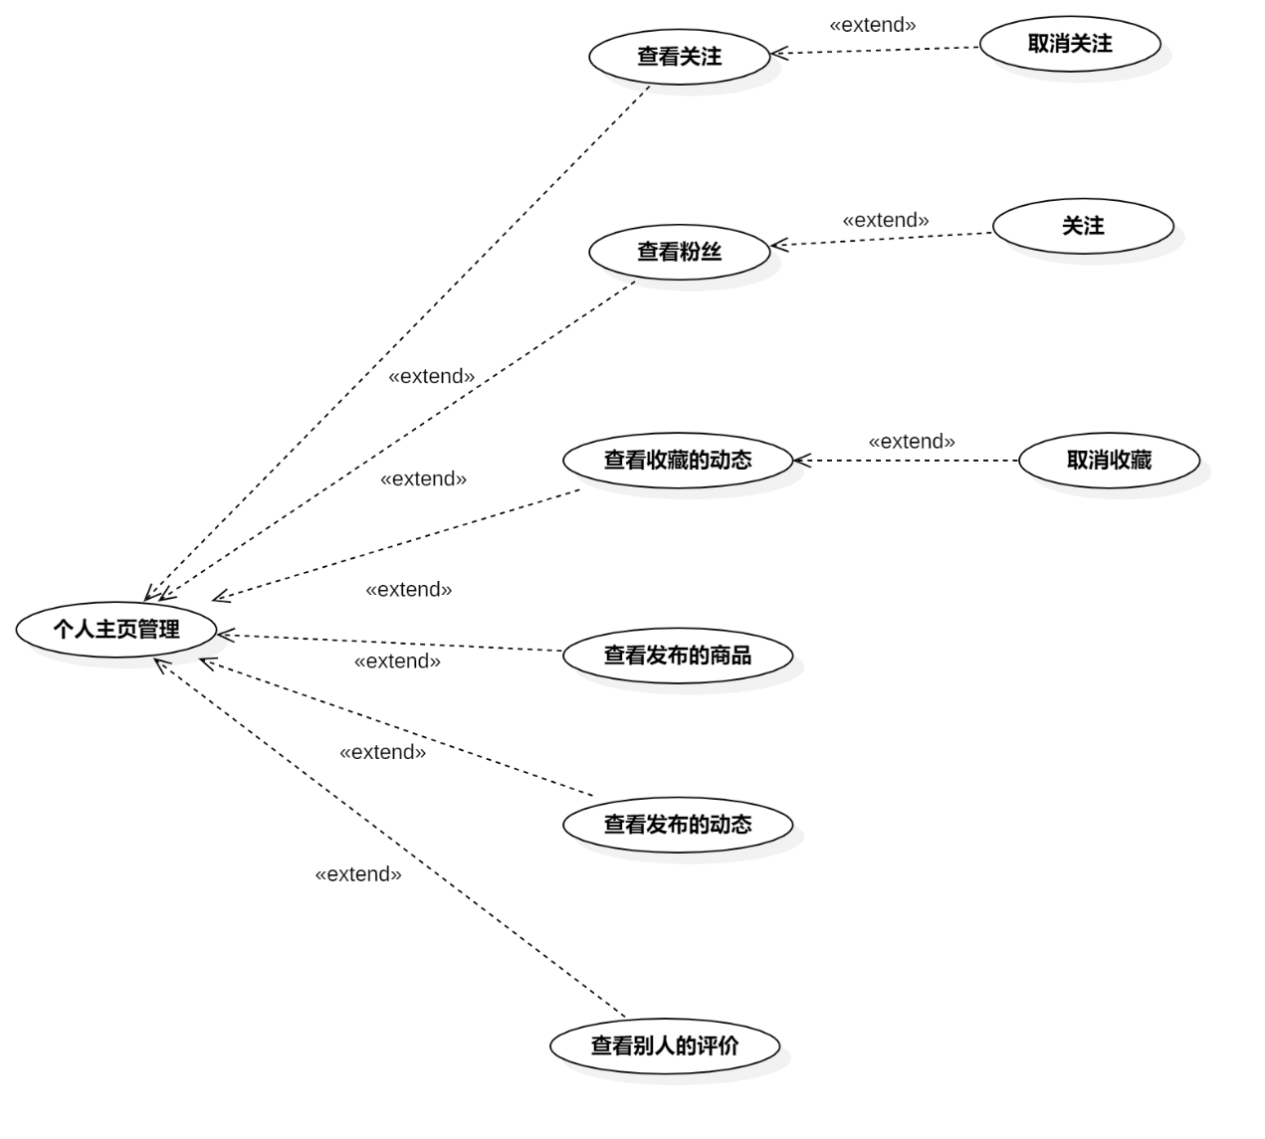

图 10个人主页管理用例图

用例描述：

|  |  |  |  |
| --- | --- | --- | --- |
| ID和名称： | GP -61查看个人主页 | | |
| 创建人： | 张安硕 | 创建日期： | 2021/5/6 |
| 首要角色 | 团购参与者 | 次要角色： | 优团app |
| 描述： | 团购参与者点击头像进入个人主页 | | |
| 触发器： | 点击头像 | | |
| 前置条件： | 1．打开优团app  2．点击“看看”选项 | | |
| 后置条件： | 系统显示个人主页 | | |
| 一般性流程： | 1．点击底部导航栏中的“看看”选项  2．点击头像  3．查看个人主页 | | |
| 选择性流程 |  | | |
| 异常： | 1．网络链接失败  2．页面跳转失败 | | |
| 相关处理: | 输入: 点击头像 | | |
| 处理: 页面跳转 | | |
| 输出: 个人主页 | | |
| 优先级： |  | | |
| 使用频率： | 团购参与者进入个人主页 | | |
| 业务规则： | BR-6,BR-7,BR-20 | | |
| 其他信息： | 无 | | |
| 假设： | 团购参与者所在的社区有相关的动态 | | |

界面原型：

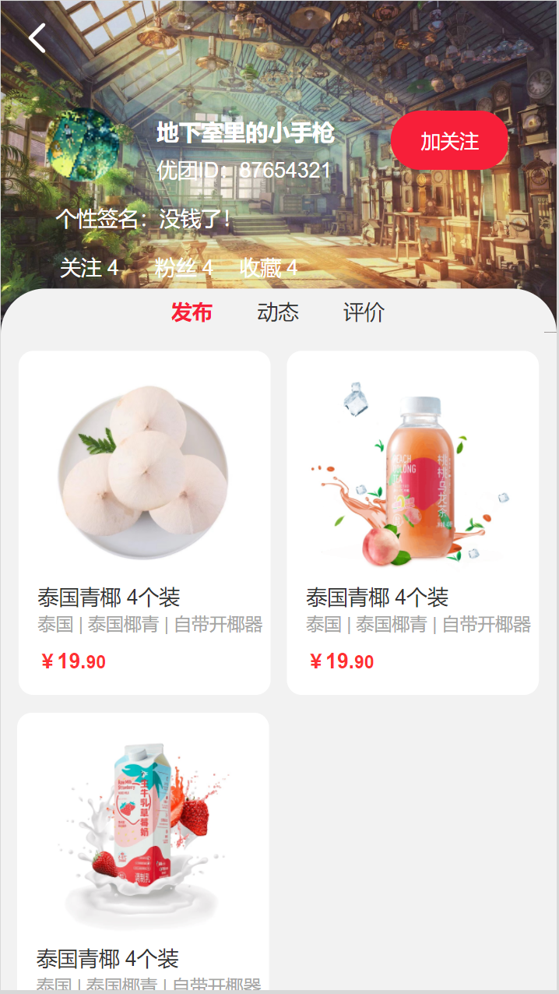

对话框图：

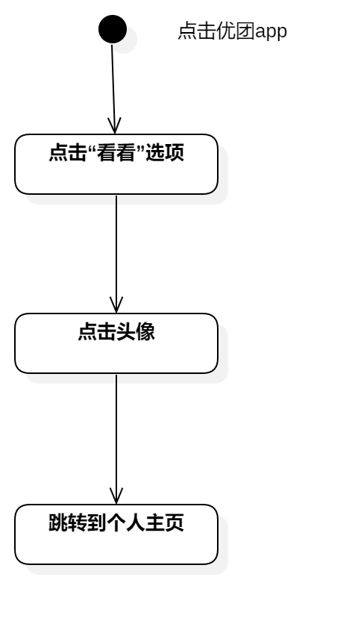

### 查看关注

用例图：



用例描述：

|  |  |  |  |
| --- | --- | --- | --- |
| ID和名称： | GP -62查看关注 | | |
| 创建人： | 彭昕怡 | 创建日期： | 2021/5/6 |
| 首要角色 | 团购参与者 | 次要角色： |  |
| 描述： | 用户查看自己的关注或其他人的关注 | | |
| 触发器： | 点击关注 | | |
| 前置条件： | 1.用户已经登录  2.用户进入我的  (3.用户进入自己或其他人个人主页) | | |
| 后置条件： |  | | |
| 一般性流程： | 1.点击底部导航栏的我的  2.点击关注  3.查看关注的用户列表 | | |
| 选择性流程 | 1.点击自己或其他用户的个人主页  2.点击关注  3.查看关注的用户列表 | | |
| 异常： | 1．网络连接异常 | | |
| 相关数据 | 输入：点击关注 | | |
| 处理：系统调取关注列表 | | |
| 输出：关注用户列表 | | |
| 优先级： |  | | |
| 使用频率： | 用户查看自己的关注或其他人的关注 | | |
| 业务规则： | 无 | | |
| 其他信息： | 无 | | |
| 假设： | 无 | | |

界面原型：

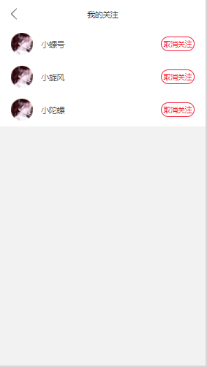

对话框图：

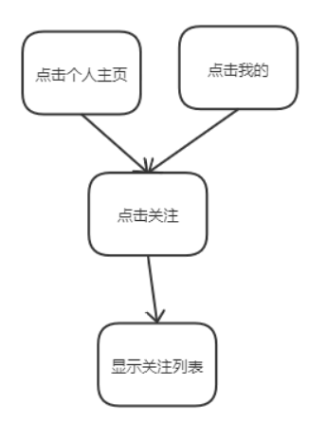

### 查看粉丝

用例图：



用例描述：

|  |  |  |  |
| --- | --- | --- | --- |
| ID和名称： | GP -63查看粉丝 | | |
| 创建人： | 彭昕怡 | 创建日期： | 2021/5/6 |
| 首要角色 | 团购参与者 | 次要角色： | 团购发起者 |
| 描述： | 用户查看自己的粉丝或其他人的粉丝 | | |
| 触发器： | 点击粉丝 | | |
| 前置条件： | 1.用户已经登录  2.用户进入我的  (3.用户进入自己或其他人个人主页) | | |
| 后置条件： |  | | |
| 一般性流程： | 1.点击底部导航栏的我的  2.点击粉丝  3.查看粉丝用户列表 | | |
| 选择性流程 | 1.点击自己或其他用户的个人主页  2.点击粉丝  3.查看粉丝用户列表 | | |
| 异常： | 1．网络连接异常 | | |
| 相关数据 | 输入：点击粉丝 | | |
| 处理：系统调取粉丝列表 | | |
| 输出：粉丝用户列表 | | |
| 优先级： |  | | |
| 使用频率： | 用户查看自己的粉丝或其他人的粉丝 | | |
| 业务规则： | 无 | | |
| 其他信息： | 无 | | |
| 假设： | 无 | | |

界面原型：

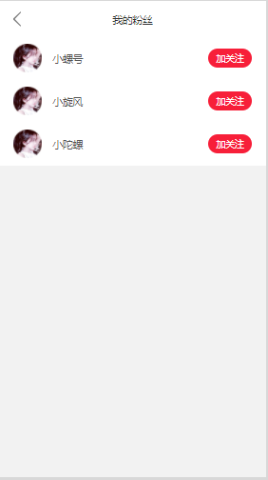

对话框图：

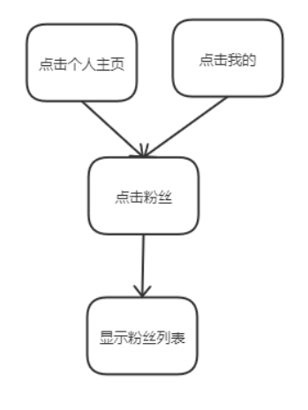

### 查看收藏的动态

用例图：



用例描述：

|  |  |  |  |
| --- | --- | --- | --- |
| ID和名称： | GP -64查看收藏的动态 | | |
| 创建人： | 张安硕 | 创建日期： | 2021/5/6 |
| 首要角色 | 团购参与者 | 次要角色： | 团购发起者 |
| 描述： | 团购参与者在个人主页点击收藏按钮查看收藏动态 | | |
| 触发器： | 点击收藏按钮 | | |
| 前置条件： | 1. 打开优团app 2. 动态已收藏过 3. 打开个人主页 | | |
| 后置条件： | 系统显示收藏列表 | | |
| 一般性流程： | 1．点击底部导航栏中的“看看”选项  2．点击右上角的头像查看个人主页  3．点击个人主页的收藏查看收藏 | | |
| 选择性流程 |  | | |
| 异常： | 1．网络链接失败  2．页面加载失败 | | |
| 相关处理: | 输入: 点击收藏按钮 | | |
| 处理: 页面跳转 | | |
| 输出: 收藏页面 | | |
| 优先级： |  | | |
| 使用频率： | 团购参与者收藏动态 | | |
| 业务规则： | BR-7 | | |
| 其他信息： | 无 | | |
| 假设： | 团购参与者所在的社区有相关的动态 | | |

界面原型：

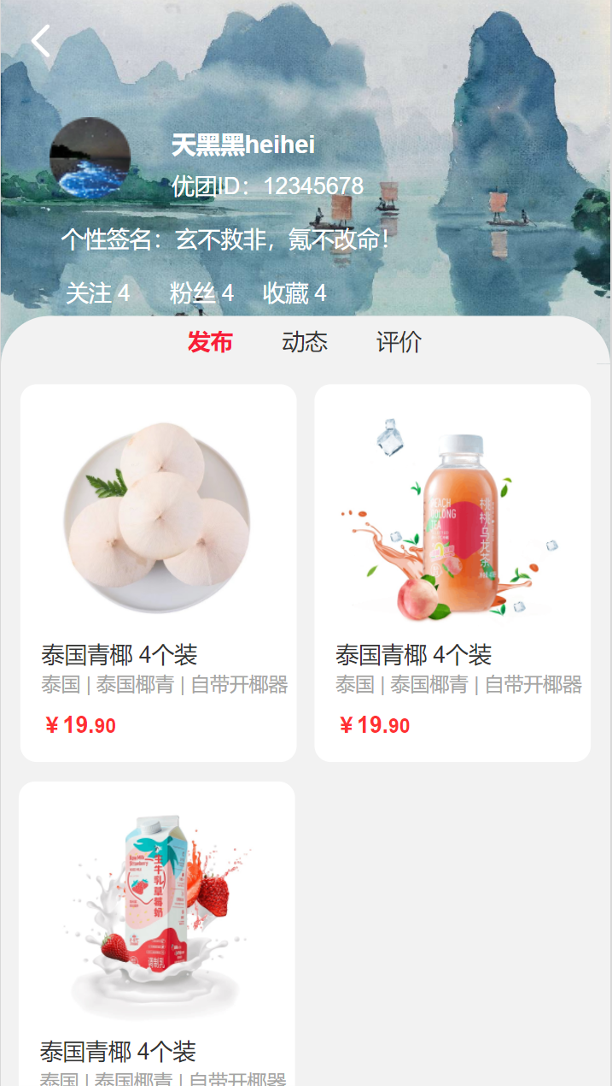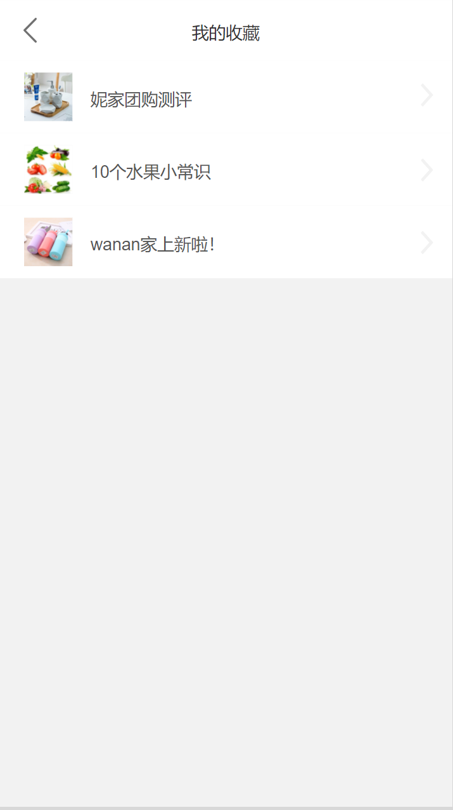

对话框图：

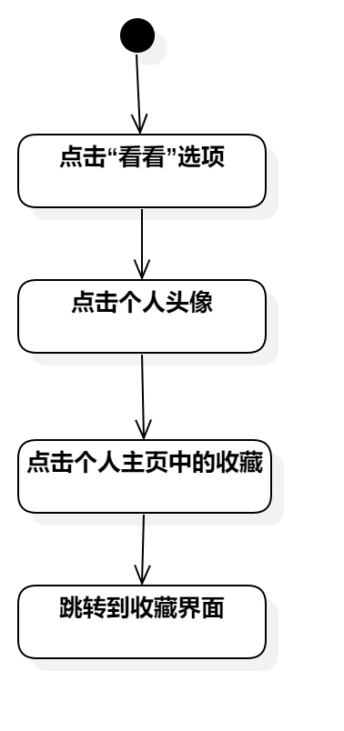

**查看发布的商品**

用例图：



用例描述：

|  |  |  |  |
| --- | --- | --- | --- |
| ID和名称： | GP -65查看发布的商品 | | |
| 创建人： | 张安硕 | 创建日期： | 2021/5/6 |
| 首要角色 | 团购参与者 | 次要角色： | 团购发起者 |
| 描述： | 团购参与者点击查看TA发布的商品查看团长发布的商品 | | |
| 触发器： | 点击团长 | | |
| 前置条件： | 1．打开优团app  2．点击“看看”选项 | | |
| 后置条件： | 显示团长个人主页 | | |
| 一般性流程： | 1．点击底部导航栏中的“看看”选项  2．点击头像  3．查看个人主页  6．点击查看TA发布的商品查看团长发布的商品 | | |
| 选择性流程 |  | | |
| 异常： | 1．网络链接失败  2．页面加载失败 | | |
| 相关处理: | 输入: 点击查看TA发布的商品 | | |
| 处理: 页面跳转 | | |
| 输出：团长个人主页 | | |
| 优先级： |  | | |
| 使用频率： | 团购参与者查看团长发布的商品 | | |
| 业务规则： | BR-6,BR-7,BR-20 | | |
| 其他信息： | 无 | | |
| 假设： | 无 | | |

界面原型：



对话框图：

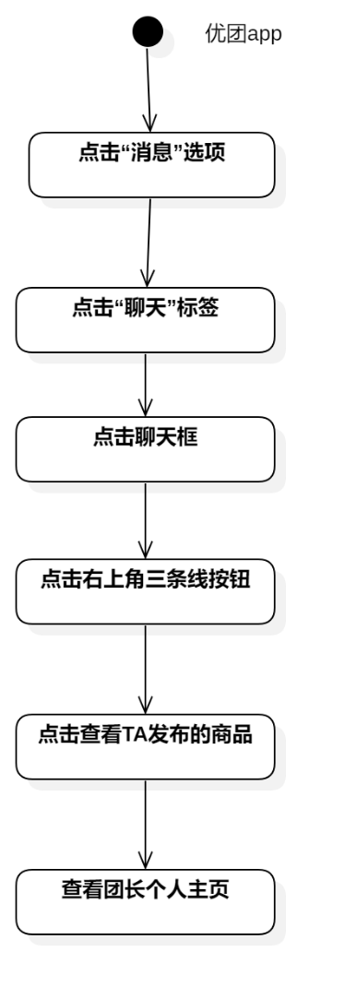

**查看发布的动态**

用例图：



用例描述：

|  |  |  |  |
| --- | --- | --- | --- |
| ID和名称： | GP -66查看发布的商动态 | | |
| 创建人： | 张安硕 | 创建日期： | 2021/5/6 |
| 首要角色 | 团购参与者 | 次要角色： | 团购发起者 |
| 描述： | 团购参与者点击查看TA发布的动态 | | |
| 触发器： | 点击主页的动态 | | |
| 前置条件： | 1．打开优团app  2．点击“看看”选项 | | |
| 后置条件： | 显示团长个人主页 | | |
| 一般性流程： | 1．点击底部导航栏中的“看看”选项  2．点击头像  3．查看个人主页  6．点击查看TA发布的动态 | | |
| 选择性流程 |  | | |
| 异常： | 1．网络链接失败  2．页面加载失败 | | |
| 相关处理: | 输入: 点击查看TA发布的动态 | | |
| 处理: 页面跳转 | | |
| 输出：团长发布的动态 | | |
| 优先级： |  | | |
| 使用频率： | 团购参与者查看团长发布的动态 | | |
| 业务规则： | BR-6,BR-7,BR-20 | | |
| 其他信息： | 无 | | |
| 假设： | 无 | | |

界面原型：

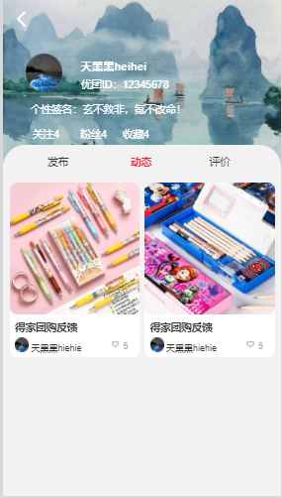

对话框图：

**查看别人的评价**

用例图：



用例描述：

|  |  |  |  |
| --- | --- | --- | --- |
| ID和名称： | GP -67查看发布的商动态 | | |
| 创建人： | 张安硕 | 创建日期： | 2021/5/6 |
| 首要角色 | 团购参与者 | 次要角色： | 团购发起者 |
| 描述： | 团购参与者点击查看别人的评价 | | |
| 触发器： | 点击主页的评价 | | |
| 前置条件： | 1．打开优团app  2．点击“看看”选项 | | |
| 后置条件： | 显示团长个人主页 | | |
| 一般性流程： | 1．点击底部导航栏中的“看看”选项  2．点击头像  3．查看个人主页  6．点击查看评价查看别人的评价 | | |
| 选择性流程 |  | | |
| 异常： | 1．网络链接失败  2．页面加载失败 | | |
| 相关处理: | 输入: 点击评价 | | |
| 处理: 页面跳转 | | |
| 输出：别人的评价 | | |
| 优先级： |  | | |
| 使用频率： | 团购参与者查看别人的评价 | | |
| 业务规则： | BR-6,BR-7,BR-20 | | |
| 其他信息： | 无 | | |
| 假设： | 无 | | |

界面原型：



对话框图：

## 3.11 个人信息管理

### 查看个人信息

用例图：

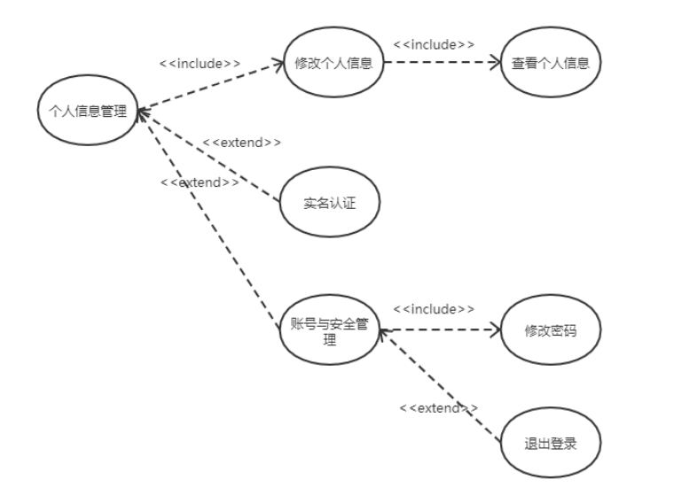

图 11个人信息管理用例图

用例描述：

|  |  |  |  |
| --- | --- | --- | --- |
| ID和名称： | GP -68查看个人信息 | | |
| 创建人： | 彭昕怡 | 创建日期： | 2021/5/6 |
| 首要角色 | 团购参与者 | 次要角色： | 团购发起者 |
| 描述： | 用户查看个人信息 | | |
| 触发器： | 点击个人信息 | | |
| 前置条件： | 1.用户已经登录  2.用户进入我的 | | |
| 后置条件： |  | | |
| 一般性流程： | 1.点击底部导航栏的我的  2.点击个人信息  3.查看个人信息 | | |
| 选择性流程 |  | | |
| 异常： | 1．网络连接异常 | | |
| 相关数据 | 输入：点击个人信息 | | |
| 处理：系统调取个人信息 | | |
| 输出：展示个人信息 | | |
| 优先级： |  | | |
| 使用频率： | 用户需要查看个人信息 | | |
| 业务规则： | BR-31 | | |
| 其他信息： | 无 | | |
| 假设： | 无 | | |

界面原型：

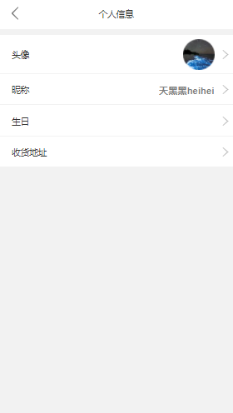

对话框图：

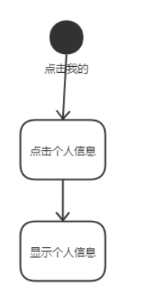

### 修改个人信息

用例图：



用例描述：

|  |  |  |  |
| --- | --- | --- | --- |
| ID和名称： | GP -69修改个人信息 | | |
| 创建人： | 彭昕怡 | 创建日期： | 2021/5/6 |
| 首要角色 | 团购参与者 | 次要角色： | 团购发起者 |
| 描述： | 用户修改个人信息 | | |
| 触发器： | 点击要改的信息 | | |
| 前置条件： | 1.用户已经登录  2.用户进入我的  3.用户点击个人信息进入个人信息 | | |
| 后置条件： |  | | |
| 一般性流程： | 1.点击底部导航栏的我的  2.点击个人信息进入个人信息  3.点击需要修改的信息栏进行编辑  4.完成后点击保存  5.点击返回回到我的 | | |
| 选择性流程 |  | | |
| 异常： | 1．网络连接异常 | | |
| 相关数据 | 输入：新的个人信息 | | |
| 处理：系统上传个人信息 | | |
| 输出：成功修改个人信息 | | |
| 优先级： |  | | |
| 使用频率： | 用户需要修改个人信息 | | |
| 业务规则： | BR-31 | | |
| 其他信息： | 无 | | |
| 假设： | 无 | | |

界面原型：



对话框图：

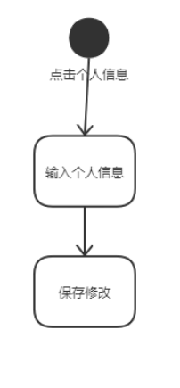

### 实名认证

用例图：



用例描述：

|  |  |  |  |
| --- | --- | --- | --- |
| ID和名称： | GP -70实名认证 | | |
| 创建人： | 彭昕怡 | 创建日期： | 2021/5/6 |
| 首要角色 | 团购参与者 | 次要角色： | 团购发起者 |
| 描述： | 用户进行实名认证 | | |
| 触发器： | 点击实名认证 | | |
| 前置条件： | 1.用户已经登录  2.用户进入我的 | | |
| 后置条件： |  | | |
| 一般性流程： | 1.点击底部导航栏的“我的”  2.点击实名认证  3.进行实名认证 | | |
| 选择性流程 |  | | |
| 异常： | 1．网络连接异常 | | |
| 相关数据 | 输入：点击实名认证 | | |
| 处理：系统进入实名认证 | | |
| 输出：认证成功 | | |
| 优先级： |  | | |
| 使用频率： | 用户需要实名认证 | | |
| 业务规则： | BR-12、BR-13 | | |
| 其他信息： | 无 | | |
| 假设： | 无 | | |

界面原型：

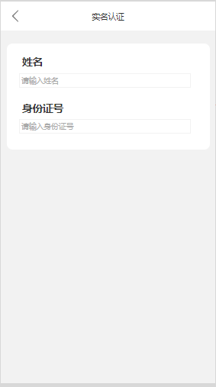

对话框图：

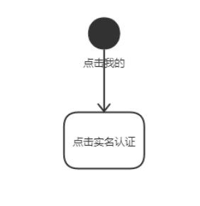

### 账户与安全管理

用例图：



用例描述：

|  |  |  |  |
| --- | --- | --- | --- |
| ID和名称： | GP -71管理账户与安全 | | |
| 创建人： | 彭昕怡 | 创建日期： | 2021/5/6 |
| 首要角色 | 团购参与者 | 次要角色： | 团购发起者 |
| 描述： | 用户管理账户与安全 | | |
| 触发器： | 点击账户与安全 | | |
| 前置条件： | 1.用户已经登录  2.用户进入我的 | | |
| 后置条件： |  | | |
| 一般性流程： | 1.点击底部导航栏的我的  2.点击账户与安全  3.管理账户与安全 | | |
| 选择性流程 |  | | |
| 异常： | 1．网络连接异常 | | |
| 相关数据 | 输入：点击账户与安全 | | |
| 处理：系统调取账户与安全 | | |
| 输出：管理账户与安全 | | |
| 优先级： |  | | |
| 使用频率： | 用户需要管理账户与安全 | | |
| 业务规则： | BR-30 | | |
| 其他信息： | 无 | | |
| 假设： | 无 | | |

界面原型：

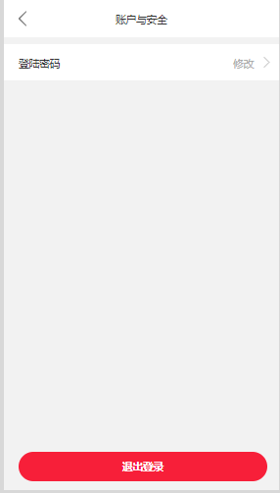

对话框图：

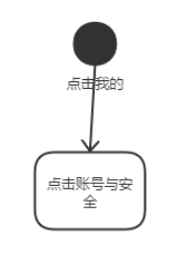

### 修改密码

用例图：



用例描述：

|  |  |  |  |
| --- | --- | --- | --- |
| ID和名称： | GP -72修改密码 | | |
| 创建人： | 彭昕怡 | 创建日期： | 2021/5/15 |
| 首要角色 | 团购参与者 | 次要角色： | 团购发起者 |
| 描述： | 用户修改登录密码 | | |
| 触发器： | 点击修改密码 | | |
| 前置条件： | 1.用户已经登录  2.用户进入我的  3.用户进入账号与安全 | | |
| 后置条件： |  | | |
| 一般性流程： | 1.点击底部导航栏的我的  2.点击账户与安全  3.点击修改密码  4.输入新密码  5.确认修改成功 | | |
| 选择性流程 |  | | |
| 异常： | 1．网络连接异常 | | |
| 相关数据 | 输入：点击修改密码 | | |
| 处理：系统修改密码 | | |
| 输出：修改密码成功 | | |
| 优先级： |  | | |
| 使用频率： | 用户修改登录密码 | | |
| 业务规则： | BR-30 | | |
| 其他信息： | 无 | | |
| 假设： | 无 | | |

界面原型：



对话框图：

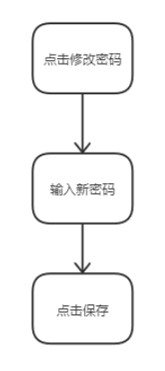

### 退出登录

用例图：



用例描述：

|  |  |  |  |
| --- | --- | --- | --- |
| ID和名称： | GP –73退出登录 | | |
| 创建人： | 彭昕怡 | 创建日期： | 2021/5/12 |
| 首要角色 | 团购参与者 | 次要角色： | 团购发起者 |
| 描述： | 用户退出登录 | | |
| 触发器： | 点击退出登录 | | |
| 前置条件： | 1.用户已经登录  2.用户进入我的  3.用户进入账号与安全 | | |
| 后置条件： |  | | |
| 一般性流程： | 1.点击底部导航栏的我的  2.点击账号与安全  3.点击退出登录  4.确认退出登录，退出成功 | | |
| 选择性流程 |  | | |
| 异常： | 1．网络连接异常 | | |
| 相关数据 | 输入：点击退出登录 | | |
| 处理：系统退出当前账号 | | |
| 输出：退出成功 | | |
| 优先级： |  | | |
| 使用频率： | 用户退出登录 | | |
| 业务规则： |  | | |
| 其他信息： | 无 | | |
| 假设： | 无 | | |

界面原型：



对话框图：

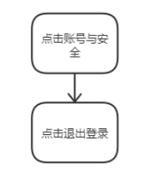

## 3.12 出售商品

### 发布商品

用例图：

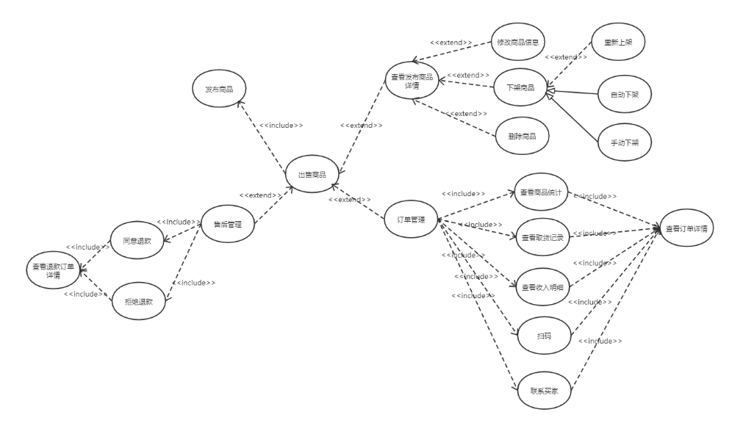

图 12出售商品用例图

用例描述：

|  |  |  |  |
| --- | --- | --- | --- |
| ID和名称： | GP-74发布商品 | | |
| 创建人： | 彭昕怡 | 创建日期： | 2021/5/13 |
| 首要角色 | 团购发起者 | 次要角色： | 团购参与者 |
| 描述： | 用户发布商品信息 | | |
| 触发器： | 点击底部状态栏的“+”按钮 | | |
| 前置条件： | 1.用户已经登录 | | |
| 后置条件： |  | | |
| 一般性流程： | 1. 点击底部状态栏的“+”按钮 2. 点击五分钟快速发布 3. 选择图片、视频或拍照再点击下一步 4. 添加团购商品描述 5. 点击发布，发布成功 | | |
| 选择性流程 |  | | |
| 异常： | 1．网络连接异常 | | |
| 相关数据 | 输入：商品信息 | | |
| 处理：系统上商品信息 | | |
| 输出：发布成功 | | |
| 优先级： |  | | |
| 使用频率： | 用户发布商品 | | |
| 业务规则： | BR-23、BR-25 | | |
| 其他信息： | 无 | | |
| 假设： | 无 | | |

界面原型：

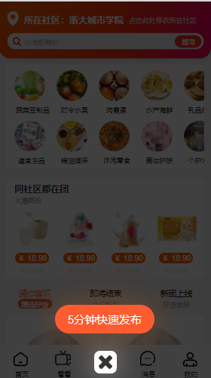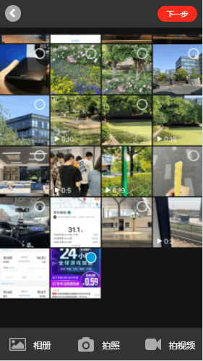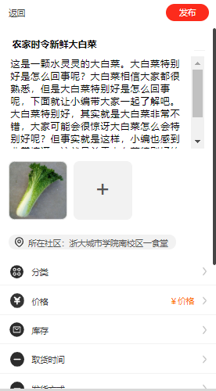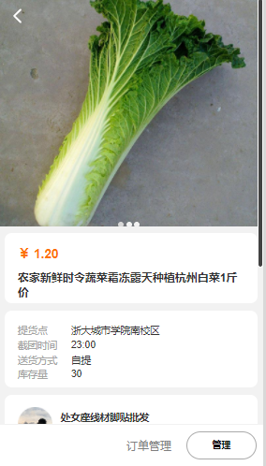

对话框图：

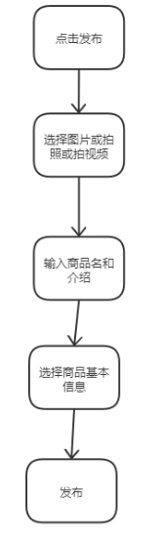

### 查看发布商品详情

用例图：



用例描述：

|  |  |  |  |
| --- | --- | --- | --- |
| ID和名称： | GP -75查看发布商品详情 | | |
| 创建人： | 彭昕怡 | 创建日期： | 2021/5/6 |
| 首要角色 | 团购发起者 | 次要角色： | 团购参与者 |
| 描述： | 用户查看某已经发布的商品详情 | | |
| 触发器： | 点击某已发布的商品 | | |
| 前置条件： | 1.用户已经登录  2.用户进入我的  3.用户进入我发布的 | | |
| 后置条件： |  | | |
| 一般性流程： | 1.点击底部导航栏的我的  2.点击我发布的  3.点击某已发布的商品  4.查看详情 | | |
| 选择性流程 |  | | |
| 异常： | 1．网络连接异常 | | |
| 相关数据 | 输入：点击某已发布的商品 | | |
| 处理：系统调取某已发布的商品详情 | | |
| 输出：已发布的商品详情 | | |
| 优先级： |  | | |
| 使用频率： | 用户查看某已发布的商品详情 | | |
| 业务规则： | BR-25 | | |
| 其他信息： | 无 | | |
| 假设： | 无 | | |

界面原型：



对话框图：

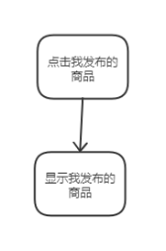

### 修改商品信息

用例图：



用例描述：

|  |  |  |  |
| --- | --- | --- | --- |
| ID和名称： | GP -76修改商品信息 | | |
| 创建人： | 彭昕怡 | 创建日期： | 2021/5/6 |
| 首要角色 | 团购发起者 | 次要角色： | 团购参与者 |
| 描述： | 用户修改某已经发布的商品信息 | | |
| 触发器： | 点击编辑或“管理”的编辑 | | |
| 前置条件： | 1.用户已经登录  2.用户进入我的  3.用户进入我发布的  （4.用户进入某发布的商品详情页） | | |
| 后置条件： |  | | |
| 一般性流程： | 1.点击底部导航栏的我的  2.点击我发布的  3.点击某已发布的商品的编辑按钮  4.编辑商品信息  5.点击发布修改成功  6.返回商品详情页 | | |
| 选择性流程 | 1.点击底部导航栏的我的  2.点击我发布的  3.点击某已发布的商品进入详情页  4.点击管理  5.点击编辑  6.编辑商品信息  7.点击发布修改成功  8.返回商品详情页 | | |
| 异常： | 1．网络连接异常 | | |
| 相关数据 | 输入：新的商品相关信息 | | |
| 处理：系统上传新的商品相关信息 | | |
| 输出：成功修改 | | |
| 优先级： |  | | |
| 使用频率： | 用户修改某已发布的商品信息 | | |
| 业务规则： | BR-25 | | |
| 其他信息： | 无 | | |
| 假设： | 无 | | |

界面原型：

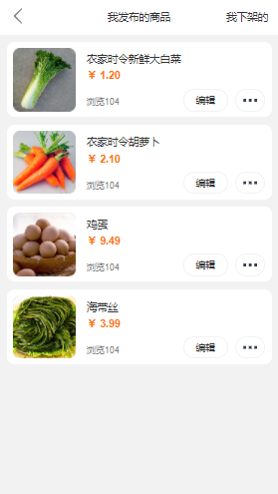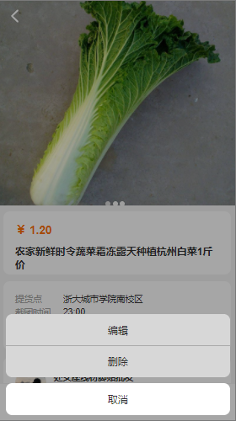

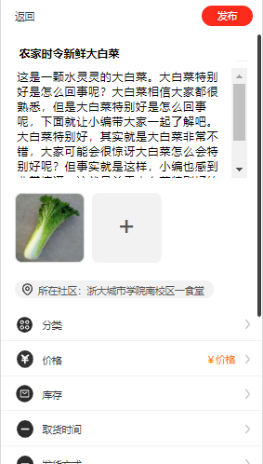

对话框图：

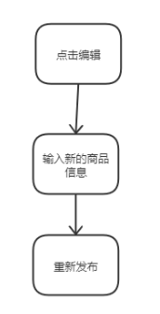

### 下架商品

用例图：



用例描述：

|  |  |  |  |
| --- | --- | --- | --- |
| ID和名称： | GP -77下架商品 | | |
| 创建人： | 彭昕怡 | 创建日期： | 2021/5/6 |
| 首要角色 | 团购发起者 | 次要角色： | 团购参与者 |
| 描述： | 用户下架某已经发布的商品 | | |
| 触发器： | 点击下架 | | |
| 前置条件： | 1.用户已经登录  2.用户进入我的  3.用户进入我发布的 | | |
| 后置条件： |  | | |
| 一般性流程： | 1.点击底部导航栏的我的  2.点击我发布的  3.点击某已发布的商品的下架按钮  4.点击确认下架，下架成功 | | |
| 选择性流程 |  | | |
| 异常： | 1．网络连接异常 | | |
| 相关数据 | 输入：点击下架 | | |
| 处理：系统将该商品相关信息放入下架列表 | | |
| 输出：成功下架 | | |
| 优先级： |  | | |
| 使用频率： | 用户下架某已发布的商品 | | |
| 业务规则： | BR-25、BR-28 | | |
| 其他信息： | 无 | | |
| 假设： | 无 | | |

界面原型：

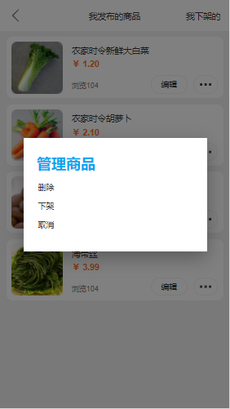

对话框图：

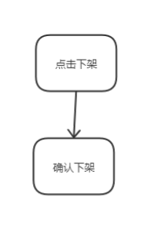

### 删除商品

用例图：



用例描述：

|  |  |  |  |
| --- | --- | --- | --- |
| ID和名称： | GP -78删除商品 | | |
| 创建人： | 彭昕怡 | 创建日期： | 2021/5/6 |
| 首要角色 | 团购发起者 | 次要角色： | 团购参与者 |
| 描述： | 用户删除某已经发布的团购 | | |
| 触发器： | 点击删除或“管理”的删除 | | |
| 前置条件： | 1.用户已经登录  2.用户进入我的  3.用户进入我发布的  （4.用户进入某发布的商品详情页） | | |
| 后置条件： |  | | |
| 一般性流程： | 1.点击底部导航栏的我的  2.点击我发布的  3.点击某已发布的商品的删除按钮  4.点击确认删除，删除成功 | | |
| 选择性流程 | 1.点击底部导航栏的我的  2.点击我发布的  3.点击某已发布的商品进入详情页  4.点击管理  5.点击删除  6.点击确认删除，删除成功  7.返回我发布的 | | |
| 异常： | 1．网络连接异常 | | |
| 相关数据 | 输入：点击删除 | | |
| 处理：系统删除该商品相关信息 | | |
| 输出：成功删除 | | |
| 优先级： |  | | |
| 使用频率： | 用户删除某已发布的商品 | | |
| 业务规则： | BR-25 | | |
| 其他信息： | 无 | | |
| 假设： | 无 | | |

界面原型：



对话框图：

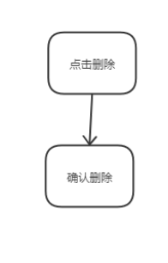

### 重新上架

用例图：



用例描述：

|  |  |  |  |
| --- | --- | --- | --- |
| ID和名称： | GP -79重新上架 | | |
| 创建人： | 彭昕怡 | 创建日期： | 2021/5/6 |
| 首要角色 | 团购发起者 | 次要角色： | 团购参与者 |
| 描述： | 用户重新上架已经下架的商品 | | |
| 触发器： | 点击重新上架 | | |
| 前置条件： | 1.用户已经登录  2.用户进入我的  3.用户进入我发布的  4.用户进入我下架的 | | |
| 后置条件： |  | | |
| 一般性流程： | 1.点击底部导航栏的我的  2.点击我发布的进入发布商品列表  3.点击我下架的查看下架商品列表  4.点击编辑进入商品编辑页  5.输入新商品信息，点击发布（无需修改则直接点击发布）  6点击确定重新上架，上架成功 | | |
| 选择性流程 | 1.点击底部导航栏的我的  2.点击我发布的进入发布商品列表  3.点击我下架的查看下架商品列表  4.点击编辑进入商品编辑页  5.点击发布  6点击确定重新上架，上架成功 | | |
| 异常： | 1．网络连接异常 | | |
| 相关数据 | 输入：点击重新上架 | | |
| 处理：系统添加该团购到已发布的商品列表 | | |
| 输出：成功上架 | | |
| 优先级： |  | | |
| 使用频率： | 用户重新上架已下架的商品 | | |
| 业务规则： | BR-25、BR-28 | | |
| 其他信息： | 无 | | |
| 假设： | 无 | | |

界面原型：

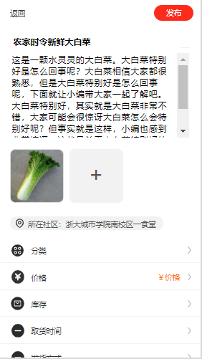

对话框图：

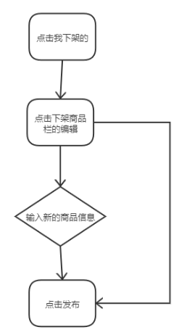

### 订单管理

用例图：



用例描述：

|  |  |  |  |
| --- | --- | --- | --- |
| ID和名称： | GP -80订单管理 | | |
| 创建人： | 彭昕怡 | 创建日期： | 2021/5/6 |
| 首要角色 | 团购发起者 | 次要角色： | 团购参与者 |
| 描述： | 用户管理订单 | | |
| 触发器： | 点击订单管理 | | |
| 前置条件： | 1.用户已经登录  2.用户进入我的  3.用户进入我发布的  4.用户进入某商品详情页 | | |
| 后置条件： |  | | |
| 一般性流程： | 1.点击底部导航栏的我的  2.点击我发布的  3.点击某个商品进入商品详情  4.点击“订单管理”进入订单管理页 | | |
| 选择性流程 |  | | |
| 异常： | 1．网络连接异常 | | |
| 相关数据 | 输入：点击订单管理 | | |
| 处理：系统调取订单详情 | | |
| 输出：订单详情 | | |
| 优先级： |  | | |
| 使用频率： | 用户管理订单 | | |
| 业务规则： | BR-25 | | |
| 其他信息： | 无 | | |
| 假设： | 无 | | |

界面原型：

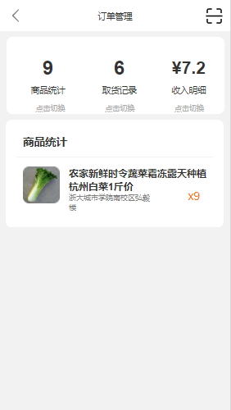

对话框图：

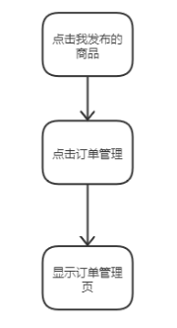

### 查看订单详情

用例图：



用例描述：

|  |  |  |  |
| --- | --- | --- | --- |
| ID和名称： | GP -80查看订单详情 | | |
| 创建人： | 彭昕怡 | 创建日期： | 2021/5/6 |
| 首要角色 | 团购发起者 | 次要角色： | 团购参与者 |
| 描述： | 用户管理订单 | | |
| 触发器： | 点击订单管理 | | |
| 前置条件： | 1.用户已经登录  2.用户进入我的  3.用户进入我发布的  4.用户进入某商品详情页 | | |
| 后置条件： |  | | |
| 一般性流程： | 1.点击底部导航栏的我的  2.点击我发布的  3.点击某个商品进入商品详情  4.点击“订单管理”进入订单管理页 | | |
| 选择性流程 |  | | |
| 异常： | 1．网络连接异常 | | |
| 相关数据 | 输入：点击订单管理 | | |
| 处理：系统调取订单详情 | | |
| 输出：订单详情 | | |
| 优先级： |  | | |
| 使用频率： | 用户管理订单 | | |
| 业务规则： | BR-25 | | |
| 其他信息： | 无 | | |
| 假设： | 无 | | |

界面原型：



对话框图：



### 联系买家

用例图：



用例描述：

|  |  |  |  |
| --- | --- | --- | --- |
| ID和名称： | GP -81联系买家 | | |
| 创建人： | 彭昕怡 | 创建日期： | 2021/5/6 |
| 首要角色 | 团购发起者 | 次要角色： | 团购参与者 |
| 描述： | 用户在团购交易期间联系买家 | | |
| 触发器： | 点击联系买家 | | |
| 前置条件： | 1.用户已经登录  2.用户进入我的  3.用户进入我发布的  4.用户进入某商品详情页  5.用户进入订单管理页 | | |
| 后置条件： |  | | |
| 一般性流程： | 1.点击底部导航栏的我的  2.点击我发布的  3.点击某个商品进入商品详情  4.点击“订单管理”进入订单管理页  5.点击取货记录  6.点击联系  7.打开与买家的对话框 | | |
| 选择性流程 |  | | |
| 异常： | 1．网络连接异常 | | |
| 相关数据 | 输入：点击联系 | | |
| 处理：打开与买家的对话框 | | |
| 输出：与买家的对话框 | | |
| 优先级： |  | | |
| 使用频率： | 用户在团购进行期间联系买家 | | |
| 业务规则： | BR-22 | | |
| 其他信息： | 无 | | |
| 假设： | 无 | | |

界面原型：

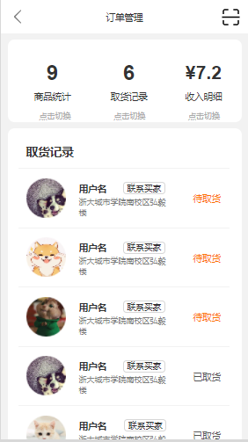

对话框图：

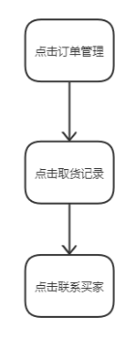

### 查看商品统计

用例图：



用例描述：

|  |  |  |  |
| --- | --- | --- | --- |
| ID和名称： | GP -82查看商品统计 | | |
| 创建人： | 彭昕怡 | 创建日期： | 2021/5/6 |
| 首要角色 | 团购发起者 | 次要角色： | 团购参与者 |
| 描述： | 用户查看商品统计 | | |
| 触发器： | 点击商品统计 | | |
| 前置条件： | 1.用户已经登录  2.用户进入我的  3.用户进入我发布的  4.用户进入某商品详情页  5.用户进入订单管理页 | | |
| 后置条件： |  | | |
| 一般性流程： | 1.点击底部导航栏的我的  2.点击我发布的  3.点击某个商品进入商品详情  4.点击“订单管理”进入订单管理页  5.点击商品统计  6.查看商品统计列表 | | |
| 选择性流程 |  | | |
| 异常： | 1．网络连接异常 | | |
| 相关数据 | 输入：点击商品统计 | | |
| 处理：系统计算商品统计 | | |
| 输出：商品统计列表 | | |
| 优先级： |  | | |
| 使用频率： | 用户查看商品统计 | | |
| 业务规则： | BR-25 | | |
| 其他信息： | 无 | | |
| 假设： | 无 | | |

界面原型：



对话框图：

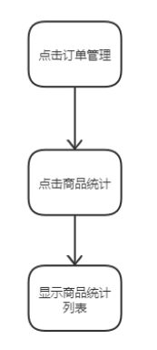

### 查看取货记录

用例图：



用例描述：

|  |  |  |  |
| --- | --- | --- | --- |
| ID和名称： | GP -83查看取货记录 | | |
| 创建人： | 彭昕怡 | 创建日期： | 2021/5/6 |
| 首要角色 | 团购发起者 | 次要角色： | 团购参与者 |
| 描述： | 用户查看取货记录 | | |
| 触发器： | 点击取货记录 | | |
| 前置条件： | 1.用户已经登录  2.用户进入我的  3.用户进入我发布的  4.用户进入某商品详情页  5.用户进入订单管理页 | | |
| 后置条件： |  | | |
| 一般性流程： | 1.点击底部导航栏的我的  2.点击我发布的  3.点击某个商品进入商品详情  4.点击“订单管理”进入订单管理页  5.点击取货记录  6.点击未取货查看未取货列表 | | |
| 选择性流程 | 1.点击底部导航栏的我的  2.点击我发布的  3.点击某个商品进入商品详情  4.点击“订单管理”进入订单管理页  5.点击取货记录  6.点击已取货查看已取货列表 | | |
| 异常： | 1．网络连接异常 | | |
| 相关数据 | 输入：点击取货记录 | | |
| 处理：系统获取取货记录 | | |
| 输出：取货记录列表 | | |
| 优先级： |  | | |
| 使用频率： | 用户查看取货记录 | | |
| 业务规则： | BR-26 | | |
| 其他信息： | 无 | | |
| 假设： | 无 | | |

界面原型：

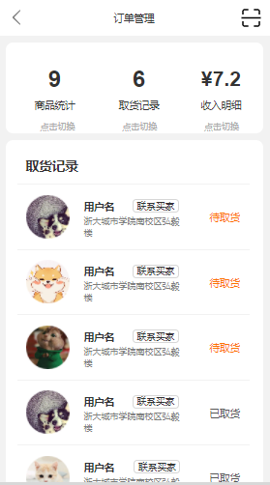

对话框图：

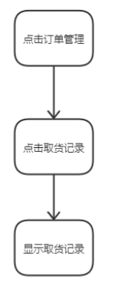

### 查看收入明细

用例图：



用例描述：

|  |  |  |  |
| --- | --- | --- | --- |
| ID和名称： | GP -84查看收入明细 | | |
| 创建人： | 彭昕怡 | 创建日期： | 2021/5/6 |
| 首要角色 | 团购发起者 | 次要角色： | 团购参与者 |
| 描述： | 用户查看收入明细 | | |
| 触发器： | 点击收入明细 | | |
| 前置条件： | 1.用户已经登录  2.用户进入我的  3.用户进入我发布的  4.用户进入某商品详情页  5.用户进入订单管理页 | | |
| 后置条件： |  | | |
| 一般性流程： | 1.点击底部导航栏的我的  2.点击我发布的  3.点击某个商品进入商品详情  4.点击“订单管理”进入订单管理页  5.点击收入明细  6.查看收入明细列表 | | |
| 选择性流程 |  | | |
| 异常： | 1．网络连接异常 | | |
| 相关数据 | 输入：点击收入明细 | | |
| 处理：系统获取收入明细 | | |
| 输出：收入明细列表 | | |
| 优先级： |  | | |
| 使用频率： | 用户查看收入明细 | | |
| 业务规则： | BR-27 | | |
| 其他信息： | 无 | | |
| 假设： | 无 | | |

界面原型：

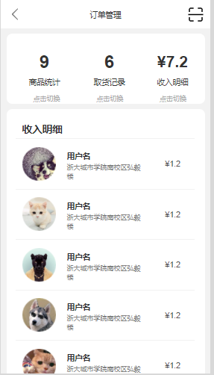

对话框图：

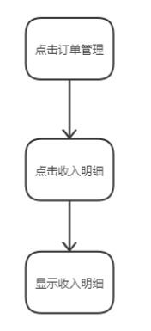

### 扫码

用例图：



用例描述：

|  |  |  |  |
| --- | --- | --- | --- |
| ID和名称： | GP -85扫码 | | |
| 创建人： | 彭昕怡 | 创建日期： | 2021/5/6 |
| 首要角色 | 团购发起者 | 次要角色： | 团购参与者 |
| 描述： | 用户扫取货码 | | |
| 触发器： | 点击右上角的扫码按钮 | | |
| 前置条件： | 1.用户已经登录  2.用户进入我的  3.用户进入我发布的  4.用户进入某商品详情页  5.用户进入订单管理页 | | |
| 后置条件： |  | | |
| 一般性流程： | 1.点击底部导航栏的我的  2.点击我发布的  3.点击某个商品进入商品详情  4.点击“订单管理”进入订单管理页  5.点击右上角的扫码按钮  6.扫买家的取货码，商品取货成功 | | |
| 选择性流程 |  | | |
| 异常： | 1．网络连接异常 | | |
| 相关数据 | 输入：点击扫码按钮 | | |
| 处理：系统扫码 | | |
| 输出：商品取货成功 | | |
| 优先级： |  | | |
| 使用频率： | 用户扫取货码 | | |
| 业务规则： | BR-26 | | |
| 其他信息： | 无 | | |
| 假设： | 无 | | |

界面原型：

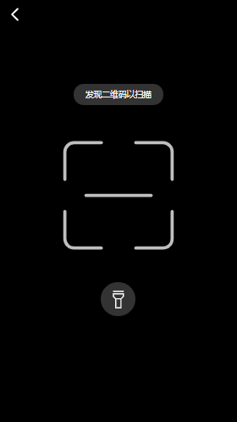

对话框图：

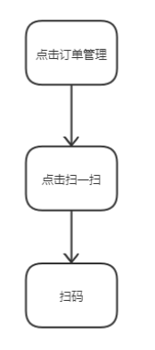

### 售后管理

用例图：



用例描述：

|  |  |  |  |
| --- | --- | --- | --- |
| ID和名称： | GP -86售后管理 | | |
| 创建人： | 彭昕怡 | 创建日期： | 2021/5/6 |
| 首要角色 | 团购发起者 | 次要角色： | 团购参与者 |
| 描述： | 用户管理售后/退款 | | |
| 触发器： | 点击某售后/退款订单 | | |
| 前置条件： | 1.用户已经登录  2.用户进入我的  3.用户进入售后/退款  4.用户进入我发布的 | | |
| 后置条件： |  | | |
| 一般性流程： | 1.点击底部导航栏的我的  2.点击退款/售后  3.点击我发布的  4.点击某售后/退款订单进行管理 | | |
| 选择性流程 |  | | |
| 异常： | 1．网络连接异常 | | |
| 相关数据 | 输入：点击某售后/退款订单 | | |
| 处理：系统获取订单售后/退款信息 | | |
| 输出：管理售后/退款订单 | | |
| 优先级： |  | | |
| 使用频率： | 用户管理售后/退款订单 | | |
| 业务规则： | BR-18、BR-19、BR-29 | | |
| 其他信息： | 无 | | |
| 假设： | 无 | | |

界面原型：

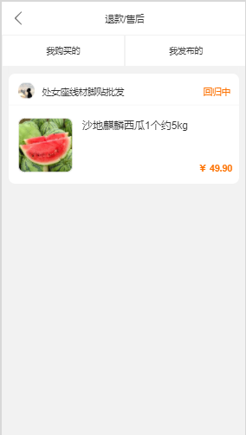

对话框图：

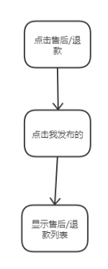

### 查看退款订单详情

用例图：



用例描述：

|  |  |  |  |
| --- | --- | --- | --- |
| ID和名称： | GP -87查看退款订单详情 | | |
| 创建人： | 彭昕怡 | 创建日期： | 2021/5/6 |
| 首要角色 | 团购参与者 | 次要角色： | 团购发起者 |
| 描述： | 用户查看售后/退款进度 | | |
| 触发器： | 点击某售后/退款订单 | | |
| 前置条件： | 1.用户已经登录  2.用户进入我的  3.用户进入售后/退款  4.用户进入我发布的 | | |
| 后置条件： |  | | |
| 一般性流程： | 1.点击底部导航栏的我的  2.点击退款/售后  3.点击我发布的  4.点击某售后/退款订单查看退款进度详情 | | |
| 选择性流程 |  | | |
| 异常： | 1．网络连接异常 | | |
| 相关数据 | 输入：点击某售后/退款订单 | | |
| 处理：系统获取订单售后/退款信息 | | |
| 输出：退款进度详情 | | |
| 优先级： |  | | |
| 使用频率： | 用户查看售后/退款进度 | | |
| 业务规则： | BR-18、BR-19、BR-32 | | |
| 其他信息： | 无 | | |
| 假设： | 无 | | |

界面原型：

对话框图：



### 同意退款

用例图：



用例描述：

|  |  |  |  |
| --- | --- | --- | --- |
| ID和名称： | GP-88同意退款 | | |
| 创建人： | 彭昕怡 | 创建日期： | 2021/5/6 |
| 首要角色 | 团购发起者 | 次要角色： | 团购参与者 |
| 描述： | 用户同意退款 | | |
| 触发器： | 点击同意退款 | | |
| 前置条件： | 1.用户已经登录  2.用户进入我的  3.用户进入售后/退款  4.用户进入我发布的 | | |
| 后置条件： |  | | |
| 一般性流程： | 1.点击底部导航栏的我的  2.点击退款/售后  3.点击我发布的  4.点击退款订单  5.点击同意退款  6.点击确认，退款成功 | | |
| 选择性流程 |  | | |
| 异常： | 1．网络连接异常 | | |
| 相关数据 | 输入：点击同意退款 | | |
| 处理：系统退款 | | |
| 输出：退款成功 | | |
| 优先级： |  | | |
| 使用频率： | 用户同意退款 | | |
| 业务规则： | BR-18、BR-19、BR-29 | | |
| 其他信息： | 无 | | |
| 假设： | 无 | | |

界面原型：

对话框图：

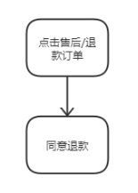

### 拒绝退款

用例图：



用例描述：

|  |  |  |  |
| --- | --- | --- | --- |
| ID和名称： | GP -89拒绝退款 | | |
| 创建人： | 彭昕怡 | 创建日期： | 2021/5/6 |
| 首要角色 | 团购发起者 | 次要角色： | 团购参与者 |
| 描述： | 用户拒绝退款 | | |
| 触发器： | 点击拒绝退款 | | |
| 前置条件： | 1.用户已经登录  2.用户进入我的  3.用户进入售后/退款  4.用户进入我发布的 | | |
| 后置条件： |  | | |
| 一般性流程： | 1.点击底部导航栏的我的  2.点击退款/售后  3.点击我发布的  4.点击退款订单  5.点击拒绝退款  6.输入拒绝理由点击确认拒绝 | | |
| 选择性流程 |  | | |
| 异常： | 1．网络连接异常 | | |
| 相关数据 | 输入：点击拒绝退款 | | |
| 处理：系统拒绝退款 | | |
| 输出：拒绝退款 | | |
| 优先级： |  | | |
| 使用频率： | 用户拒绝退款 | | |
| 业务规则： | BR-18、BR-19、BR-29 | | |
| 其他信息： | 无 | | |
| 假设： | 无 | | |

界面原型：

对话框图：

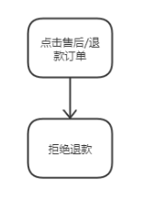

## 3.13 收藏管理

用例图：

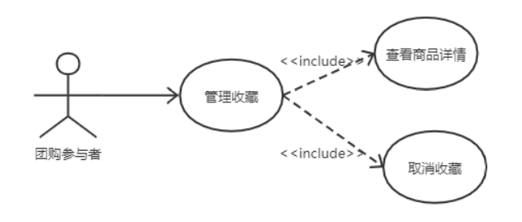

图 13收藏管理用例图

用例描述：

|  |  |  |  |
| --- | --- | --- | --- |
| ID和名称： | GP -90收藏管理 | | |
| 创建人： | 彭昕怡 | 创建日期： | 2021/5/6 |
| 首要角色 | 团购参与者 | 次要角色： | 团购发起者 |
| 描述： | 用户管理个人收藏 | | |
| 触发器： | 点击收藏 | | |
| 前置条件： | 1.用户已经登录  2.用户进入我的 | | |
| 后置条件： |  | | |
| 一般性流程： | 1.点击底部导航栏的我的  2.点击收藏  3.管理收藏的团购 | | |
| 选择性流程 |  | | |
| 异常： | 1．网络连接异常 | | |
| 相关数据 | 输入：点击收藏 | | |
| 处理：系统调取收藏 | | |
| 输出：展示收藏列表 | | |
| 优先级： |  | | |
| 使用频率： | 用户需要管理收藏 | | |
| 业务规则： | 无 | | |
| 其他信息： | 无 | | |
| 假设： | 无 | | |

界面原型：

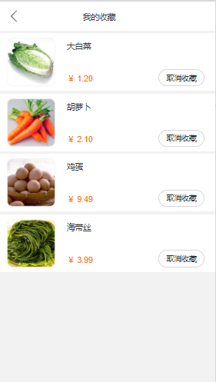

对话框图：

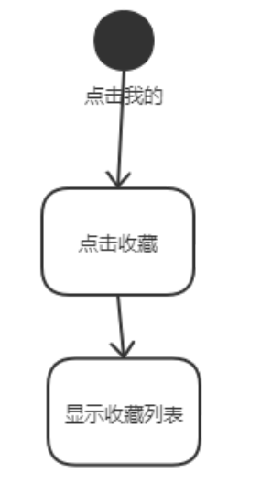

### 取消收藏

用例图：



用例描述：

|  |  |  |  |
| --- | --- | --- | --- |
| ID和名称： | GP -91取消收藏 | | |
| 创建人： | 彭昕怡 | 创建日期： | 2021/5/6 |
| 首要角色 | 团购参与者 | 次要角色： | 团购发起者 |
| 描述： | 用户取消收藏某团购 | | |
| 触发器： | 点击“取消收藏”按钮 | | |
| 前置条件： | 1.用户已经登录  2.用户进入我的  3.用户进入收藏 | | |
| 后置条件： |  | | |
| 一般性流程： | 1.点击底部导航栏的“我的”  2.点击收藏进入收藏  3.取消收藏某一团购 | | |
| 选择性流程 |  | | |
| 异常： | 1．网络连接异常 | | |
| 相关数据 | 输入：点击取消收藏 | | |
| 处理：系统删除收藏的团购 | | |
| 输出：取消收藏 | | |
| 优先级： |  | | |
| 使用频率： | 用户需要取消收藏某一团购 | | |
| 业务规则： | 无 | | |
| 其他信息： | 无 | | |
| 假设： | 无 | | |

界面原型：



对话框图：

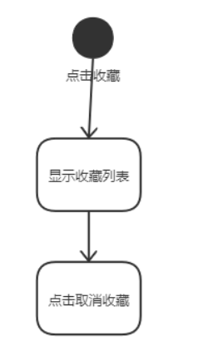

## 3.14查看历史浏览

用例图：

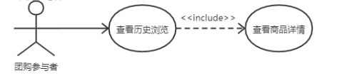

图 14查看历史浏览用例图

用例描述：

|  |  |  |  |
| --- | --- | --- | --- |
| ID和名称： | GP -93查看历史浏览 | | |
| 创建人： | 彭昕怡 | 创建日期： | 2021/5/6 |
| 首要角色 | 团购参与者 | 次要角色： | 团购发起者 |
| 描述： | 用户查看历史浏览 | | |
| 触发器： | 点击历史浏览 | | |
| 前置条件： | 1.用户已经登录  2.用户进入我的 | | |
| 后置条件： |  | | |
| 一般性流程： | 1.点击底部导航栏的我的  2.点击历史浏览  3.查看历史浏览的团购 | | |
| 选择性流程 |  | | |
| 异常： | 1．网络连接异常 | | |
| 相关数据 | 输入：点击历史浏览 | | |
| 处理：系统调取历史浏览的团购 | | |
| 输出：历史浏览团购列表 | | |
| 优先级： |  | | |
| 使用频率： | 用户需要查看历史浏览 | | |
| 业务规则： | 无 | | |
| 其他信息： | 无 | | |
| 假设： | 无 | | |

界面原型：

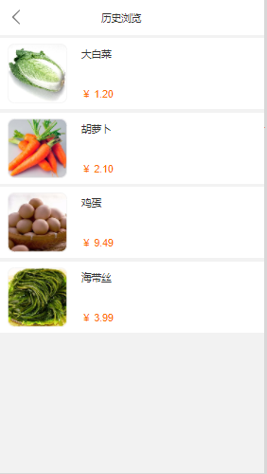

对话框图：

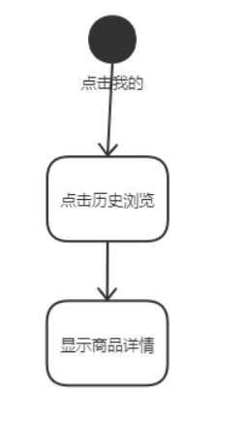

## 业务规则

|  |  |  |  |  |
| --- | --- | --- | --- | --- |
| ID | 规则定义 | 规则类型 | 静态或动态 | 来源 |
| BR-1 | 手机号码必须是11位 | 事实 | 静态 | 国家通讯政策 |
| BR-2 | 手机号必须是真实存在的 | 约束 | 静态 | 企业安全政策 |
| BR-3 | 含有财务信息或个人身份信息的网络传输需要进行256位加密 | 约束 | 静态 | 企业安全政策 |
| BR-4 | 团购只能在附近的社区进行 | 约束 | 动态 | 企业助教 |
| BR-5 | 搜索内容不能包含违法、色情淫秽信息 | 约束 | 静态 | 企业安全政策 |
| BR-6 | 商品内容不能包含违法、色情淫秽信息 | 约束 | 静态 | 企业安全政策 |
| BR-7 | 动态内容不能包含违法、色情淫秽信息 | 约束 | 静态 | 企业安全政策 |
| BR-8 | 评论内容不能包含违法、色情淫秽信息 | 约束 | 静态 | 企业安全政策 |
| BR-9 | 单个订单总的所有商品必须送至一个自提点 | 约束 | 静态 | 产品经理 |
| BR-10 | 单个订单的所有商品必须使用相同的支付方式付款 | 约束 | 动态 | 产品经理 |
| BR-11 | 只能购买团购截止之前的商品 | 约束 | 动态 | 产品经理 |
| BR-12 | 支付之前必须实名认证 | 约束 | 动态 | 企业安全政策 |
| BR-13 | 实名认证必须与手机号拥有者保持一致 | 约束 | 静态 | 企业安全政策 |
| BR-14 | 订单支付时间持续1天 | 约束 | 动态 | 产品经理 |
| BR-15 | 订单价格的计算方式是将各项菜品的价格乘以该项预订数量之和，并加上适用消费税，如果团长设置运费，还要加上运费 | 计算 | 动态 | 国税编码 |
| BR-16 | 流团商品金额返还到个人账户 | 约束 | 静态 | 用户代表 |
| BR-17 | 团长必须在规定的时间段内送货 | 约束 | 静态 | 用户代表 |
| BR-18 | 商品售后得到保障 | 约束 | 静态 | 用户代表 |
| BR-19 | 退款金额在7日内返还到个人账户 | 约束 | 静态 | 用户代表 |
| BR-20 | 评价内容不能包含违法、色情淫秽信息 | 约束 | 静态 | 企业安全政策 |
| BR-21 | 团长在创建团购链接前必须实名认证 | 约束 | 静态 | 产品经理 |
| BR-22 | 聊天内容不能涉及违法、色情淫秽内容 | 约束 | 静态 | 企业安全政策 |
| BR-23 | 只有团长可以创建、修改、删除商品 | 约束 | 静态 | 团长用户代表 |
| BR-24 | 获得用户的定位信息 | 约束 | 动态 | 产品经理 |
| BR-25 | 团长发布的商品需要遵守真实、合法的规则 | 约束 | 静态 | 企业安全政策 |
| BR-26 | 取货码使用一次后失效 | 约束 | 动态 | 企业安全政策 |
| BR-27 | 钱款去向明确 | 约束 | 动态 | 企业安全政策 |
| BR-28 | 拼团成功后商品自动下架 | 约束 | 动态 | 产品经理 |
| BR-29 | 团长48小时内不对退款订单进行操作，系统默认同意退款 | 约束 | 动态 | 产品经理 |
| BR-30 | 密码必须包含八位及以上大小写字母和数字 | 约束 | 静态 | 企业安全政策 |
| BR-31 | 个人信息不能包含违法、色情淫秽内容 | 约束 | 静态 | 企业安全政策 |
| BR-32 | 买家申请退款的理由需合理 | 约束 | 动态 | 产品经理 |
|  |  |  |  |  |

# 附录

**参考资料：**

[1]张海藩，牟永敏.软件工程导论(第6版)[M]北京：清华大学出版社

[2]GB/T 8567-2006, 计算机软件文档编制规范[S].

[3][美]KarlWiegers，JoyBeatty.软件需求（第3版）[M]北京：清华大学出版社